个人手机银行操作手册
更新日期2023-05-22
流程仅供参照，相关使用以我行对外提供的为准。
个人手机银行业务是利用移动终端和无线网络为客户提供账户信息查询、支付结算、投资理财、公用事业缴费和电子商务等离柜金融服务的电子银行业务。个人手机银行作为我行一种全新的服务方式是对传统银行服务的延伸，扩大了我们服务空间，您可通过手机银行客户端，就可享受我行高效、快捷、安全的金融服务。
为满足客户不同的业务需求，现在的个人手机银行版本分为“大众版”、“大众版-小额转账”和“专业版”：
大众版：由客户自行下载个人手机银行APP注册开通使用。
大众版-小额转账：由客户自行下载个人手机银行APP注册开通使用，如证件为身份证件，可以在个人手机银行使用转账功能，按照提示开通小额转账功能，开通小额转账功能，可以进行小额转账，相关功能参照下表。
专业版：如果大众版-小额转账版本，转账限额无法满足客户需求，客户可以通过个人网银专业版对手机银行大众版-小额转账版本进行升级。另，客户直接可以通过个人网银专业版开通手机银行专业版，或则我行网点开通手机银行专业版。
各版本业务功能及交易限额控制信息如下：
一级菜单 | 二级菜单 | 大众版 | 大众版  （小额转账） | 专业版
我的应用 | 我的账户 | ★ | ★ | ★
 | 转账汇款 |  | ★ | ★
我的账户 | 账户查询 | ★ | ★ | ★
 | 交易明细 | ★ | ★ | ★
 | 添加卡 | ★ | ★ | ★
 | 删除卡 | ★ | ★ | ★
 | 定活互转 | ★ | ★ | ★
 | 修改密码 | ★ | ★ | ★
 | 三方支付 |  | ★（开通小额转账后） | ★
 | 注销卡删除  右上角..进入 | ★ | ★ | ★
转账 | 转账汇款 |  | ★（开通小额转账后） | ★
 | 手机号转账 |  |  | ★
 | 手机号收款人维护 |  |  | ★
 | 转账管理 |  | ★（开通小额转账后） | ★
 | 转账预约撤销 |  | ★（开通小额转账后） | ★
 | 转账记录 |  | ★（开通小额转账后） | ★
 | 电子回单 |  | ★（开通小额转账后） | ★
定活互转 | 活期转定期 | ★ | ★ | ★
 | 定期转活期 | ★ | ★ | ★
贷款 | 贷款 |  | ★（开通小额转账后） | ★
 | 惠福贷 |  | ★（开通小额转账后） | ★
 | 惠e贷 |  | ★（开通小额转账后） | ★
 | 贷款查询 | ★ | ★ | ★
手机助手 | 资产总览 | ★ | ★ | ★
 | 利率查询 | ★ | ★ | ★
 | 金融工具 | ★ | ★ | ★
 | 限额设置 |  | ★（开通小额转账后） | ★
钱包 | 签约
 | 转出 |  | ★（开通小额转账后） | ★
 | 转入
 | 明细查询
 | 支付设置
 | 密码管理
 | 签约管理
 | 注销 |  | ★ | ★
我的 | 安全中心 | ★ | ★ | ★
 | 限额管理 |  | ★（开通小额转账后） | ★
 | 金融工具 | ★ | ★ | ★
 | 联系我们 | ★ | ★ | ★
 | 隐私政策 | ★ | ★ | ★
 | 版本切换 | ★ | ★ | ★
 | 注销 | ★ | ★
 | 头像设置 | ★ | ★ | ★
 | 精品推荐 | ★ | ★ | ★
 | 我的公告 | ★ | ★ | ★
注意事项：
- 个人手机银行专业版提供客户蓝牙移动数字证书＋短信认证双重安全认证保障客户交易安全。
②蓝牙移动数字证书:是用于数字签名及数字认证的工具，外形小巧便于携带。
③短信认证：是指以手机短信作为认证方式，即在交易时由系统发送短信验证密码，用户获取并输入相应短信验证密码进行身份认证。
④以上内容如有变化，请按新规定执行，本操作手册仅供参考，详情请咨询我行网点工作人员。

主要功能介绍

注册登录

注册
【功能描述】
客户可通过任意一张我行借记卡来自助注册开通手机银行；首次打开app进入手机银行门户，启动页及引导页。登录成功后再次进入手机银行只显示启动页。
【操作步骤】
首次打开app进入手机银行门户，点击马上体验。
- 在首页点击任何功能前，需使用签约卡及登录密码登录；未注册客户可选择自助注册开通使用。
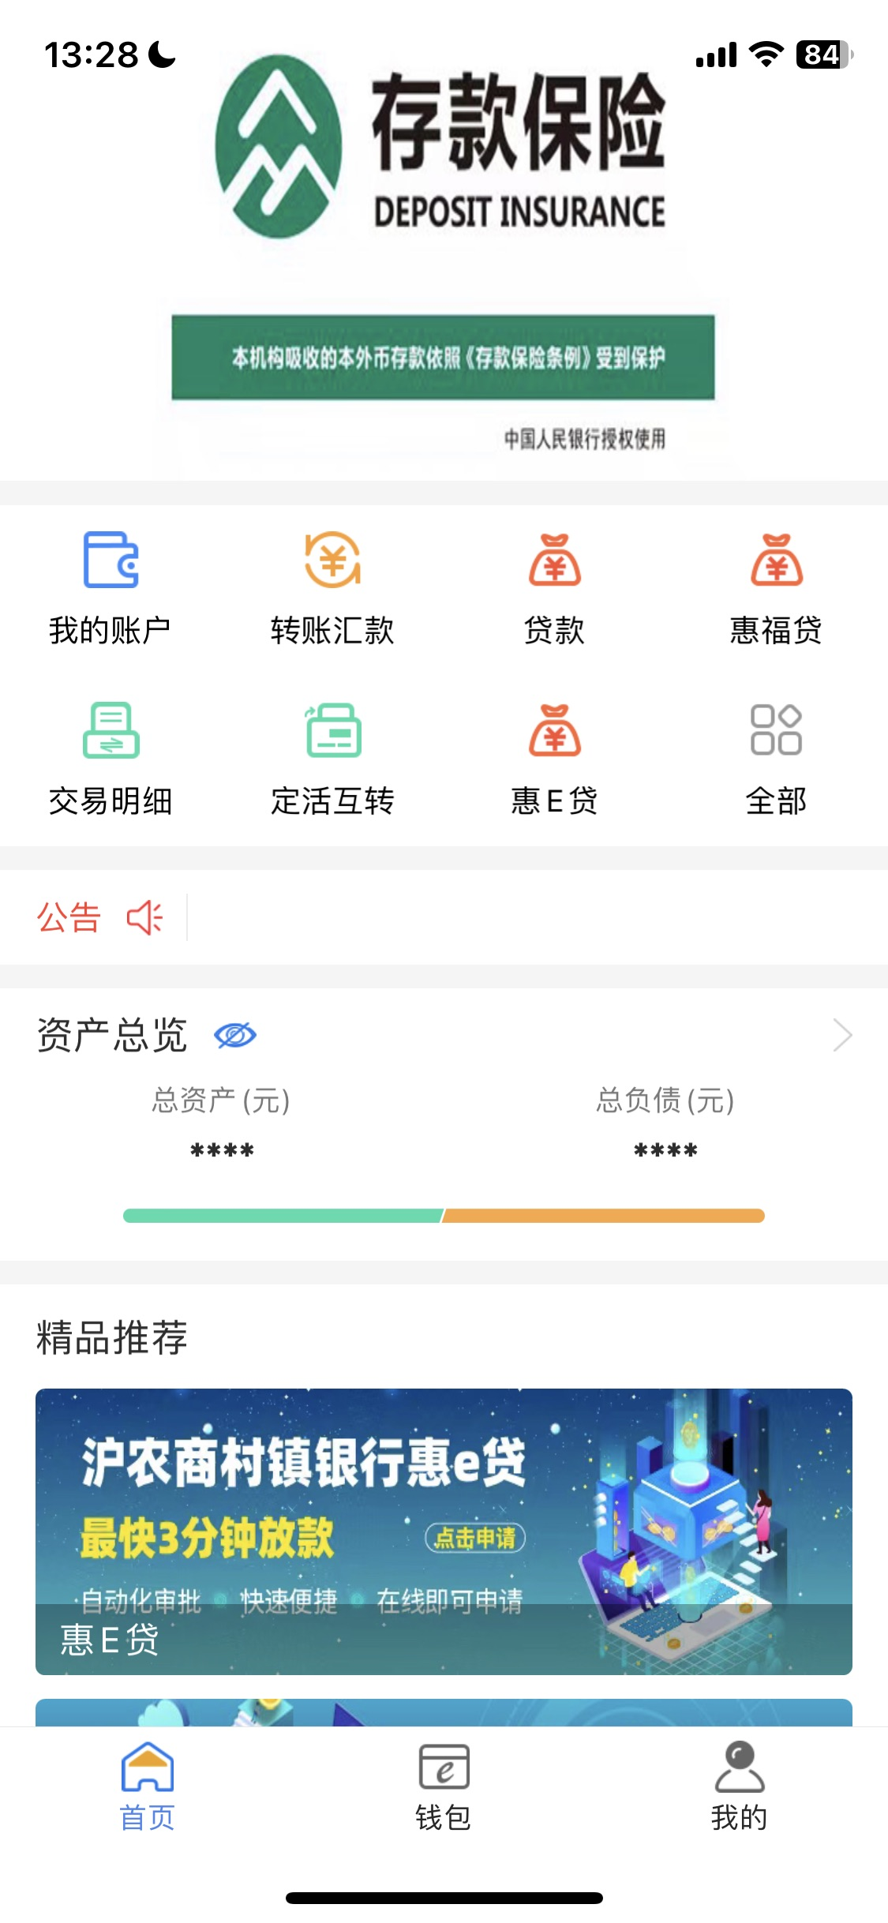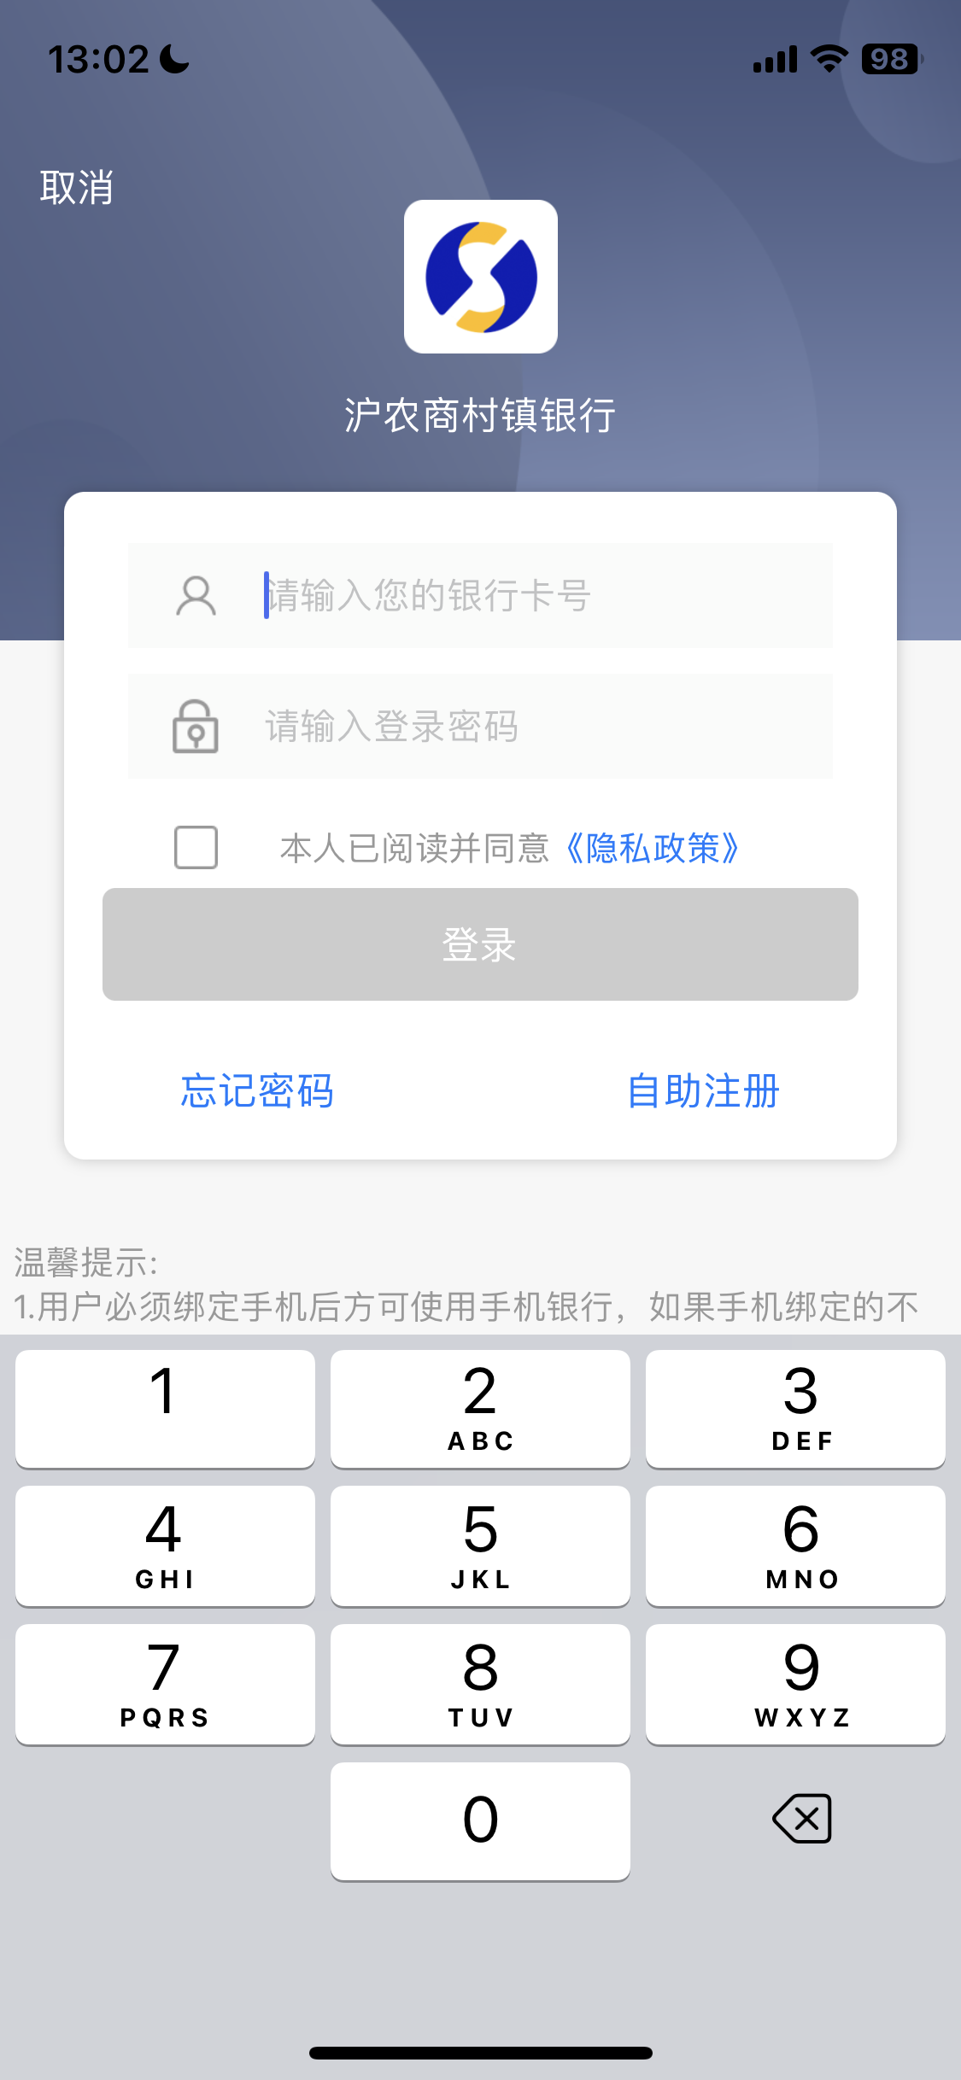

- 填写相关注册信息，此处的银行卡号为客户未开通手机银行的借记卡号，填写客户的证件信息、客户姓名及手机号,同意隐私政策并点击下一步
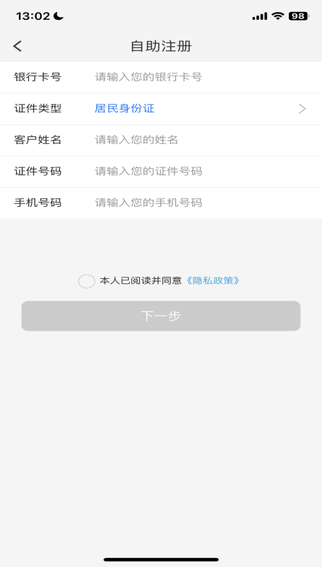
- 输入查询密码、短信验证码（此处短信验证码为注册界面上录入的认证手机上即时收到的六位验证码）点击自助注册须知，阅读协议和章程。勾选已阅读并同意，点击注册
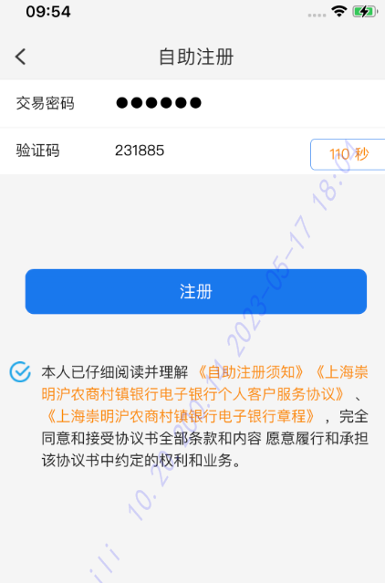
- 点击同意人脸识别授权书，进行人脸识别。

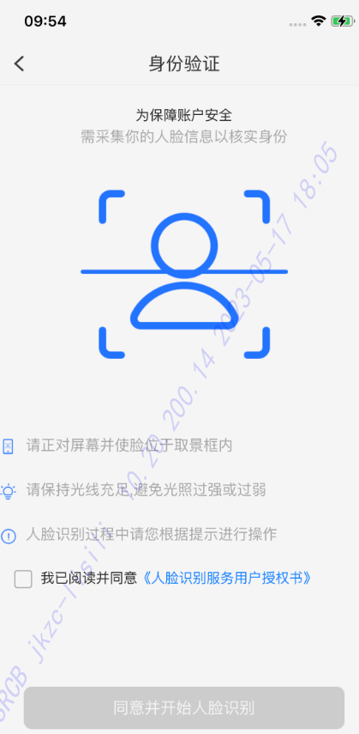
- 人脸识别通过，进入下一页设置登录密码，密码要求8~20位数字、字母或特殊字符的组合，至少包含其中数字和字母两种字符；登录密码和确认登录密码需一致，点击确定。就完成手机银行的自助注册了。注册成功后为自助注册版手机银行，只能进行查询和定活互转交易。动账类交易可自助开通小额转账功能，实现小额转账。超过小额转账限额，需要前往柜面或使用网银专业版进行认证再次开通。

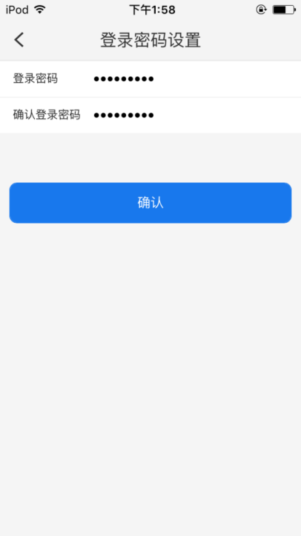

登录
【功能描述】
客户可通过任意一张我行借记卡自助注册开通手机银行；首次打开app进入手机银行门户，启动页及引导页。登录成功后再次进入手机银行只显示启动页。
【操作步骤】
- 首次打开app进入手机银行首页，点击我的页面。
- 输入卡号和密码勾选协议，点击登录，进入短信验证码验证
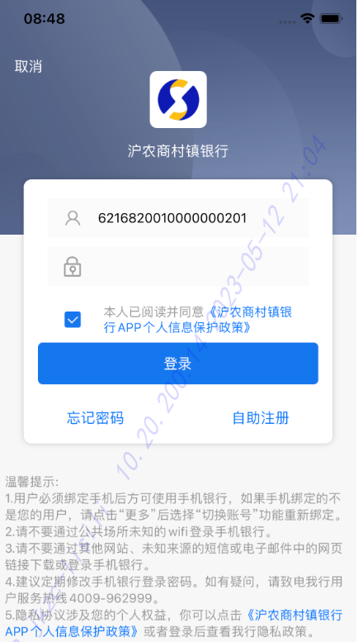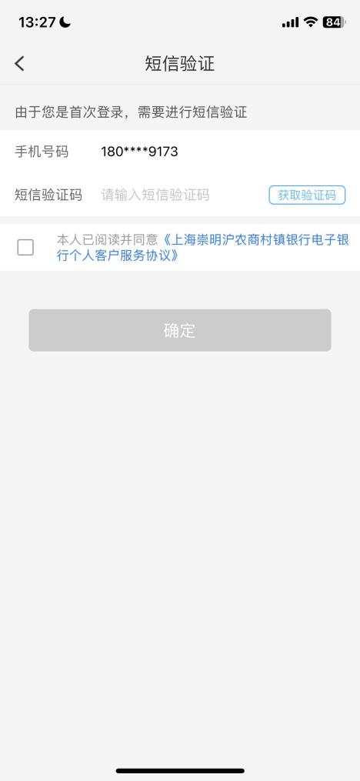
提示：证件为身份证件，新设备登录、换设备登录、清理缓存登录，系统都是提示客户进行人脸识别，通过后才能进入首页。
- 输入短信验证码勾选协议后，点击确定，进入人脸识别页
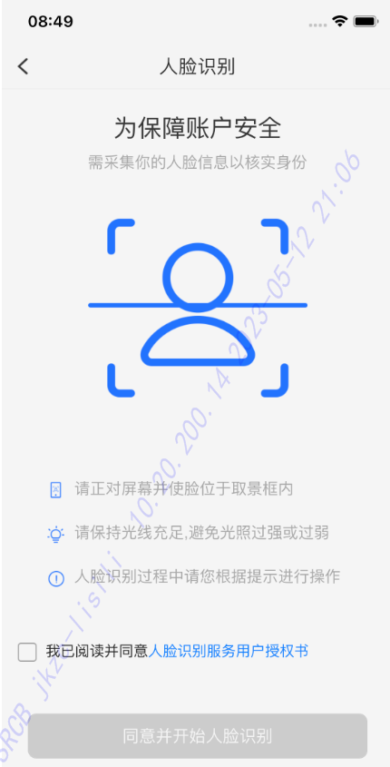
- 人脸识别勾选协议，点击同意，进入人脸识别系统。非身份证用户跳过此步骤
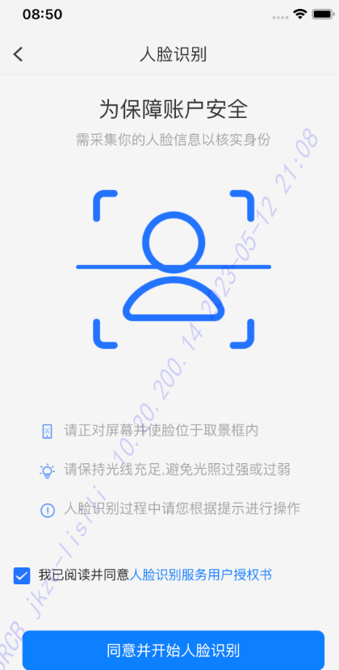
- 人脸识别验证通过后，登录成功

登录方式设置
【功能描述】
注册登录成功后，客户可以同时设置指纹密码、手势密码、登录密码进行个人手机银行登录，
【操作步骤】
- 指纹密码登陆手机银行。客户已开通指纹密码登陆、录入已设置的指纹登陆手机银行页面。若指纹密码错误超过6次，弹框提示客户切换到其他登录方式。若用户通过登陆密码或指纹密码登陆成功，则错误次数自动清零。IOS系统的指纹登陆密码为输错3次锁定。
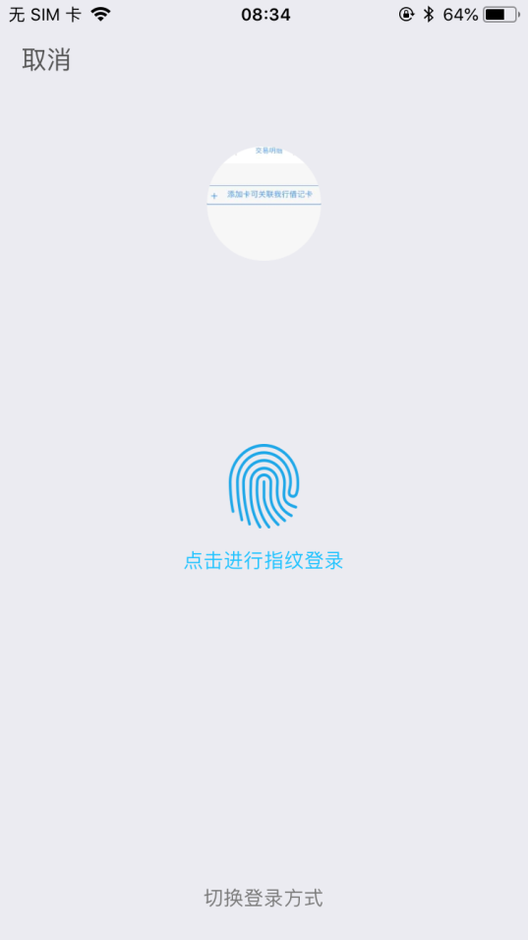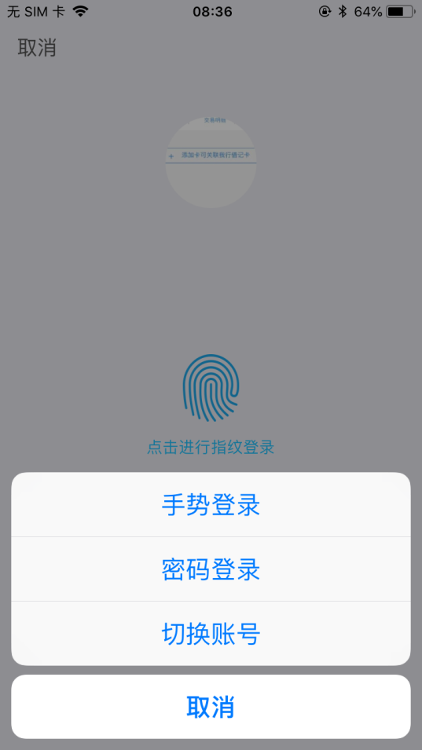
- 手势密码登陆手机银行。客户已开通手势密码登陆、绘制已设置的手势解锁图案，登陆手机银行页面。手势密码错误超过6次（当日累计次数），弹框提示客户切换到其他登录方式。若用户通过登陆密码或指纹密码登陆成功，则手势密码错误次数自动清零。
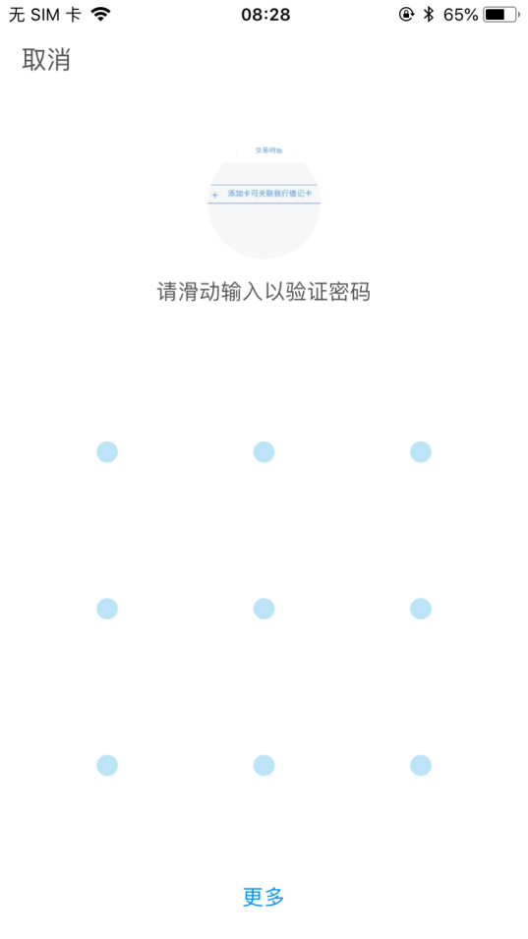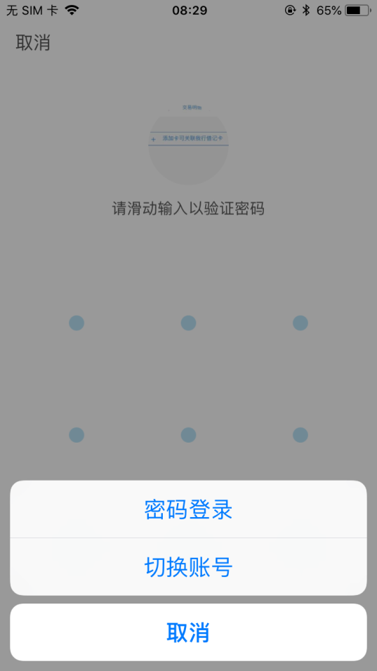

- 登陆密码登陆手机银行。输入登陆密码，点击【登陆】进入手机银行页面（距离上次登陆24小时之内当日累计错误6次自动锁定，可等到24小时后自动解锁或至柜面通过密码重置解锁。
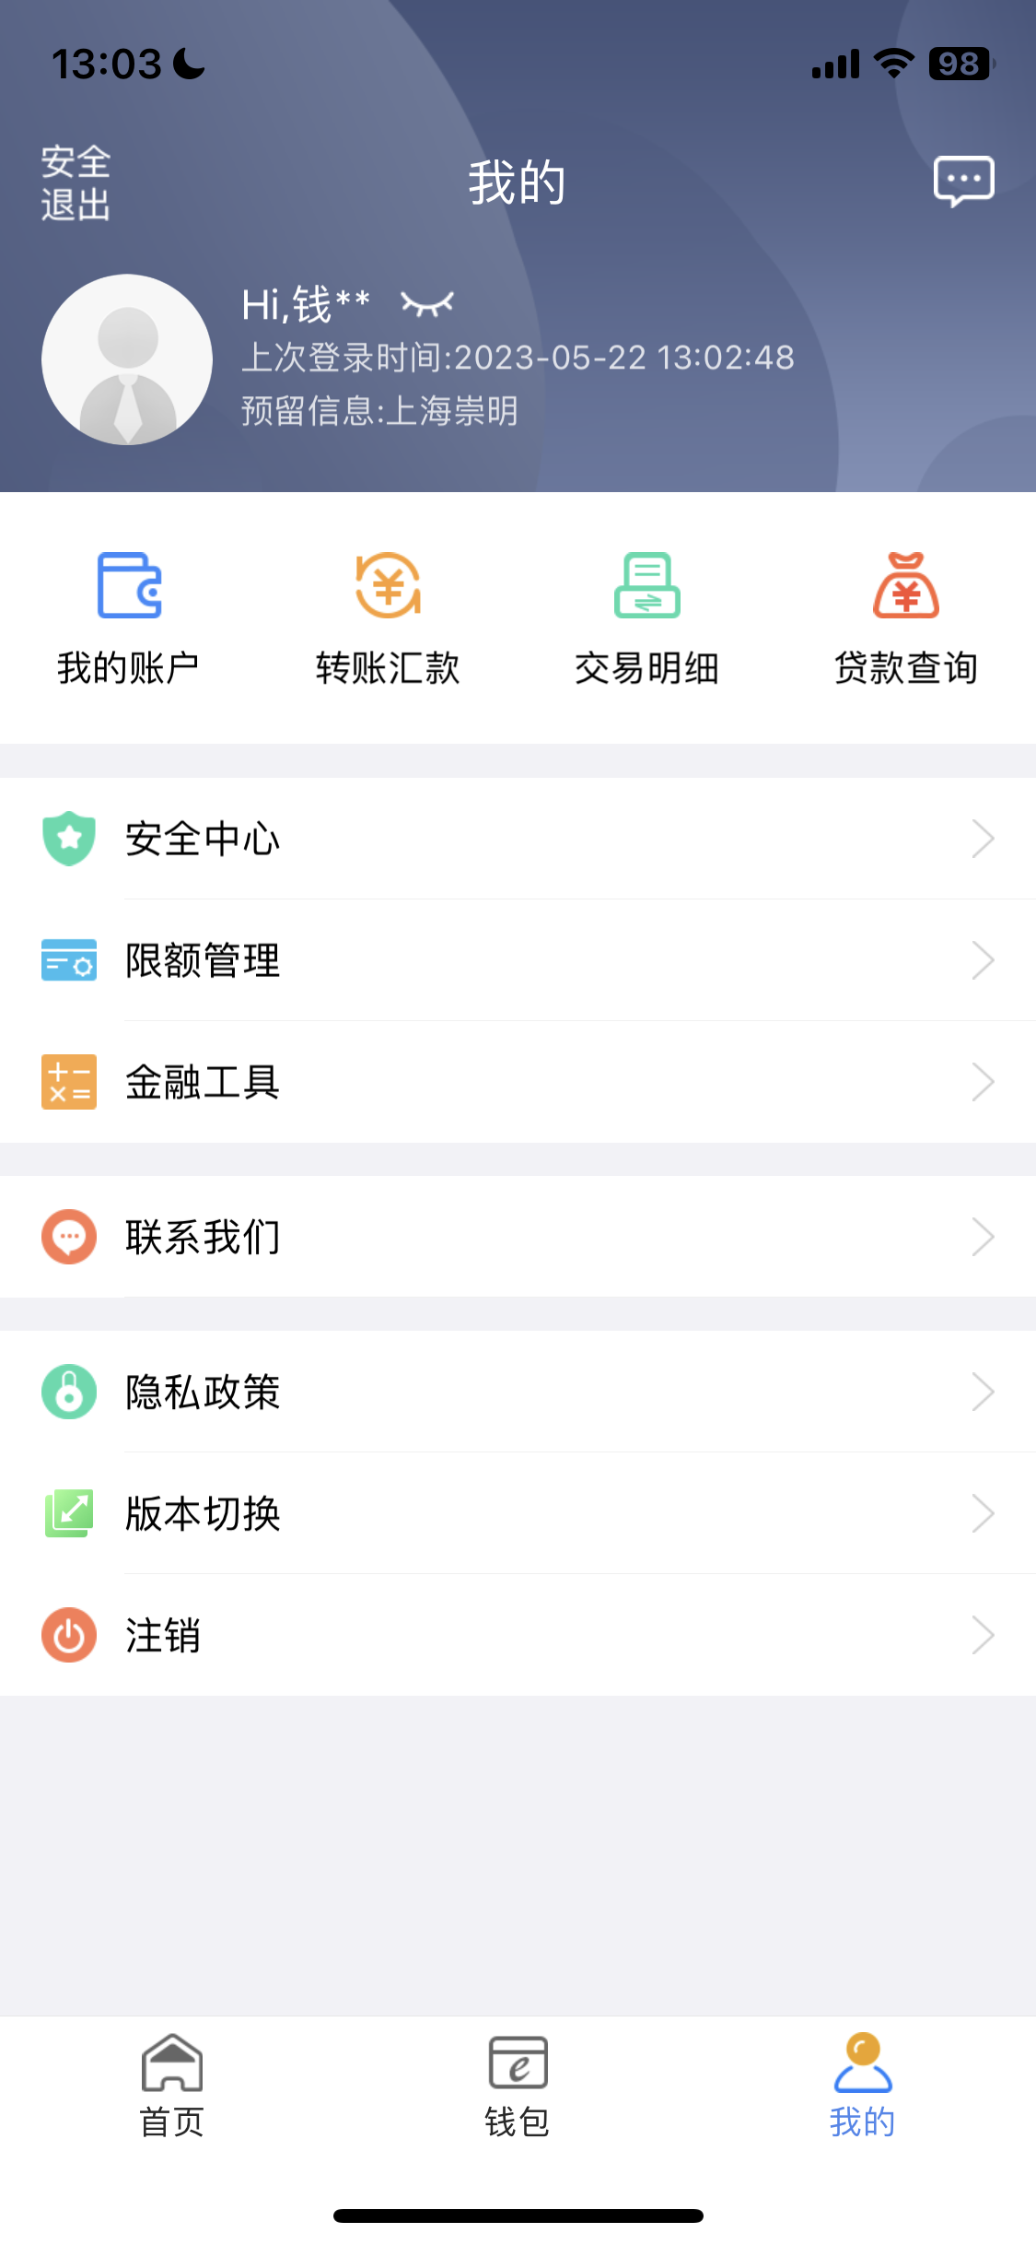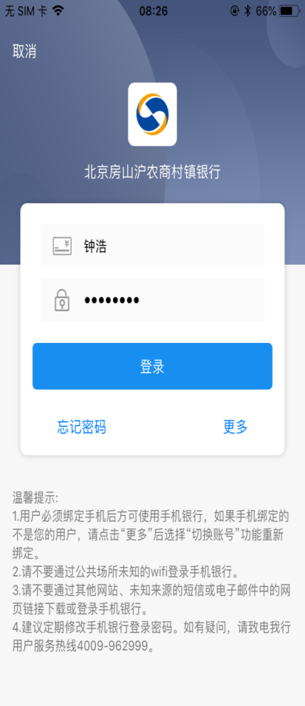
- 证件到期提醒
到期提醒：证件到期前30天，登录页面会提示客户证件即将到期，请及时至网点更新，点击确认，可继续进行操作。
过期提醒：证件过期后，选择动账类交易会提示客户，您的证件已过期，请及时至网点更新，确认后回到当前操作页面且无法交易。
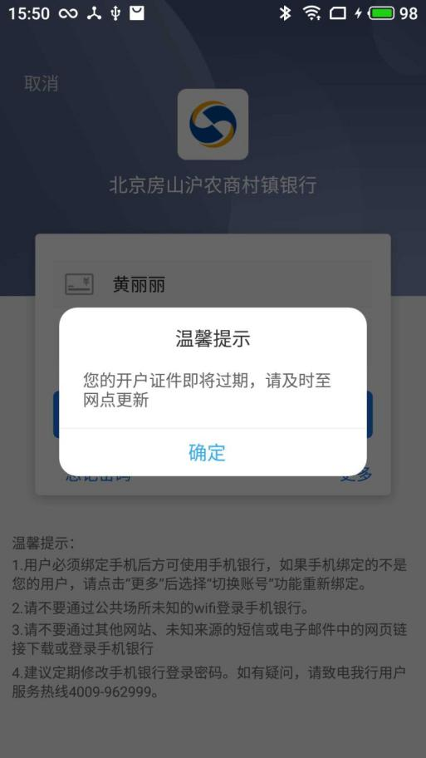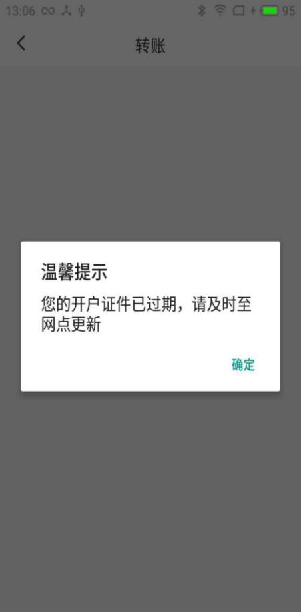

安全退出
【功能描述】
- 进入个人手机银行右下角“我的”页面，点击左上角【安全退出】按钮。
- 客户在不使用手机银行时可以退出，或手机银行系统在一定时间内未接收到用户的任何请求时，自动退出。
【操作步骤】
- 进入个人手机银行右下角“我的”页面，点击左上角【安全退出】按钮。
- 点击【确定】。
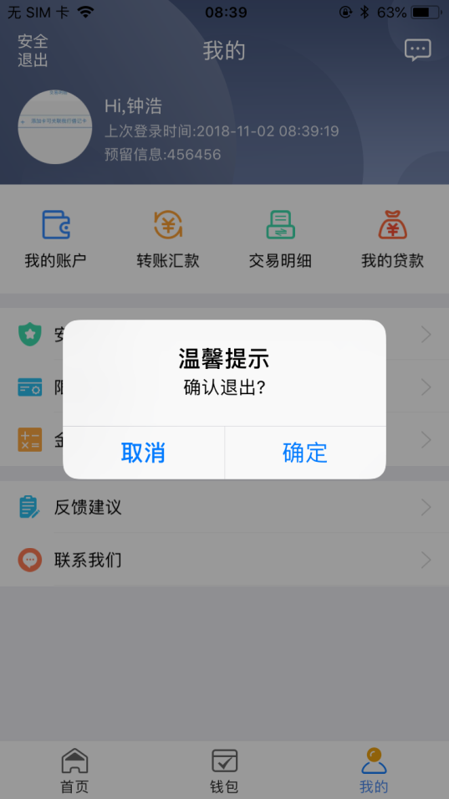
- 返回未登录手机银行首页页面。

忘记密码
【功能描述】
用于客户忘记密码，重置密码。
【操作步骤】
- 在登录页面，点击【忘记密码】。
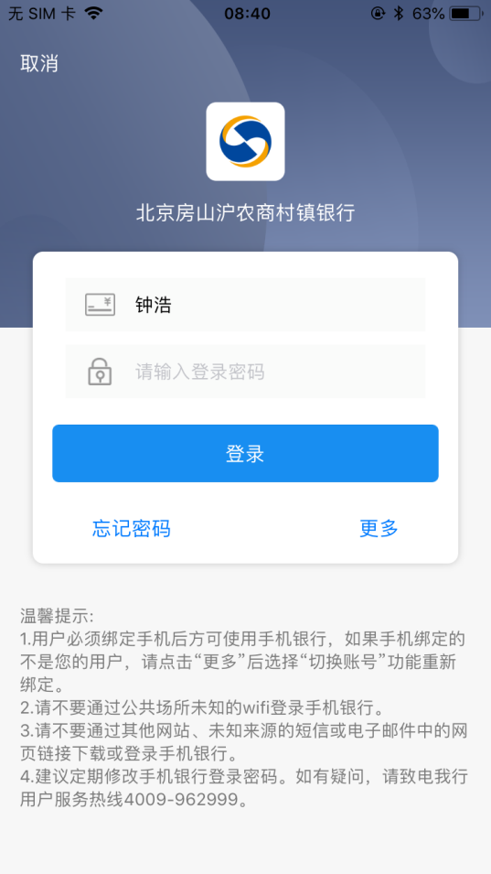
- 进入忘记密码页面，选择证件类型，输入客户姓名、证件号码、预留手机号、注册卡号、交易密码、图形验证码，点击【下一步】进入人脸识别系统。
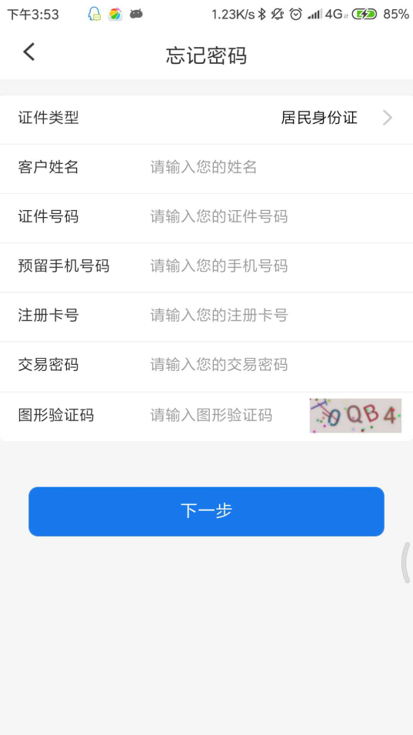
- 勾选人脸识别协议，点击同意按钮，完成人脸识别
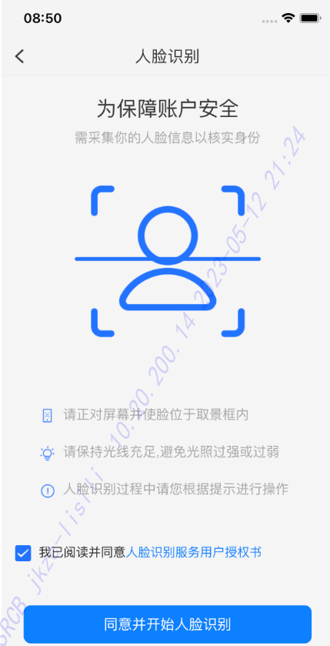
- 进入设置新密码页面，输入8~20位数字、字母或特殊字符组合的新密码，其中至少包含数字和字母两种字符。确认登陆密码、短信验证码，点击【确定】新密码设置成功。
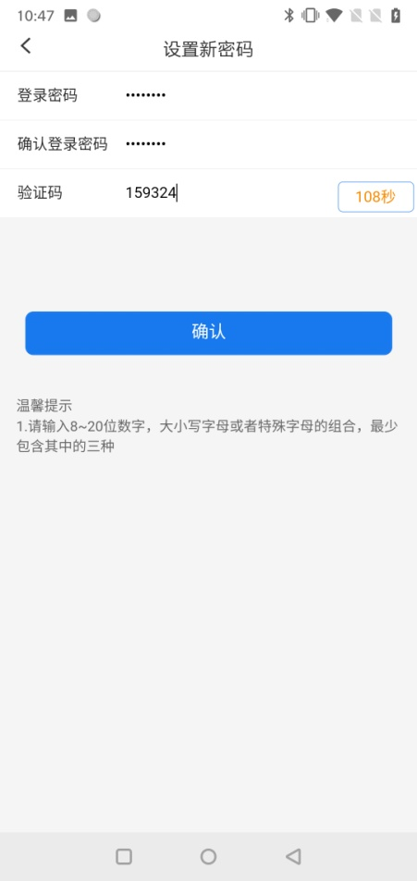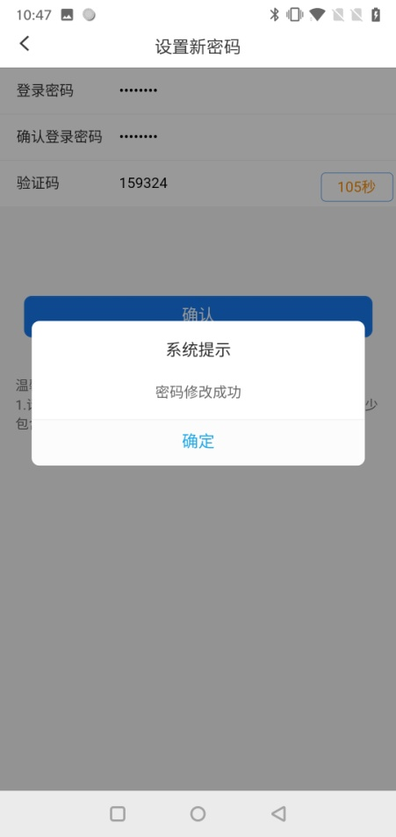

我的账户
我的账户包括下挂我行借记卡、账户详情、修改别名、设置默认卡、定期存款、挂失电话、删除下挂卡、交易明细、修改密码、转账汇款、三方支付。

账户管理
【功能描述】
客户可通此功能将加挂客户在本行开立的借记卡。
【操作步骤】
加挂借记卡流程：
- 在首页中点击【我的账户】。
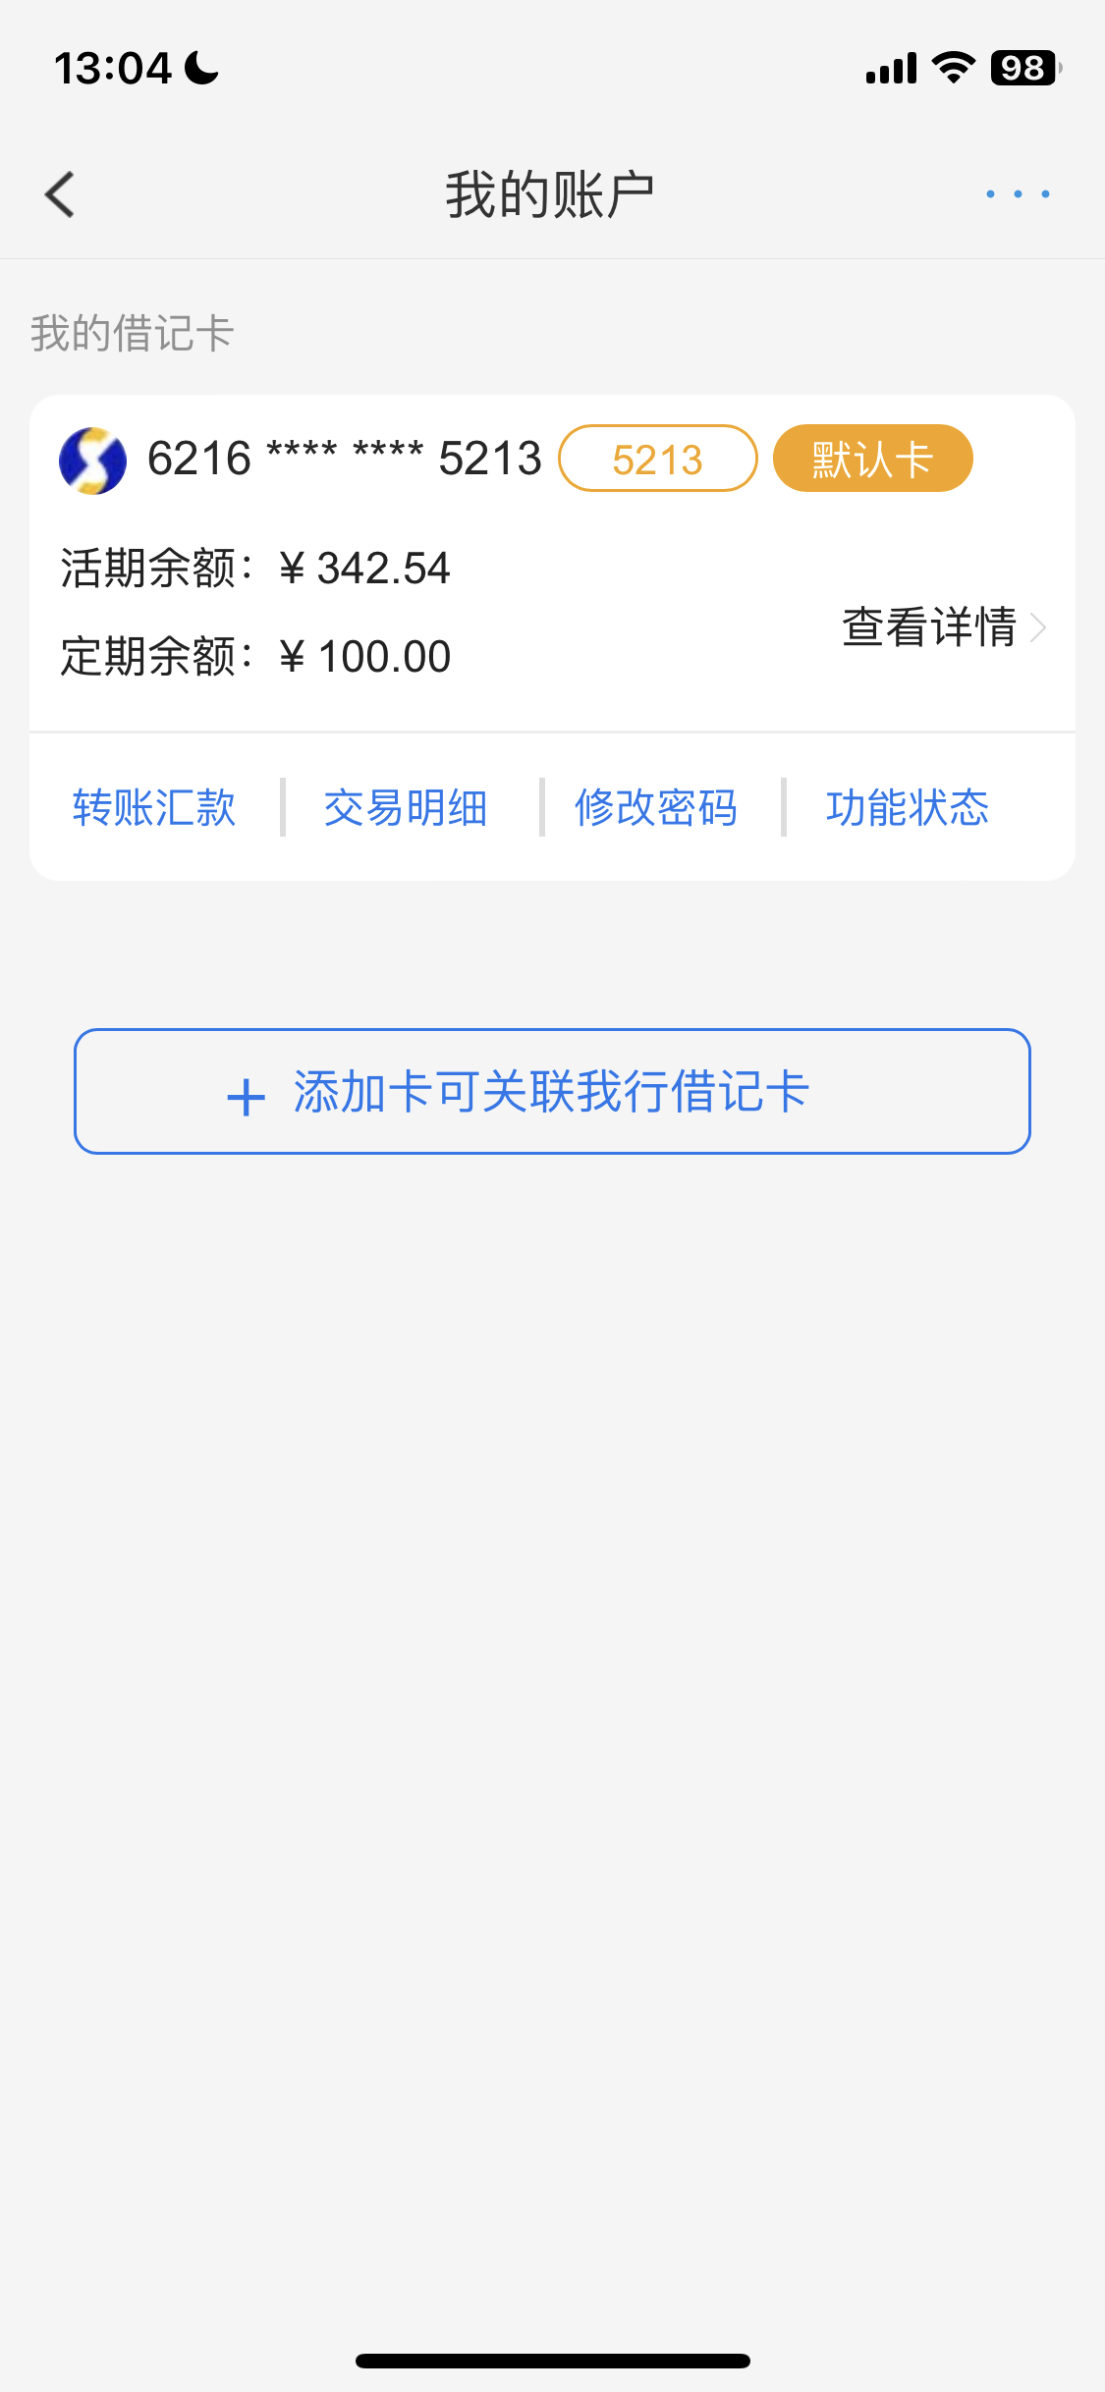
- 进入我的账户菜单，可查看当前已下挂的账户列表，点击下方的【添加卡可关联我行借记卡】
- 按照提示输入银行卡号、查询密码，点击【添加】。
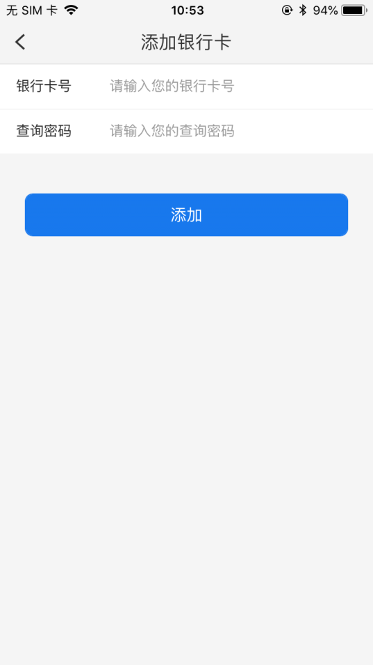
- 下挂成功
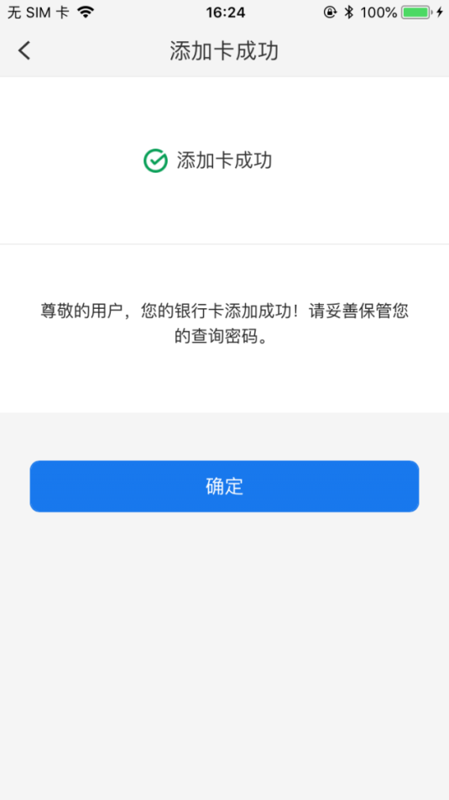

账户详情
【功能描述】
客户可以通过此功能查看下挂借记卡的详情，比如余额、账户别名、开户行等。
【操作步骤】
- 在个人手机银行首页中点击【我的账户】。
- 点击所要查看的账户，查看详情。
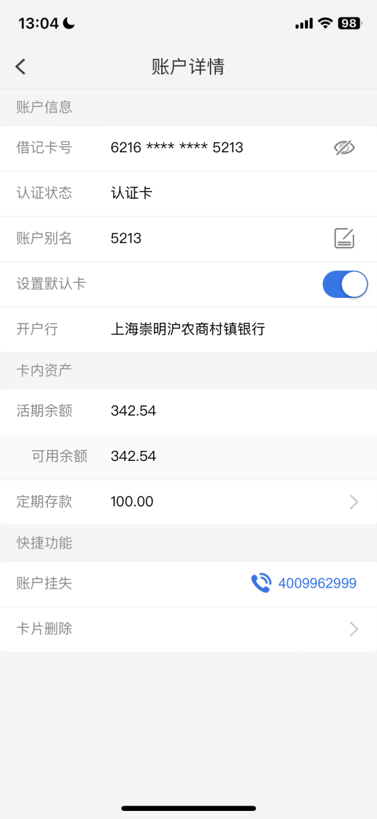

修改别名
【功能描述】
修改账户别名。
【操作步骤】
- 在我的账户详情页面点击别名右侧的修改图标。
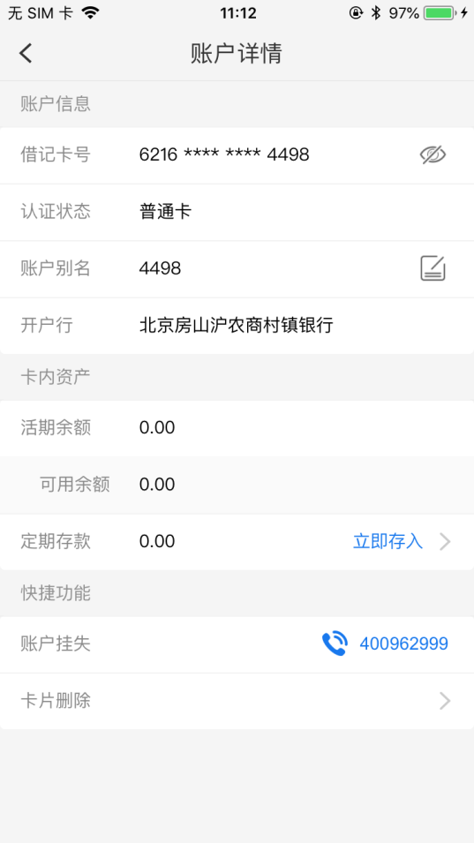
- 重新输入别名信息（可输入不超过4个字符的中英文），并确认。
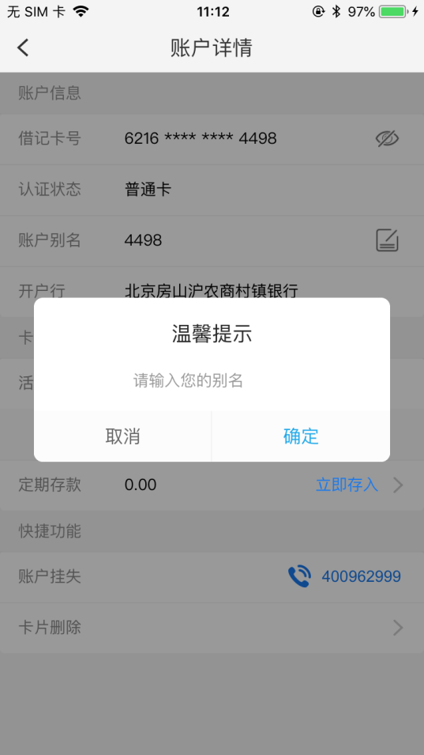
- 修改成功。
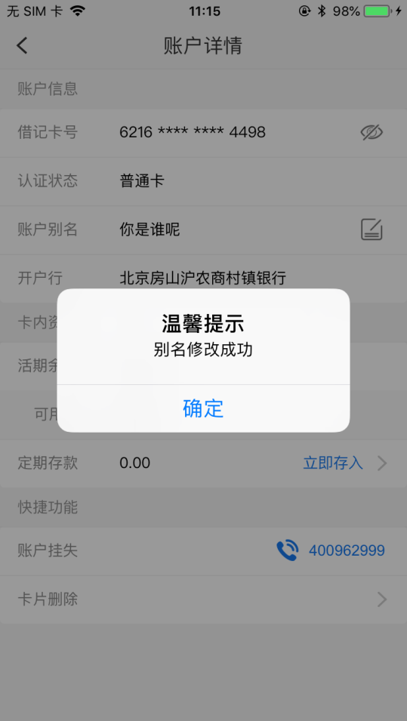

设置默认卡
【功能描述】
可以将非默认卡设置为默认卡。
【操作步骤】
- 在我的账户详情页面点击“设置默认卡”开关，点击“设置默认卡”卡关，此时界面会弹出确认提示。
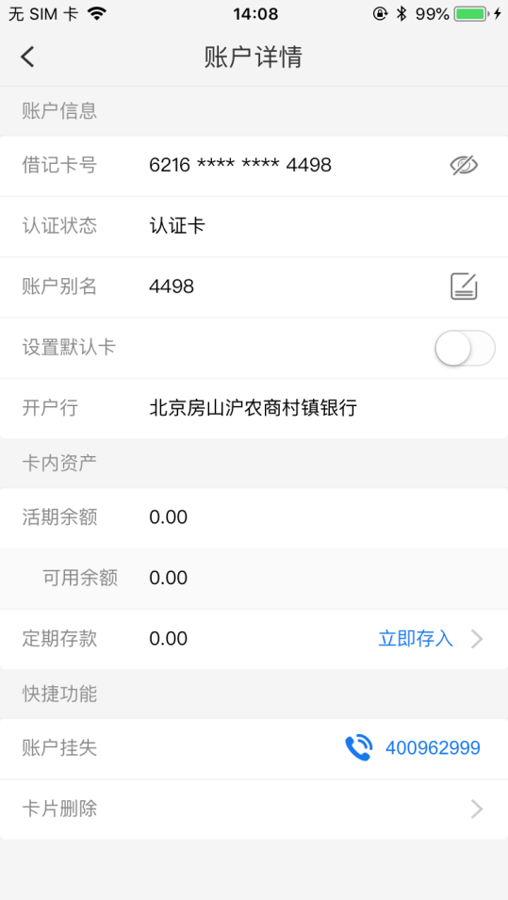
- 设置成功。
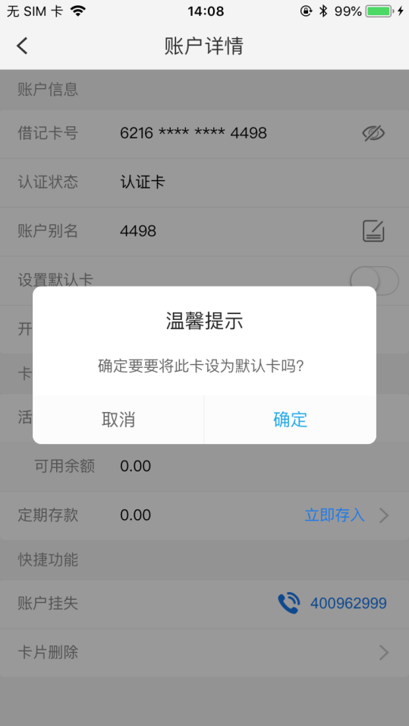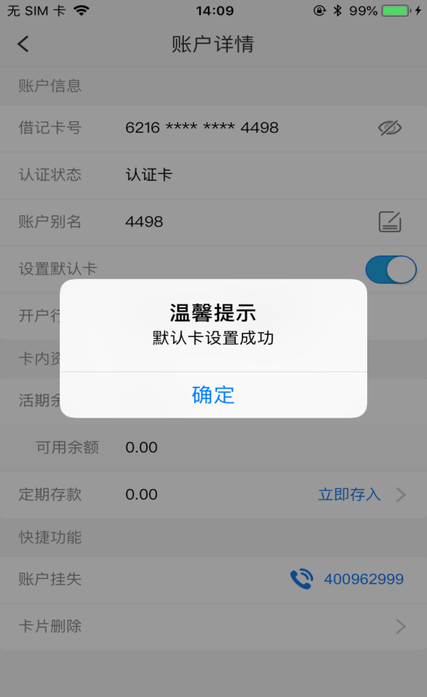

定期存款
【功能描述】
将借记卡活期存款转存定期。
【操作步骤】
- 在我的账户详情页面点击【立即存入】，如果已经有定期存款，则点击定期存款右侧的“>”图标。
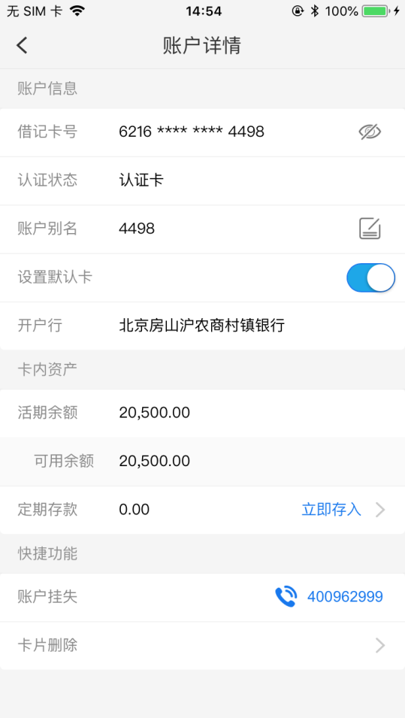
- 查看定期产品，点击【立即存入】。
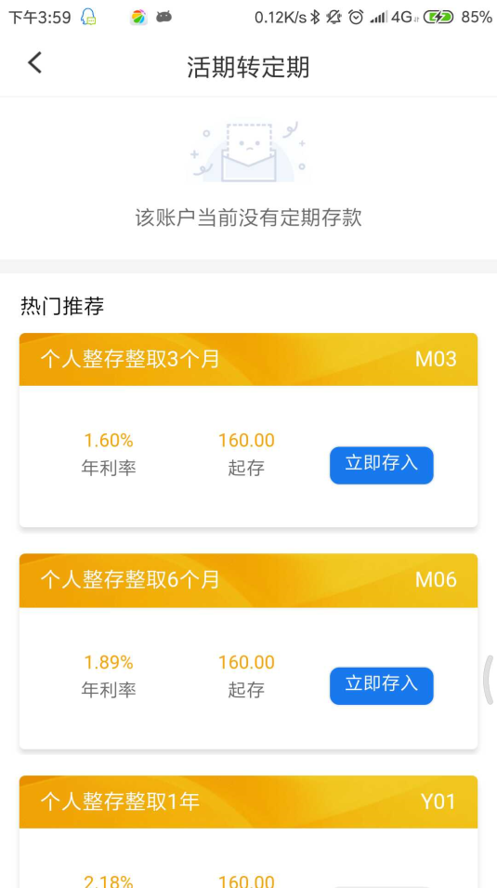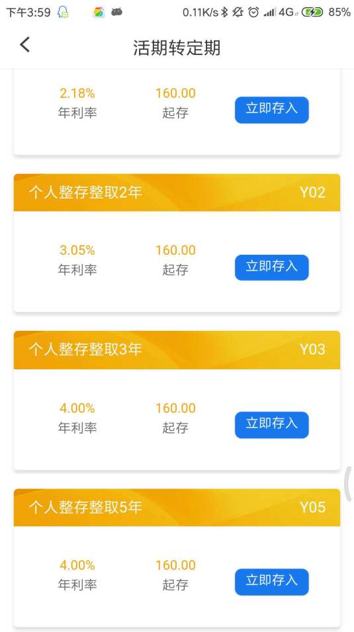
- 相关定活互转流程说明请参照定活互转模块章节。

挂失电话
【功能描述】
如果客户借记卡遗失，可以通过挂失电话进行口头挂失（正式挂失需本人携带有身份证件至柜面办理）。
【操作步骤】
- 在我的账户详情页面点击挂失号码“4009-962-999”。
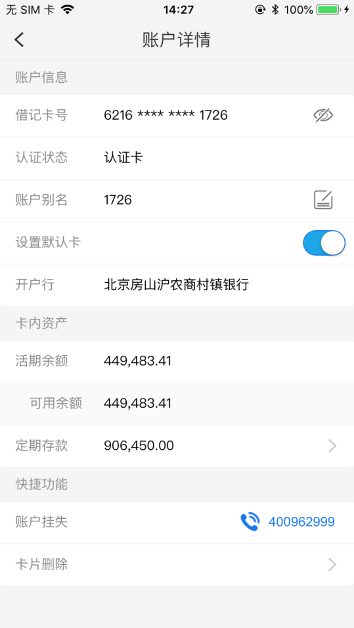
- 按照提示进行呼叫。
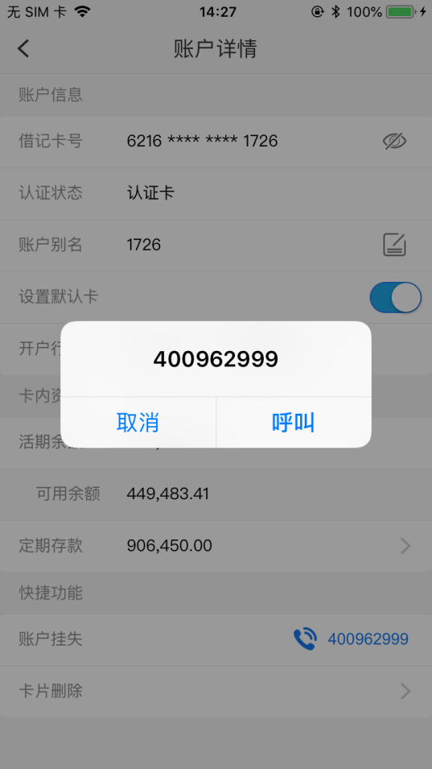

删除下挂卡
【功能描述】
删除非默认卡。
【操作步骤】
在我的账户详情页面点击下方的“卡片删除”。
注意事项：
- 手机专业版最后一张默认卡不能删除。
- 自助注册版手机删除最后一张下挂卡，则手机银行注销，跳转到手机登录页面。

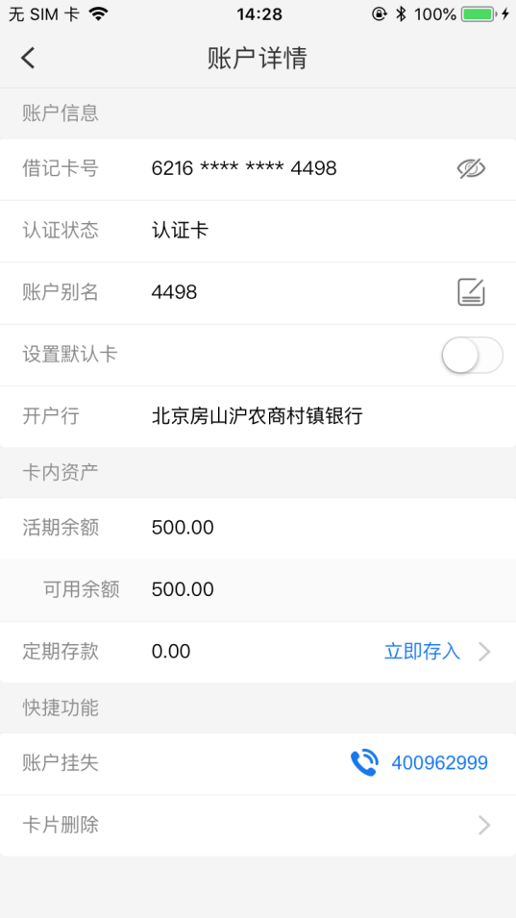
- 温馨提示“确认要删除该卡片吗？”，点击【确定】。
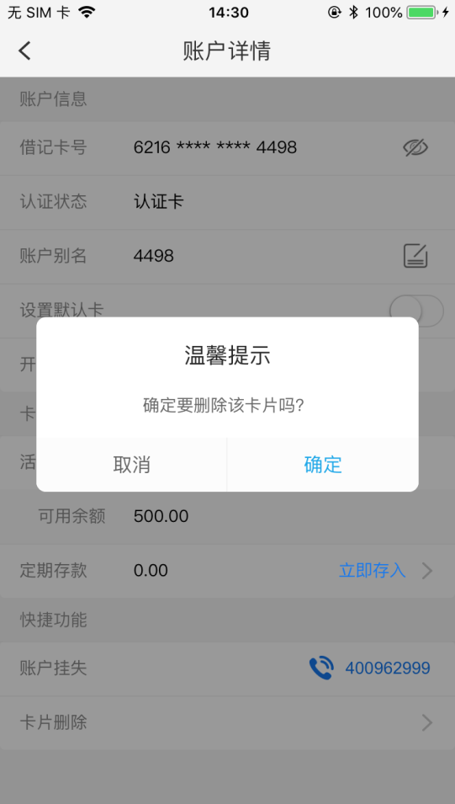

交易明细
【功能描述】
查询借记卡的交易明细（可查询同一账户下挂在网银和手机端的交易明细）。
【操作步骤】
- 在我的账户页面点击借记卡下方的【交易明细】。
- 在明细查询页面选择银行卡号，选择交易时间。
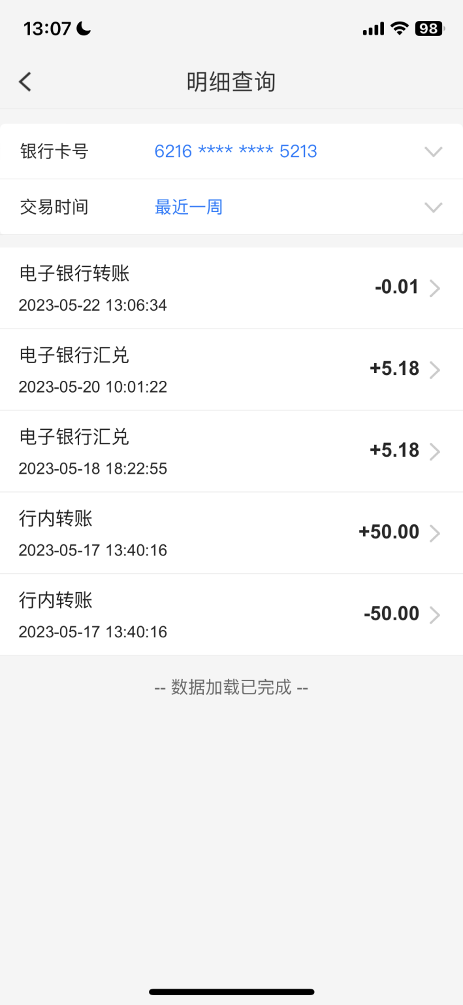
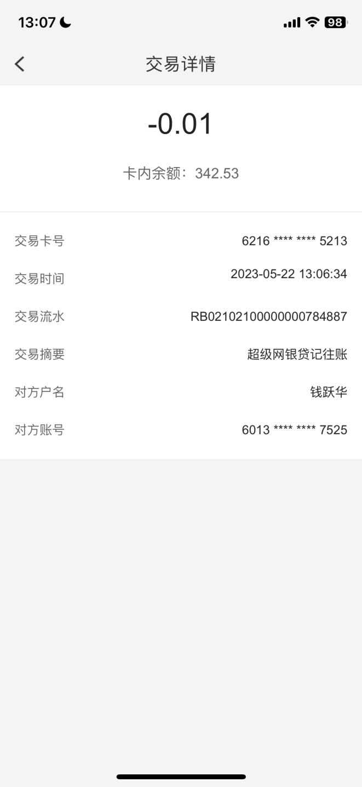

修改密码
【功能描述】
修改登陆密码。
【操作步骤】
- 在我的账户页面点击借记卡下方的【修改密码】。
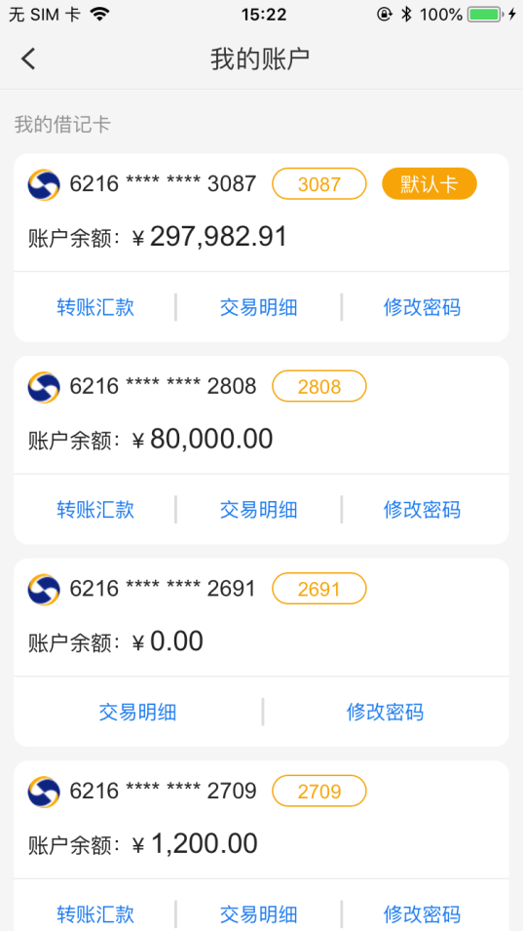
- 选择修改密码类型、原密码、新密码、验证码，提交。
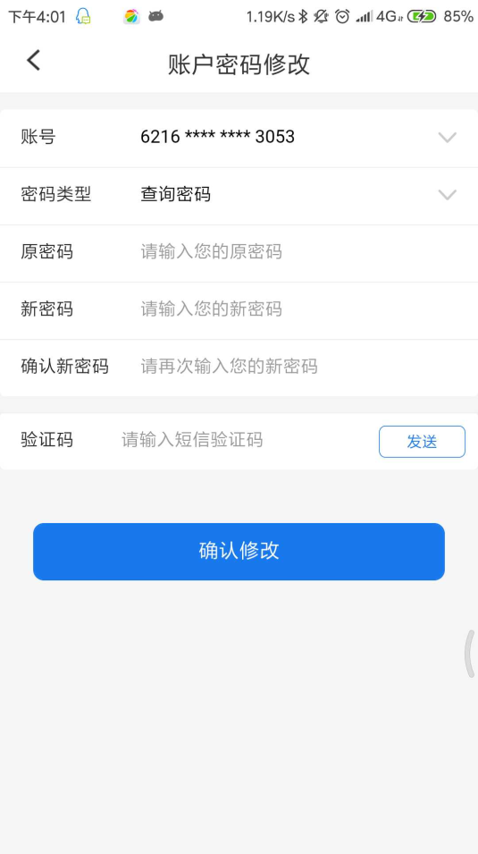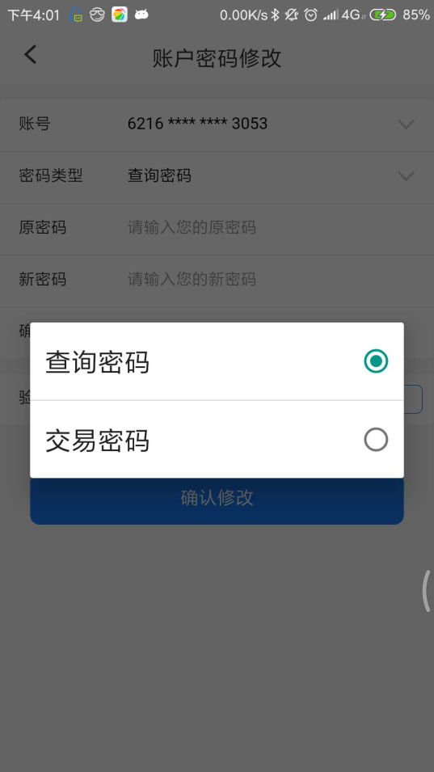

转账汇款
【功能描述】
转账汇款快捷功能（具体的转账功能参照转账模块说明）。
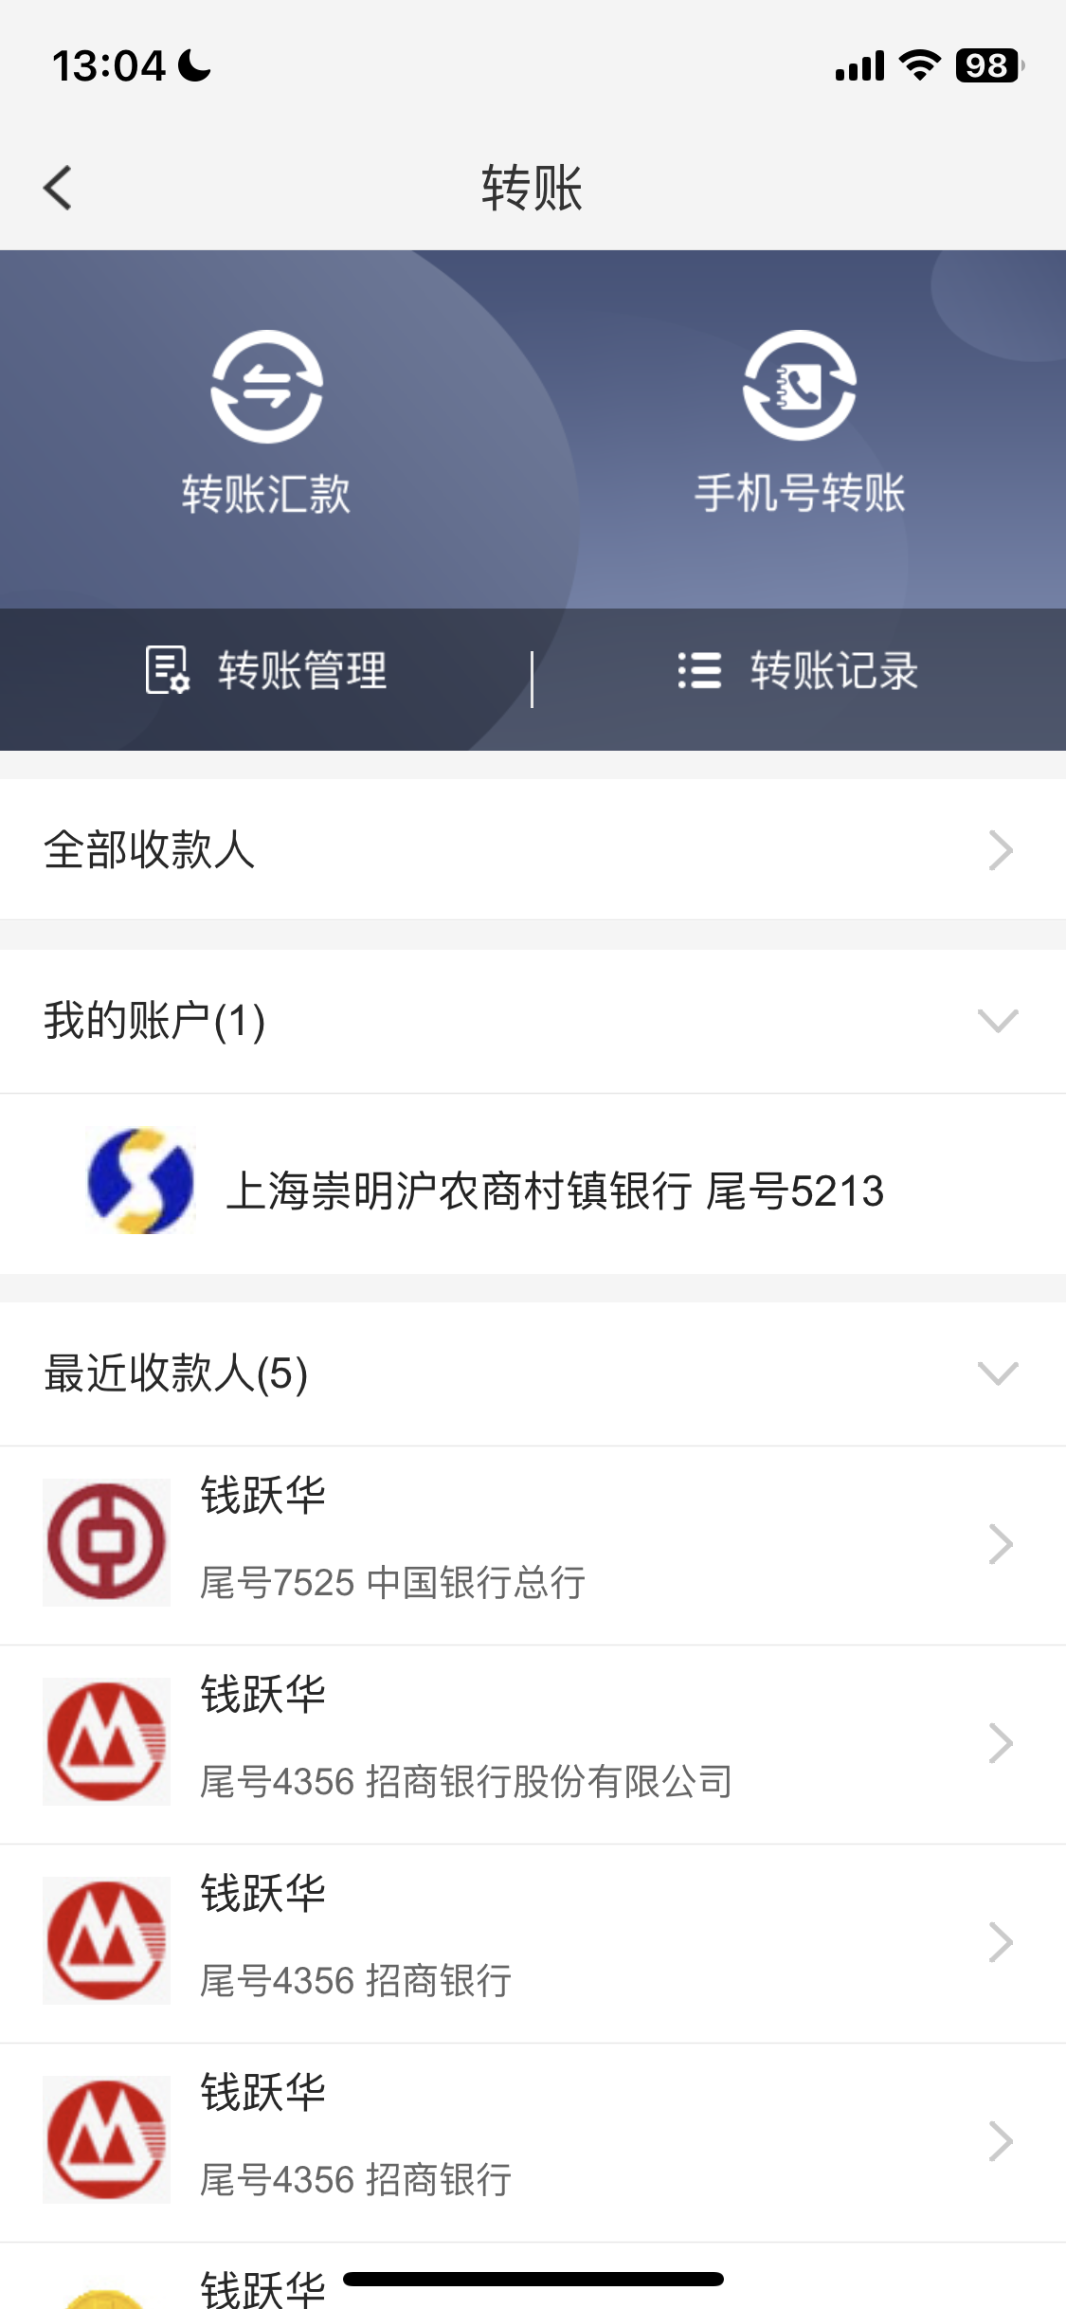

三方支付
【功能描述】
客户可以在我的账户，选择功能状态进行三方支付手机号开通，开通后可以在支付宝、
微信等绑卡进行快捷支付消费。
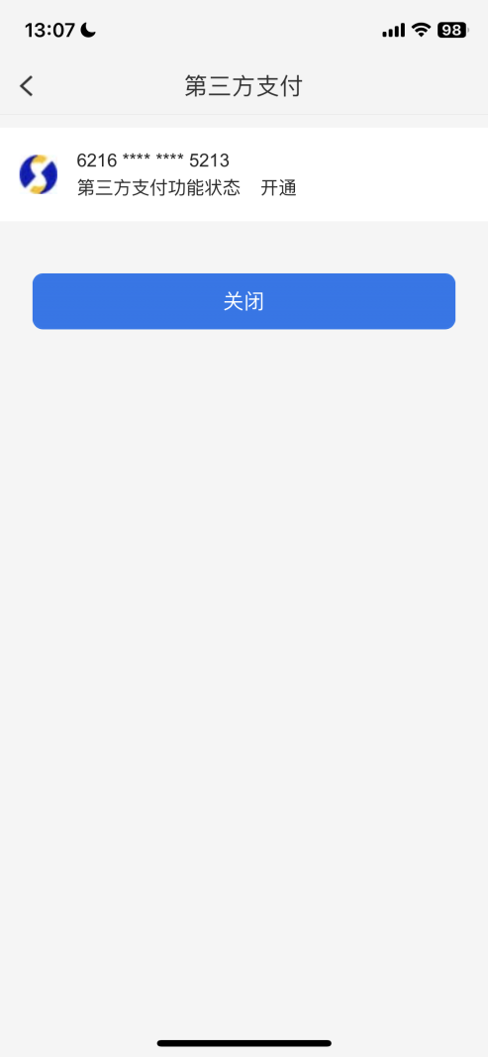

已注销卡删除
【功能描述】
客户可通此功能将已注销卡删除。
【操作步骤】
- 在首页中点击【我的账户】。
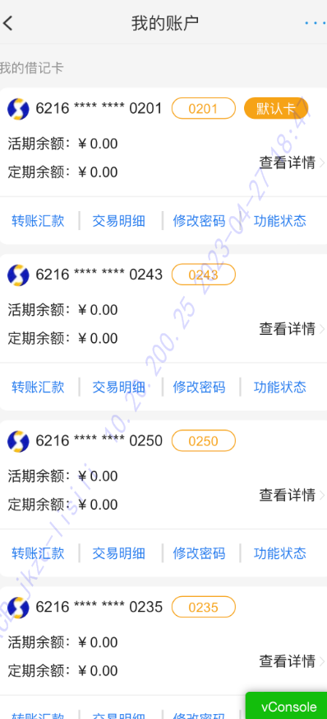
- 右上角点击。。。显示注销卡删除页
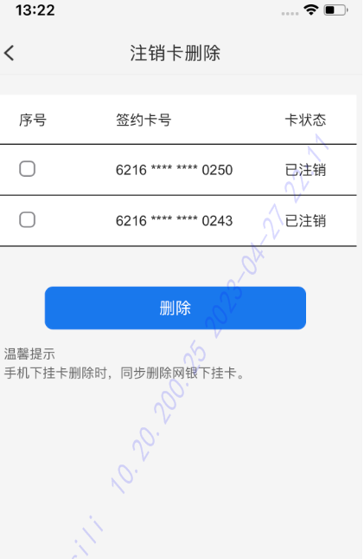
- 勾选所需要删除的卡号，点击删除按钮
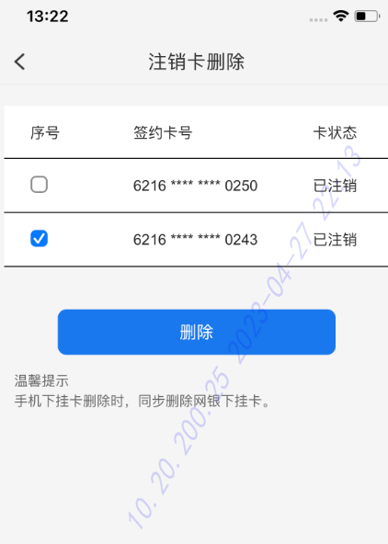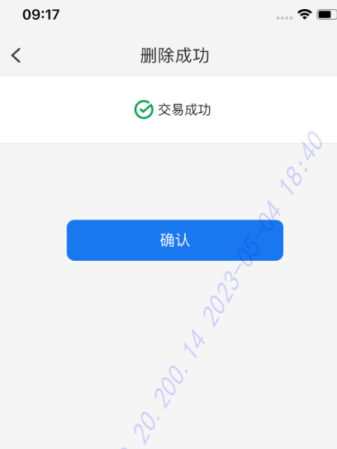

转账汇款
【功能描述】
- 转账汇款包括行内转账、跨行转账、手机号转账、转账结果查询和收款人登记簿。
- 大众版手机银行可以通过转账功能或则按照系统提示，自助进行小额转账开通。

转账汇款-小额转账
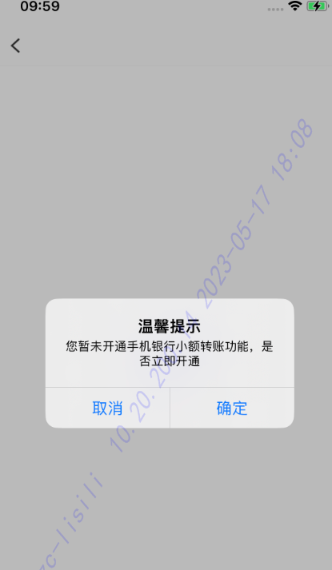
如为大众版手机银行，可以按照系统提示，自行进行小额转账开通。

转账汇款
手机银行首页、我的账户等页面都可选择转账汇款功能。
转账汇款包括行内转账、跨行转账、手机号转账、转账结果查询和收款人登记簿。
点击【转账汇款】-进入转账汇款

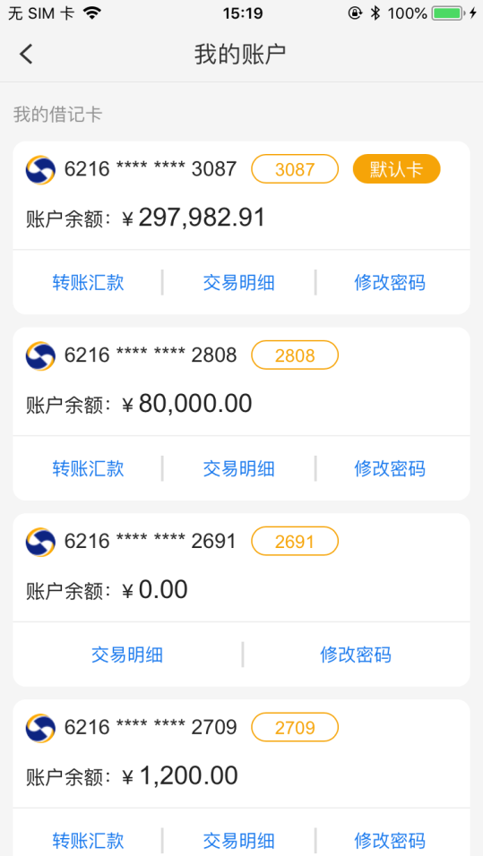
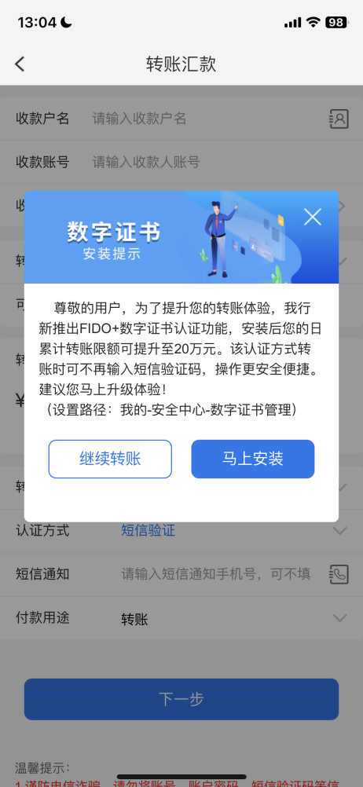
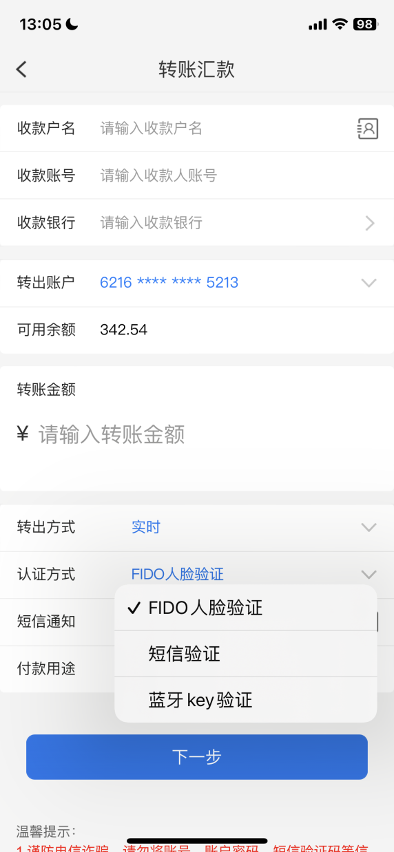
提示：点击首页转账汇款进入转账页面，未安装fido系统会提示安装数字证书。
- 输入收款户名、账号（自动回显收款行名称，本行无需选择地区和网点，他行由客户补充选择地区和网点）及金额（无法识别收款银行由客户手动选择银行名称）。
行内转出方式支持实时和次日，实时为行内，实时到账；预约次日转账可撤销，预计1-2个工作日到账。
行外转账方式支持实时-超级网银、普通-快速和普通-小额和次日。
付款用途提供下拉式菜单供选择，如没有您所要选的用途，则点击付款用途方式中的手动录入，供您自行输入。
- 专业版：
- 短信认证方式，单笔及日累计超过5万元（含）
- FIDO认证方式，单笔和日累计20万（含）；
- 蓝牙认证方式，单笔100万和日累计300万（含）。
相关限额以客户在我行实际审核开通为准，详情咨询我行网点工作人员。
- 大众版-小额转账：
FIDO小额认证方式，单笔和日累计5000万（含）；
个人累计30万提示：
单日累计转出金额大于30万，弹框提示客户，客户确认后可继续转账。

短信版：
确认转账信息后输入转出借记卡的取款密码以及短信验证码后点击【确认】，即完成该笔转账交易。

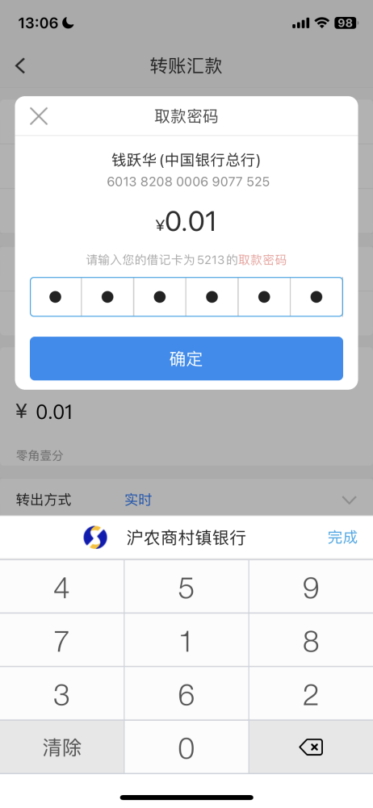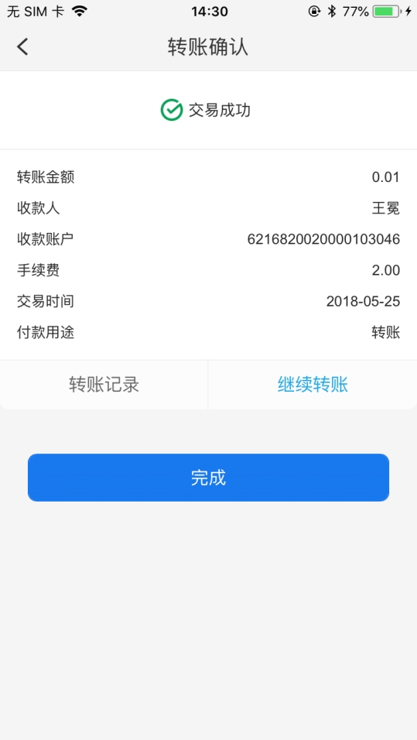
蓝牙版：
提交转出信息后弹出验密框，输入转出借记卡的取款密码以及蓝牙密码点击【确认】后，需要在蓝牙屏显上确认交易信息，可按上下翻转键查看，确认后按下“OK”键，即完成该笔转账交易。

手机号转账
【功能描述】
客户可通过对方手机号将资金划转给对方。
（手机号转账与银行账号转账共用转账限额；要求转出方与转入方都开通我行手机银行专业版并设置默认账户，收款方以默认账户作为收款账户。）
【操作步骤】
- 选择【转账汇款】，进入手机号转账。
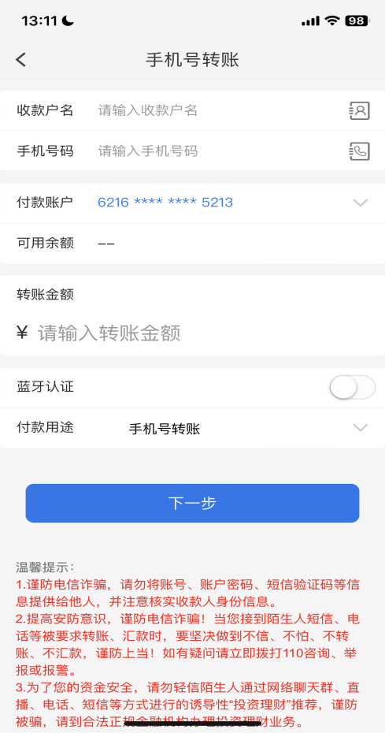

- 进入转账界面，输入收款人户名、手机号、转账金额，如没有您所要选的用途，则点击付款用途方式中的手动录入，供您自行输入，点击【提交】。
- 进入确认界面，输入交易密码，短信验证码，点击【确定】按钮。
短信版：
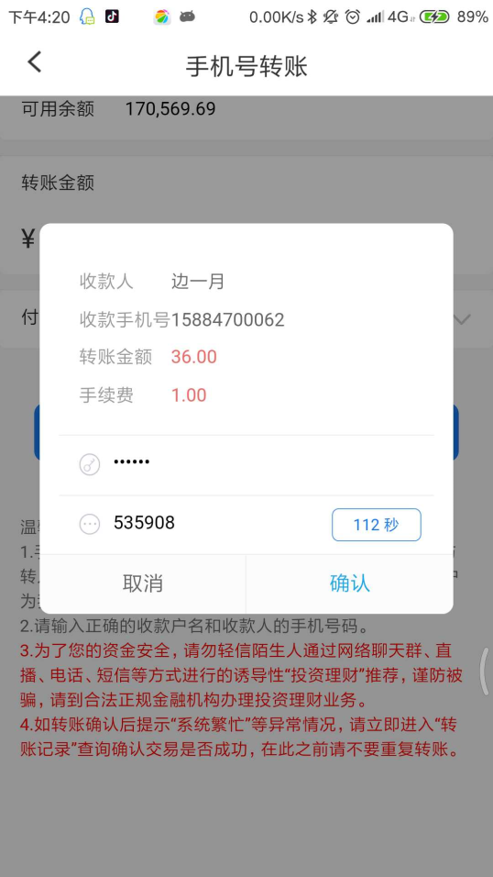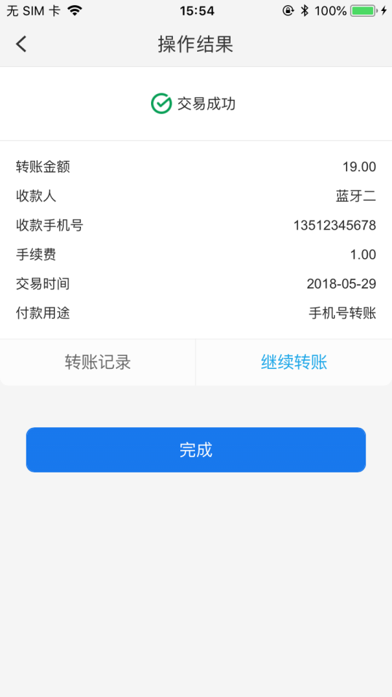
蓝牙版：
提交后弹出验密框，输入转出借记卡的取款密码以及蓝牙密码点击【确认】后，需要在蓝牙屏显上确认交易信息，可按上下翻转键查看，确认后按下“OK”键，即完成该笔转账交易。

转账结果查询
【功能描述】
客户可通过此功能查询客户在网上银行和手机银行提交的转账交易结果。
【操作步骤】
- 选择【转账汇款】，进入转账记录查询。

- 选择转出卡号，交易时间可在下拉框内选择。
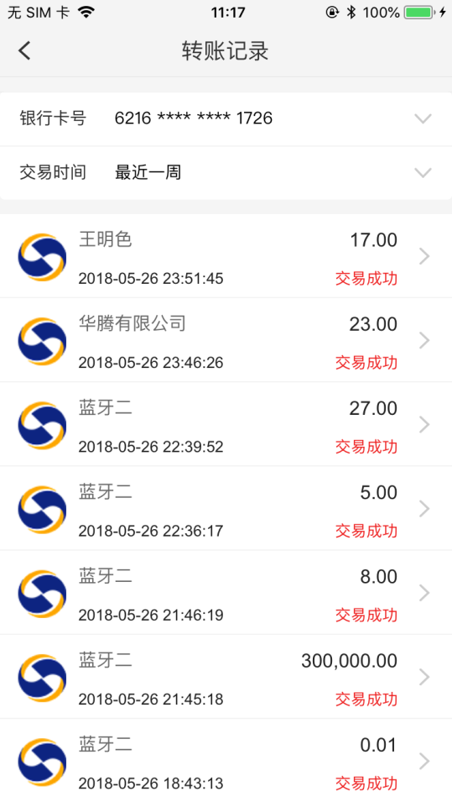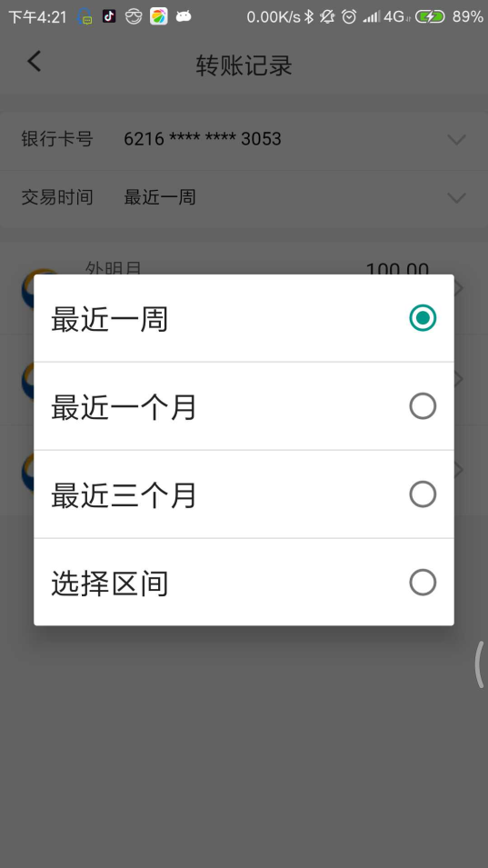
- 进入查询结果详情页面。
进入转账记录详情页，交易成功后，可以对当前转账记录进行继续转账或则通过微信分享转账记录至相关收款人。
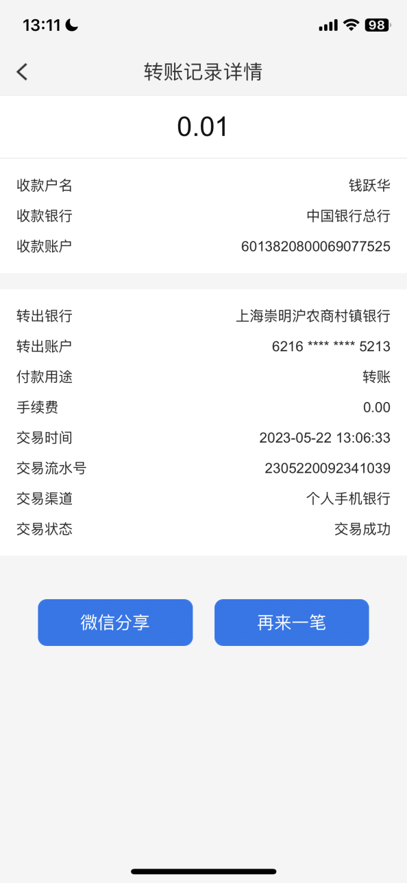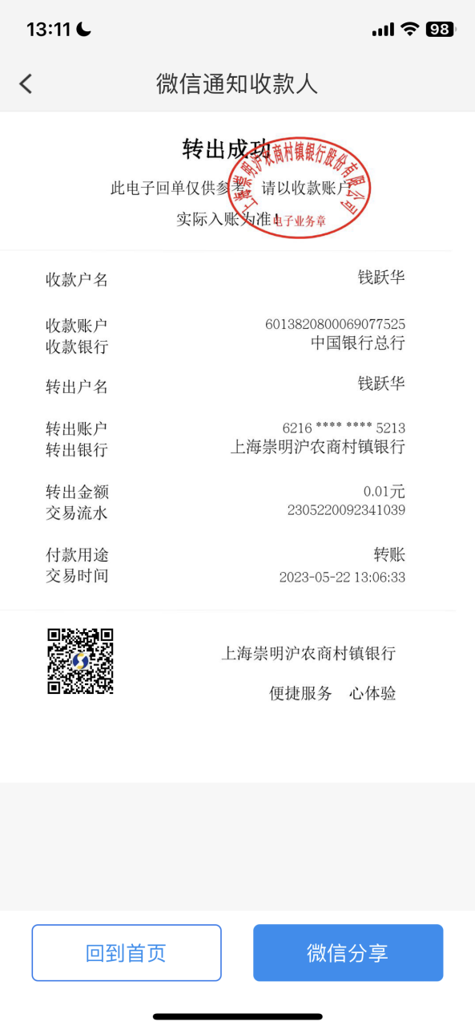

收款人登记簿
【功能描述】
客户可通过此功能维护收款人登记簿。
【操作步骤】
- 选择【转账汇款】，进入全部收款人。

- 选择已有的收款人的登记簿。
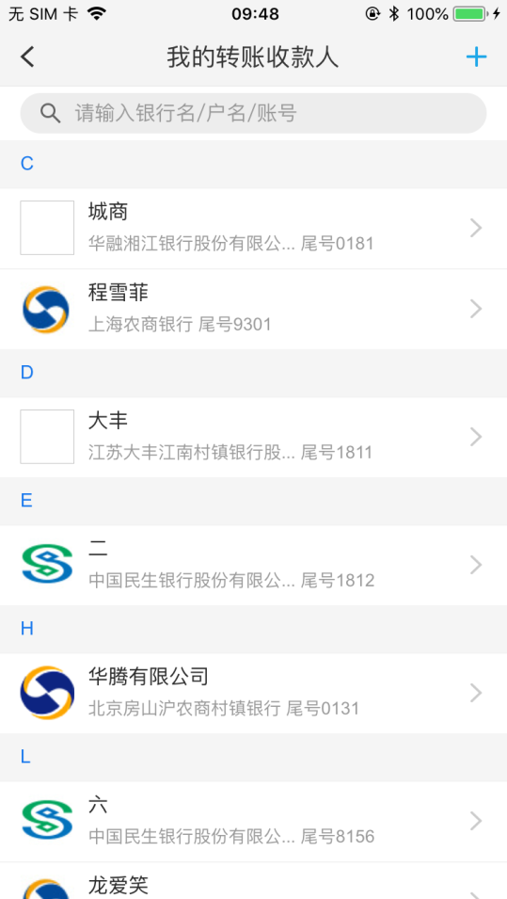
- 选中收款人或点击 “>”，可进行删除和修改的操作。
修改：
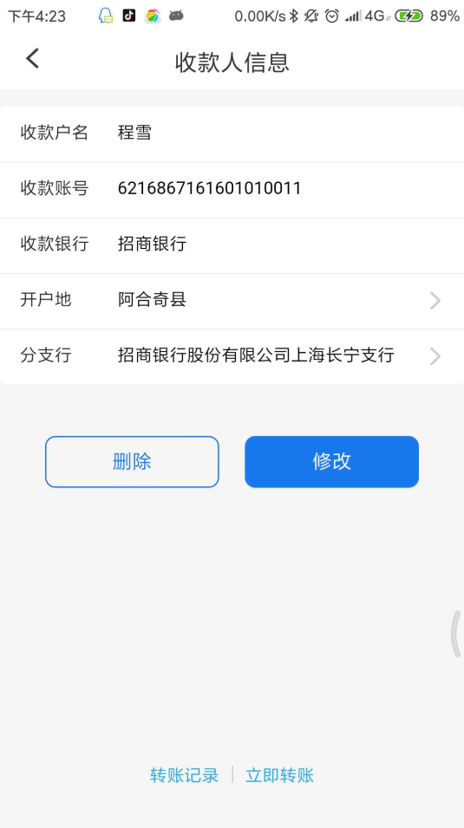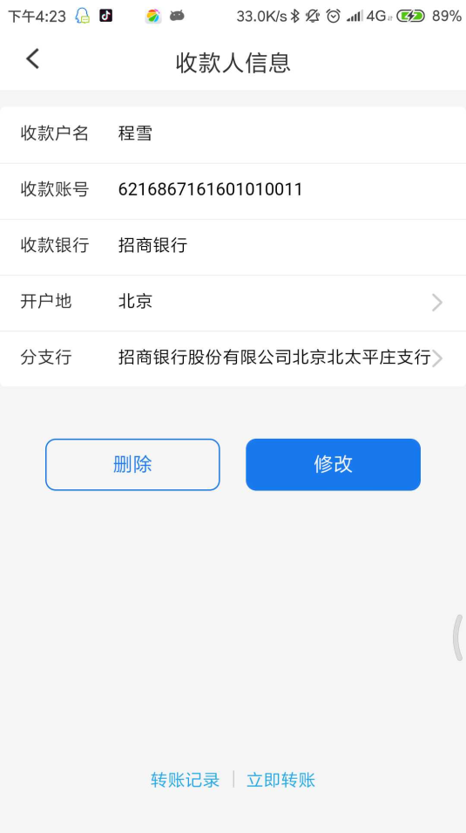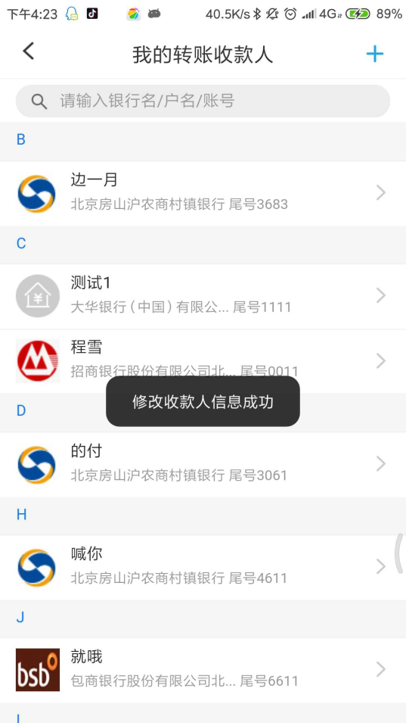
删除：
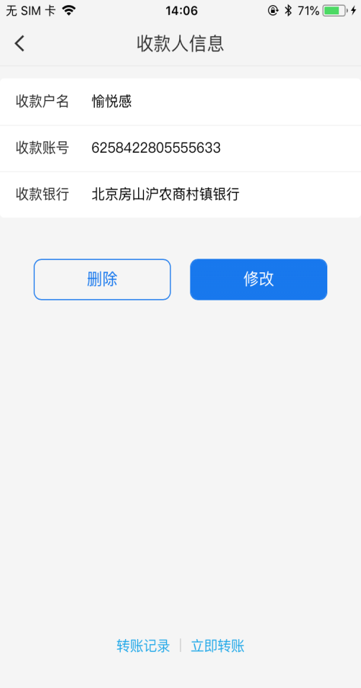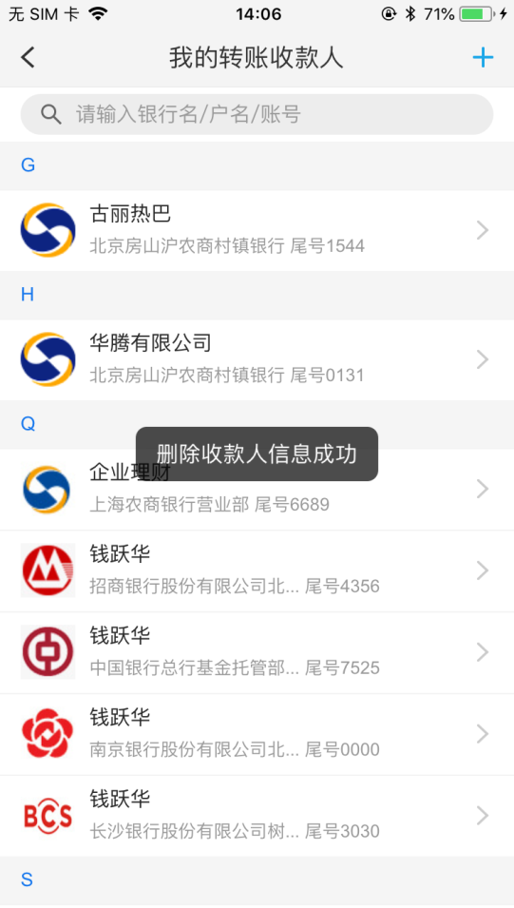
- 点击【添加】按钮，进入收款人登记簿录入界面。
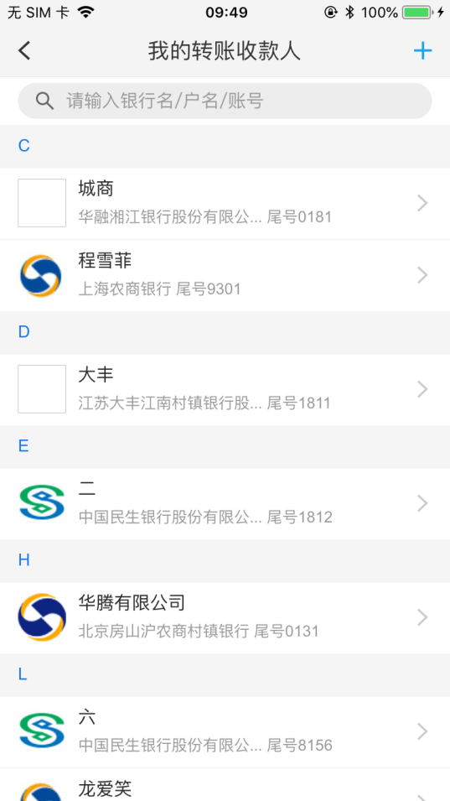
- 完成录入界面，选择收款人类型、收款人账户、收款人户名、点击【确定】按钮。
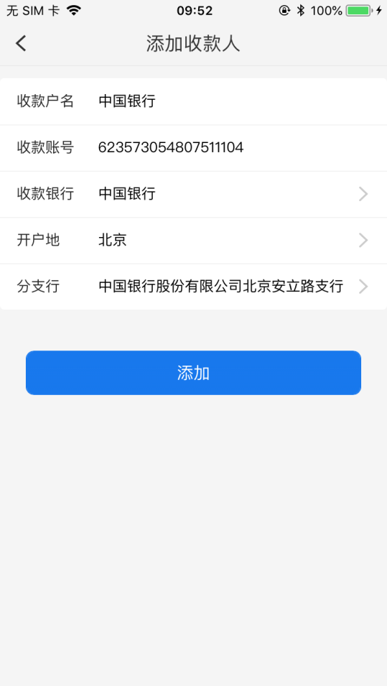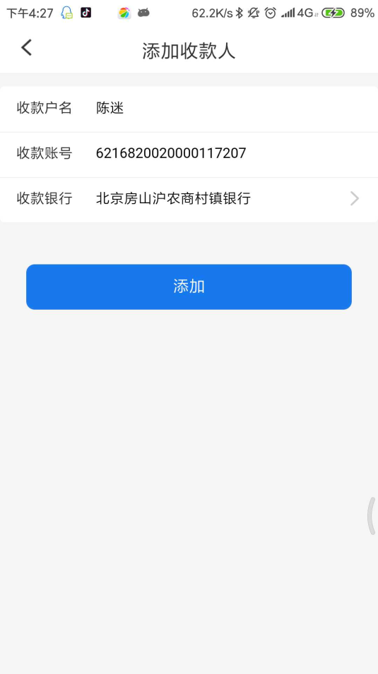
- 进入结果页面。
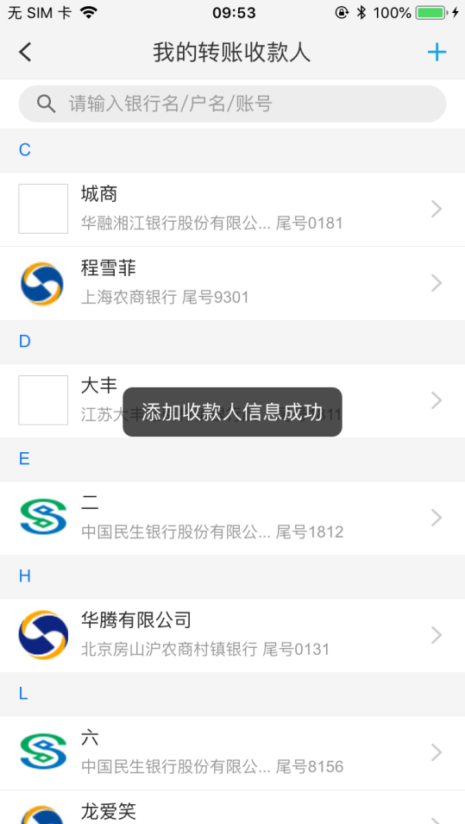

转账限额设置
【功能描述】
客户可通过此功能设置手机银行转账的单笔限额、日累计限额、日累计笔数、年累计限额。
【操作步骤】
- 选择【转账汇款】，点击【转账管理】。

- 点击【转账限额设置】。
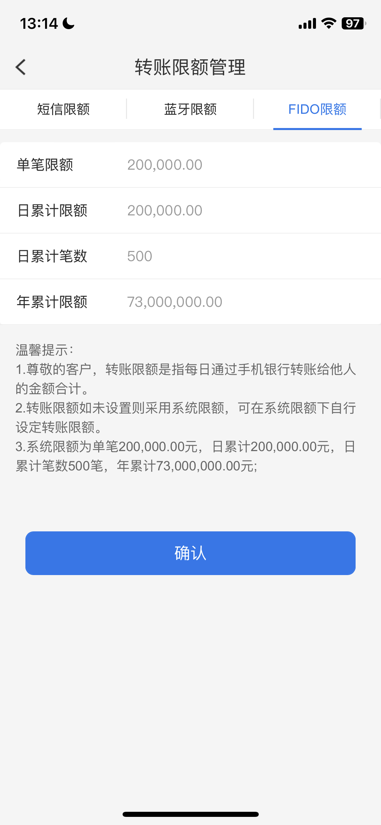
- 确认新设置的信息后点击【确认】，即完成该项设置。
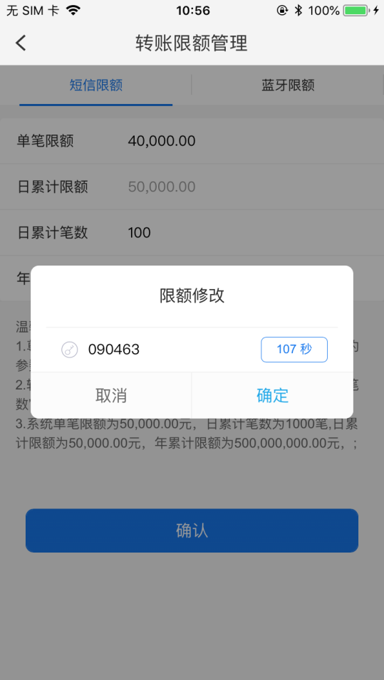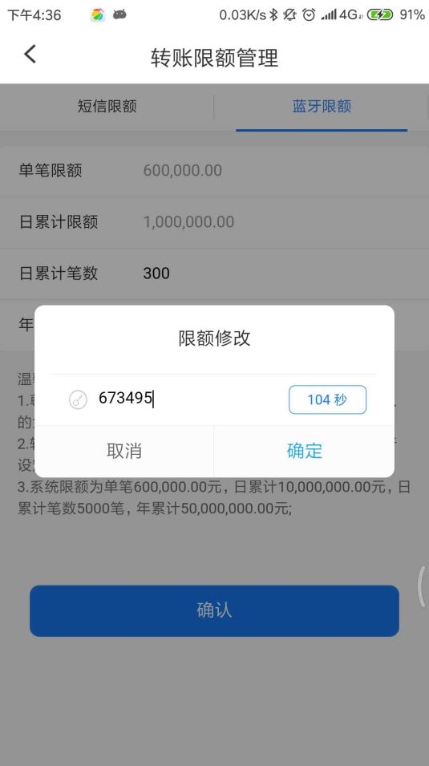
- 客户通过结果页面查看成功设置信息。
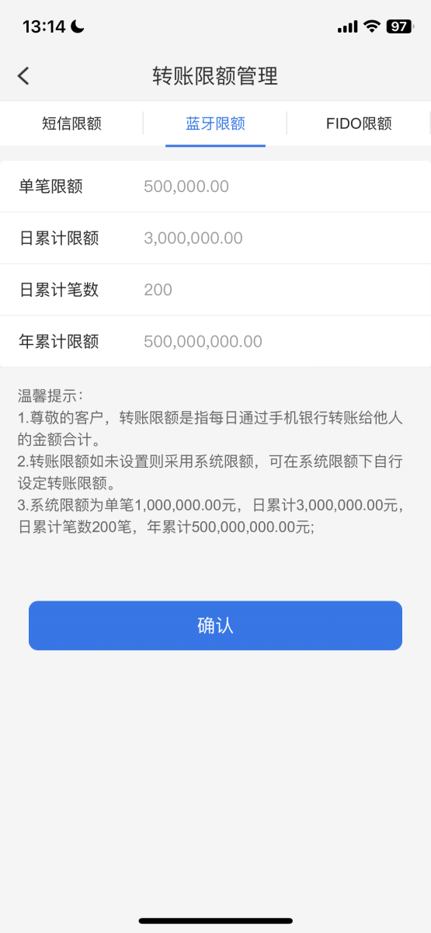

贷款
贷款功能包含我的贷款、惠e贷、惠福贷。
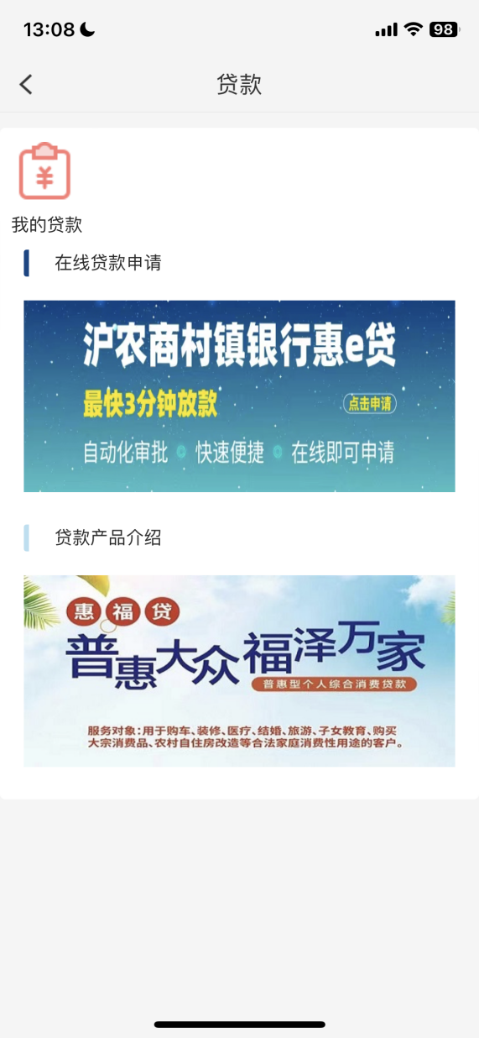

我的贷款
我的贷款主要包含客户在我行申请的微贷贷款记录，可以查询惠福贷、惠兴贷、惠民贷申请记录、贷款合同签订记录、贷款支用记录，待还金额等相关信息。
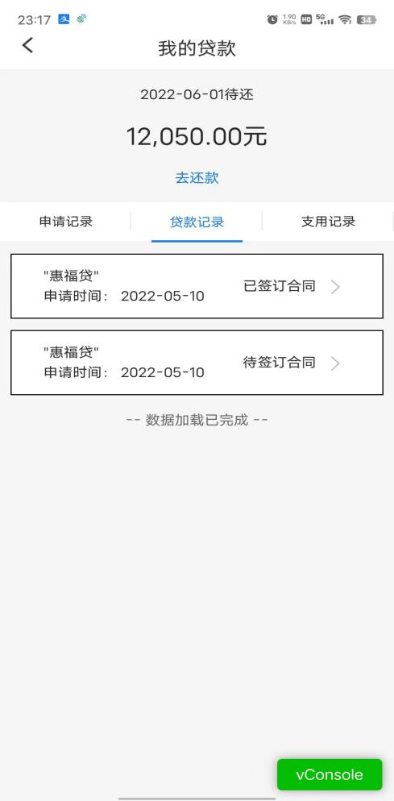

惠福贷
【功能描述】
客户可点击“惠福贷”菜单栏位，可进入惠福贷申请主页，进行贷款申请。
【操作步骤】
- “我的”—“首页”—“惠福贷”首页
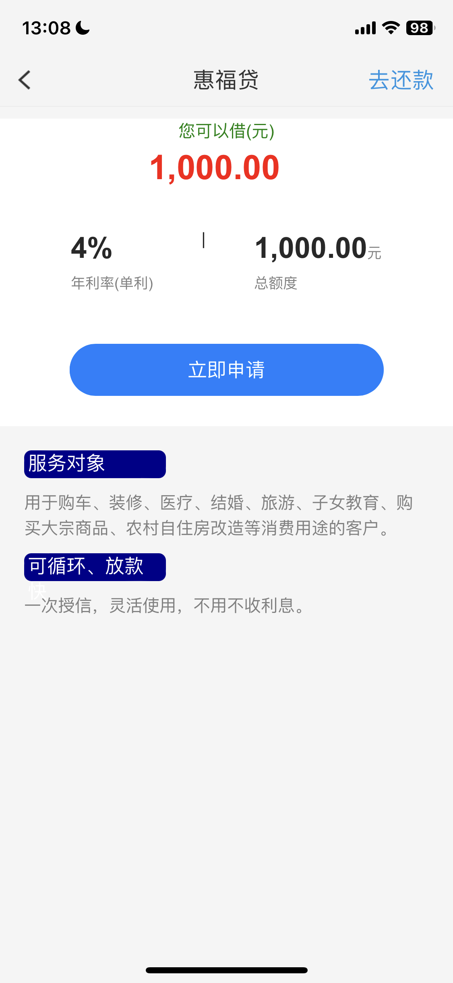
- 点击右上角“去还款”按钮，进入还款交易，可进行还款操作
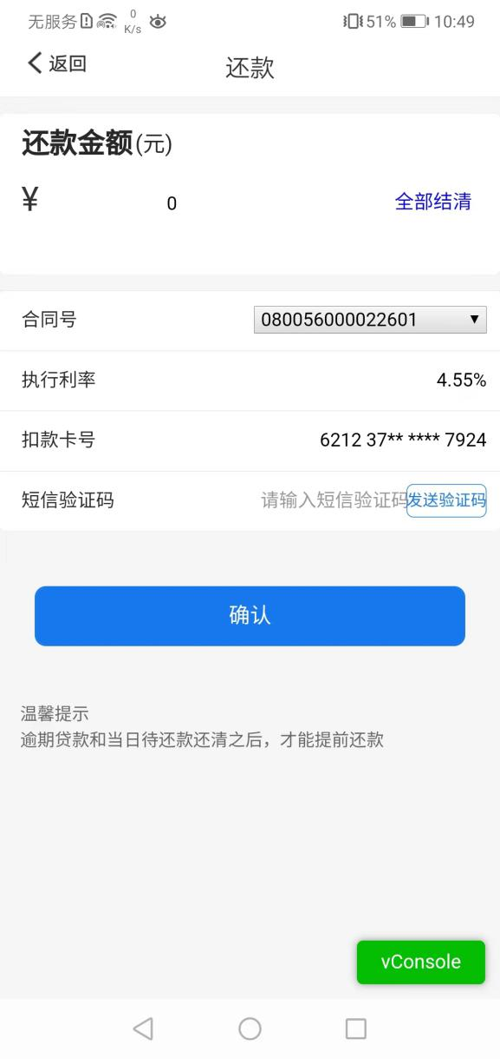
- 首页显示我行默认贷款额度、年利率、总额度，用户贷款签约后，贷款首页展示客户首笔贷款最高可贷额度，总额度及贷款利率。
- 按照提示，客户选择惠福贷立即申请进行贷款申请。如果已经存在申请中的记录，点击立即申请跳转至我的贷款。只有当前无处理中的贷款申请，点击立即申请进入贷款申请页面。

惠福贷申请
【功能描述】
客户进入“惠福贷”菜单，点击“立即申请”进入申请贷款申请信息页面，进行惠福贷款申请。
【操作步骤】
1.贷款贷款申请页面输入，申请信息：申请金额（元）、贷款期限（月）、居住地址（省市区）、居住地址、贷款用途、推荐号（若为微贷存量客户推荐号码自动回显客户不可修改、若为新客户用户手动输入推荐号）。
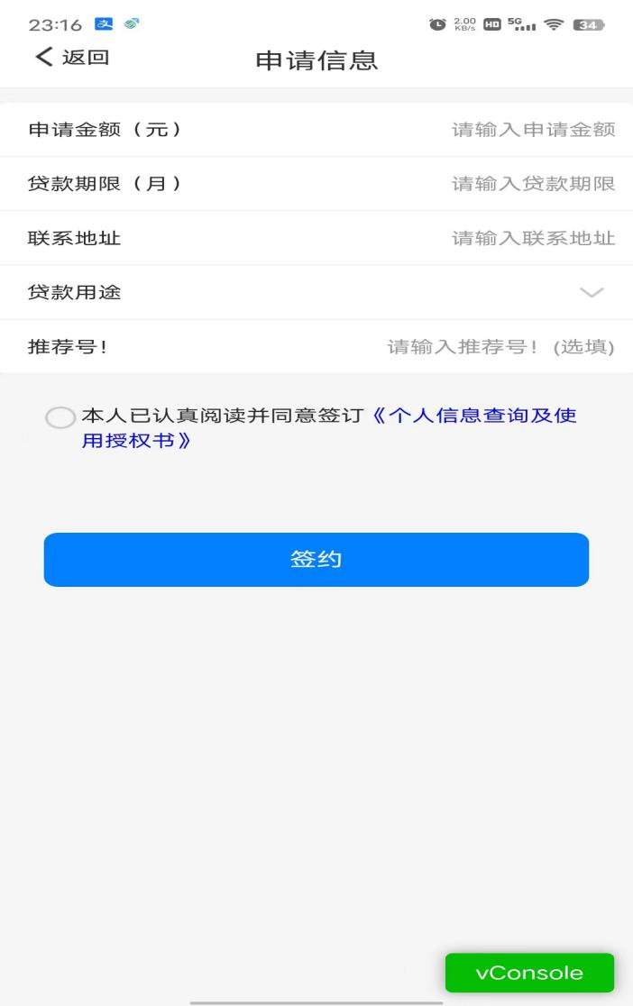
2.勾选“个人信息查询及使用授权书”系统自动弹出“个人信息查询及使用授权书”客户需滑动至底部，阅读完本协议点击“同意并签署”才可进行签约。（若客户需查看授权书，可点击蓝色字体个人信息查询及使用授权书进行查看）
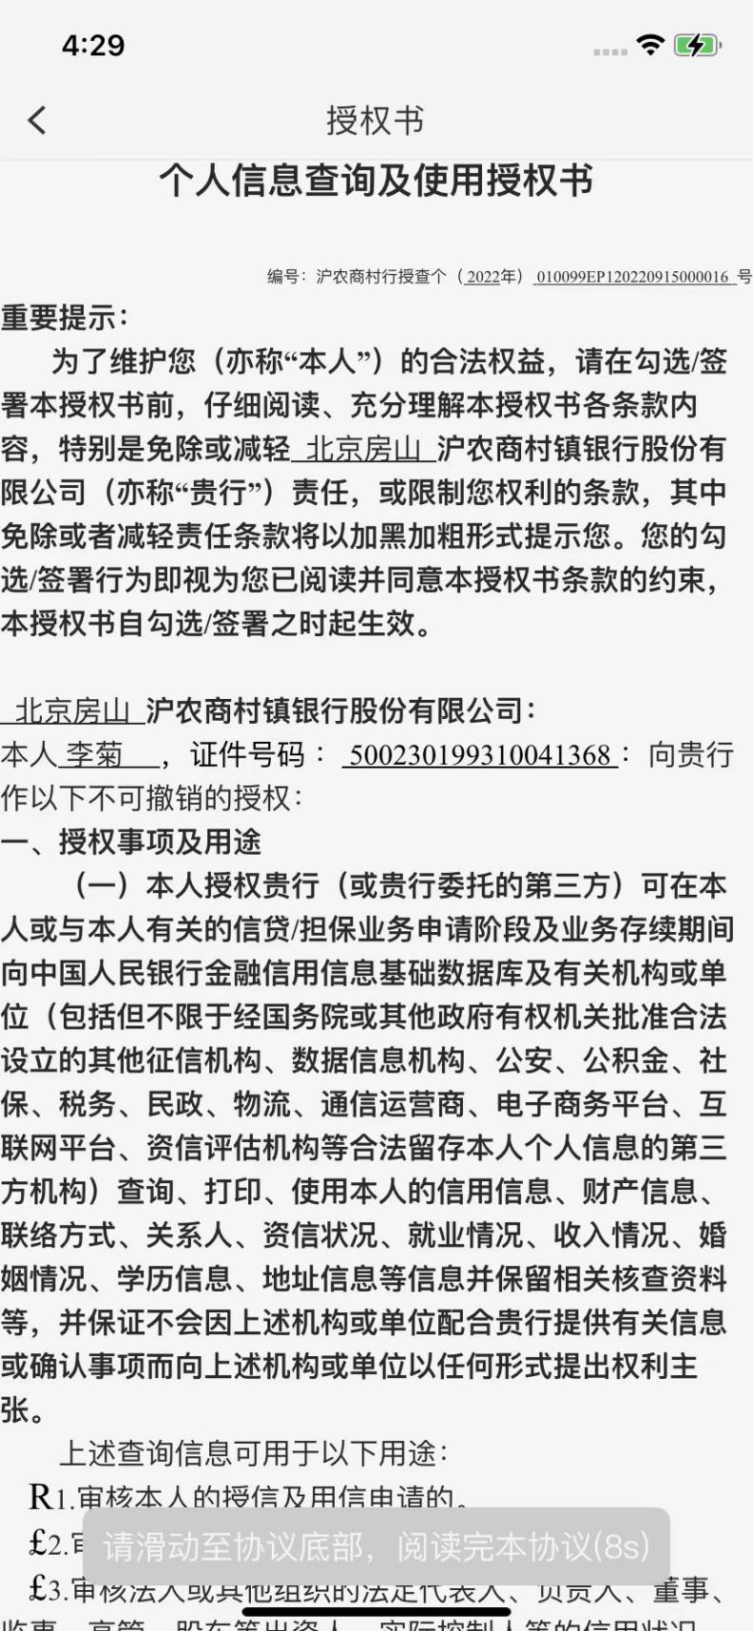
注：用户必须勾选并“同意并签署”“个人信息查询及使用授权书”签约按钮才点亮，否则按钮置灰
- 点击签约进入下一页面“身份验证”界面，需客户点击勾选框同意“人脸保护协议”进行本人人脸认证（可点击蓝色字体“人脸信息保护协议”进行查看协议内容），人脸认证成功后需输入交易密码，认证FIDO指纹，认证通过后，系统直接返回申请结果。
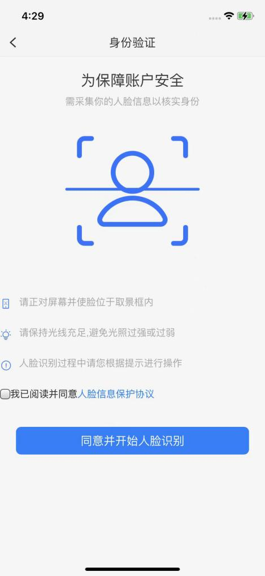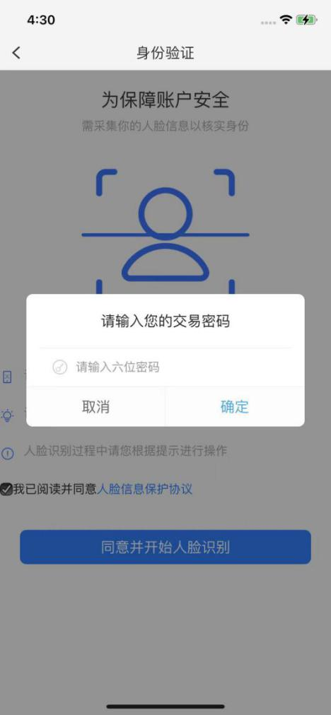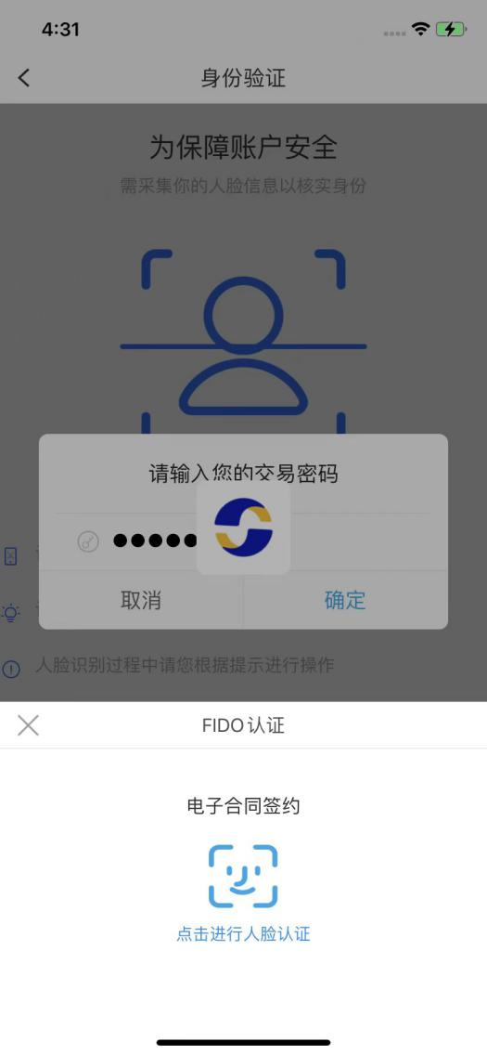
提示：
客户可通过村行手机银行申请《惠福贷》循环贷款，根据系统要求进行授权和上传相关证件后，由系统自动查询客户信用信息并提示其风险等级，若风险等级为高风险的客户系统直接拒绝；若为中、低风险客户系统会生成一笔待处理的进件业务，派送至微贷系统客户经理，由客户经理执行贷款调查流程。
同时，客户会收到受理通知短信；如果客户申请填写“推荐号”或则系统中已有对应的推荐号，会向指定的管户客户经理发送短信通知；如无对应推荐号，系统会给有菜单分配权限的对应人员发送短信通知处理。

我的贷款-申请记录
【功能描述】
用户进入贷款-我的贷款-申请记录可查看惠福贷、惠民贷、惠兴贷所有的申请记录。
【操作步骤】
申请记录包含“审批中”、“审批通过”、“审批拒绝”等页面展示
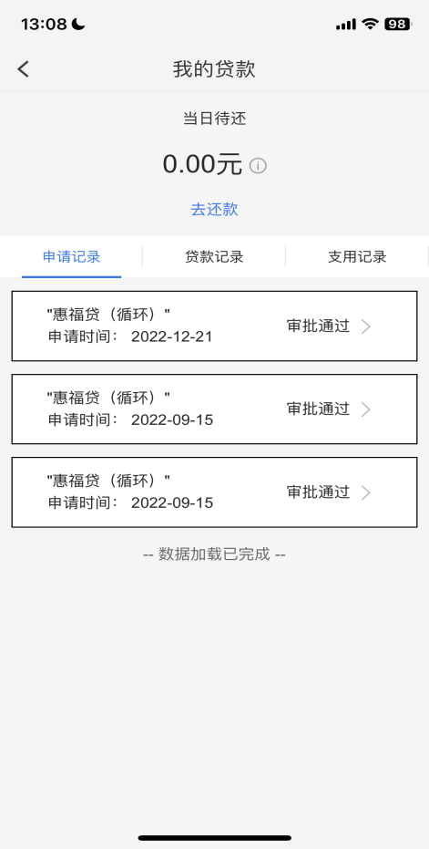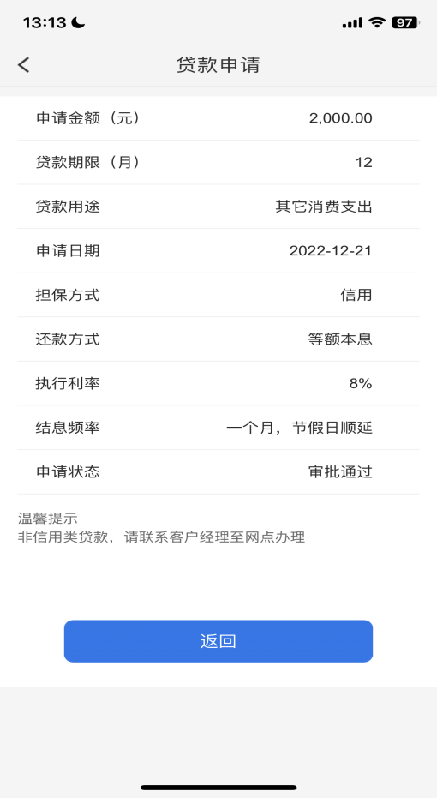

我的贷款-贷款记录
【功能描述】
我的贷款中贷款记录，显示贷款记录已审核待签订合同和已签订合同记录。
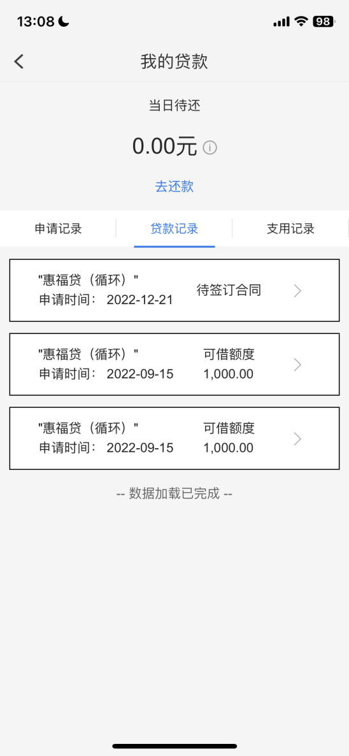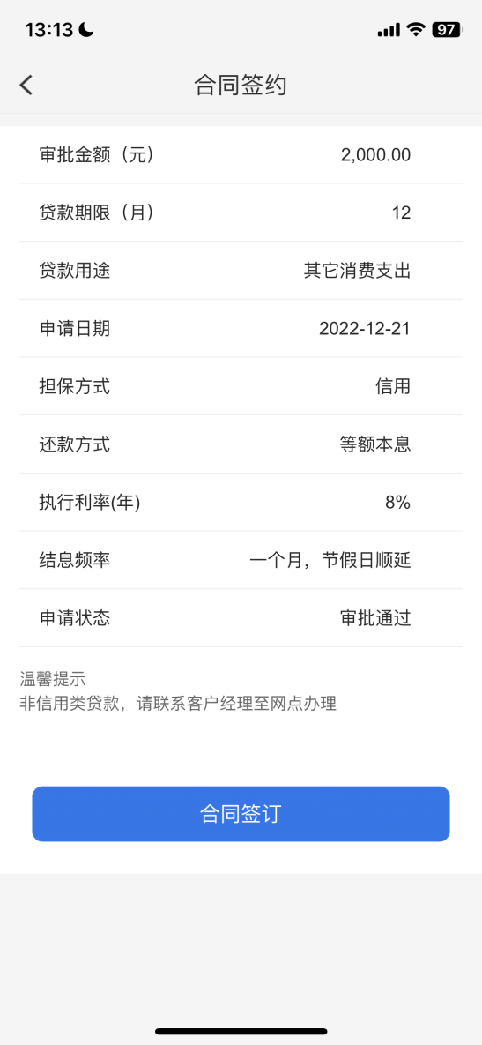
【操作步骤】
- 允许手机客户自主签约，不符合自助签约规则，客户点击“待签约合同”系统提示客户进行联系客户经理，可进行线下签约
手机银行支持《惠福贷》《惠兴贷》《惠民贷》循环及非循环类合同电子签约，但仅支持纯信用类贷款（无共同借款人和无担保人）。
- 客户点击“已签约合同”可对该笔合同进行支取操作

【注意事项】
贷款记录不展示已作废合同、已过期和合同（合同状态—5执行完毕且已结清）、已撤销合同。

贷款记录-支用
【功能描述】
我的贷款-贷款记录显示已签订合同，并可以对已签订合同发起去支用。
【操作步骤】
- 客户支取，当还款方式为（等额本息、等额本金、按期付息到期还本）需客户手动输入借据到期日、支取金额手动输入（不可大于可用额度）
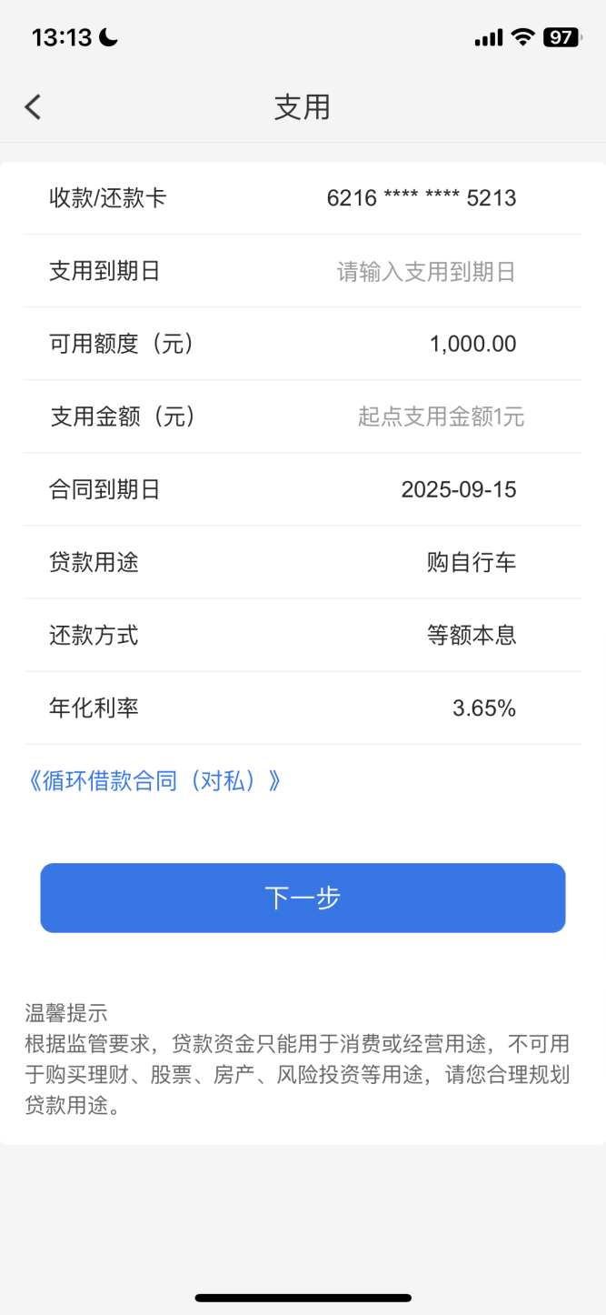
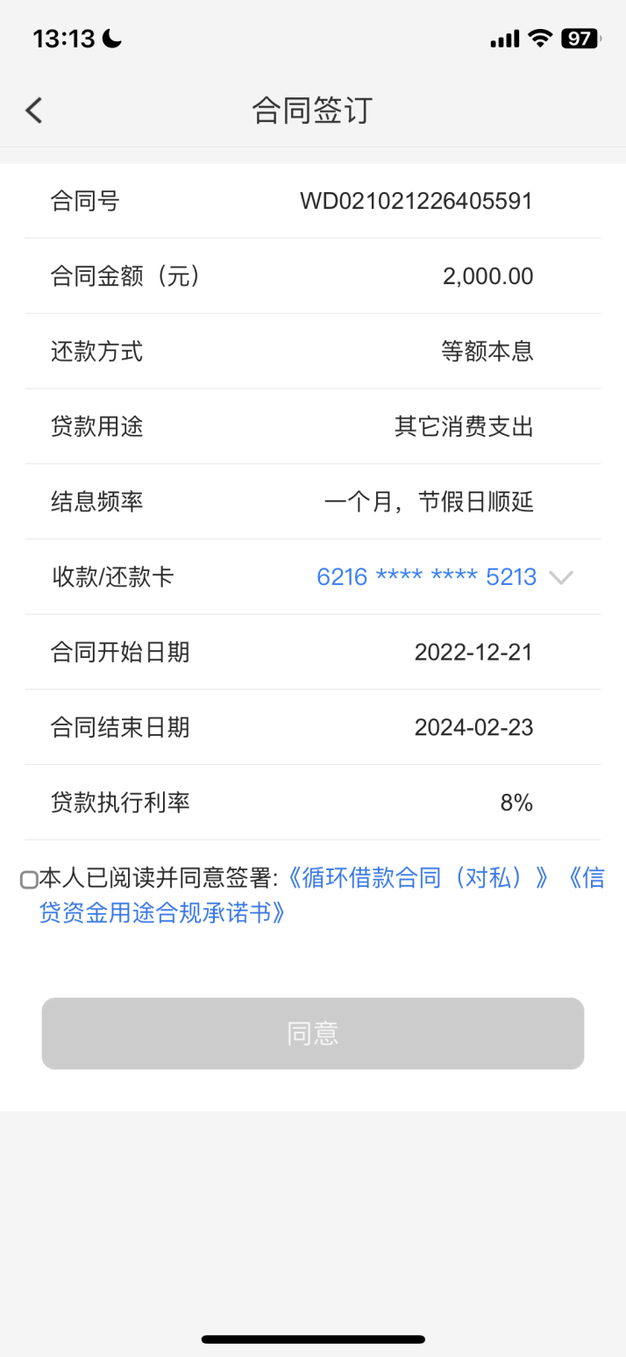

- 输入支取金额和支用到期日，点击支取进入下一界面进行身份认证（可点击身份认证协议查询可查看协议内容）认证完成需验证交易密码，验证通过后系统返回支取结果
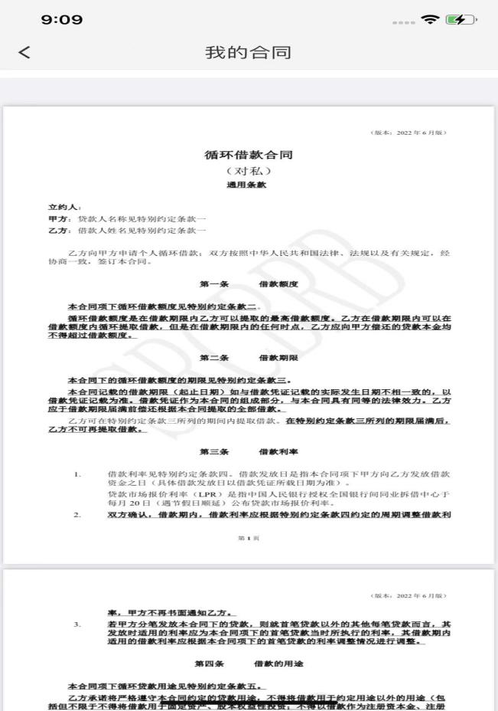
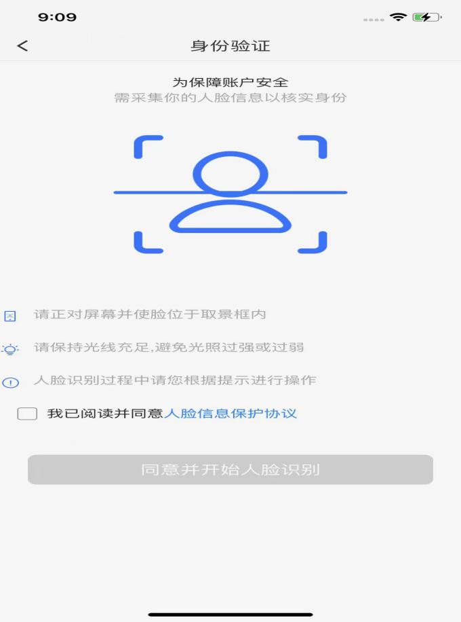
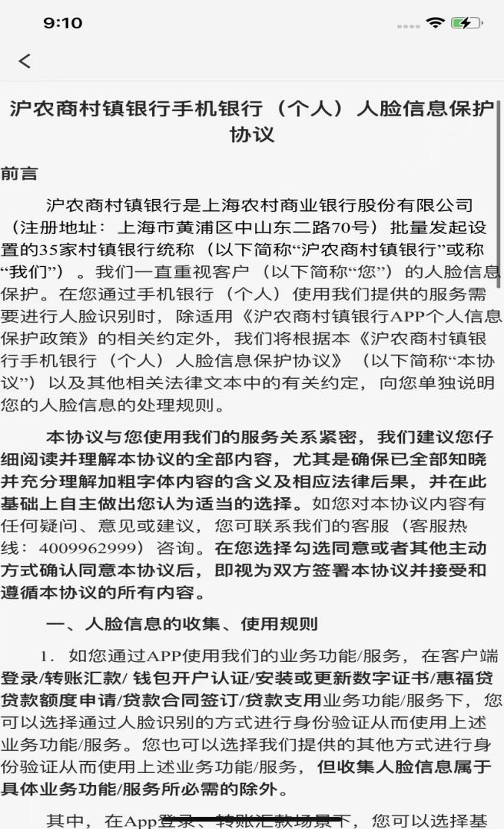
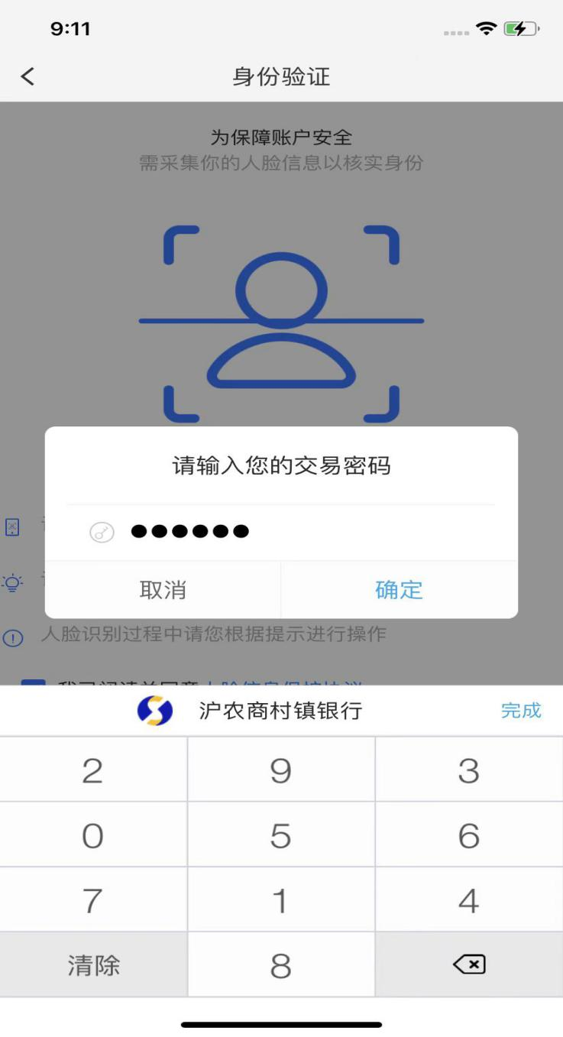
【注意事项】
- 还款方式为到期一次还本付息，支用到期日自动回显为合同到期日，客户不可修改；
- 还款方式为“按频付息任意本金计划”不支持线上支取，提示客户联系客户经理线下办理；
- 受托支付线上不可发起支用；
- 手机支取提示(利息频率如果输入，利息归还日强制输入/利息归还日必须等于或早于到期日），联系客户经理处理。该两种类型报错均因客户支用到期日小于下一利息回收日，支取无法成功；
- 还款方式为“按期付息，到期还本”的贷款，本还款方式下手机银行提款时，在合同期限范围内，每笔支用“到期日期”输入值只能小于等于1年，最长不超过合同到期日

我的贷款-支用记录
【功能描述】
我的贷款-支用记录可查看客户贷款支取记录、还款明细、贷款借据详情、借据还款计划。
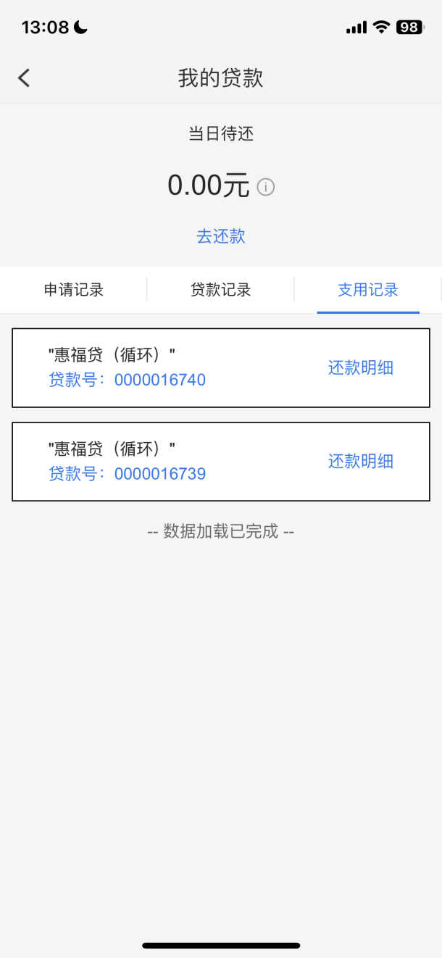
【操作步骤】
- 点击贷款号，展示该笔贷款的所有借据明细
- 点击借据明细-贷款名称可查看该笔借据的详细信息
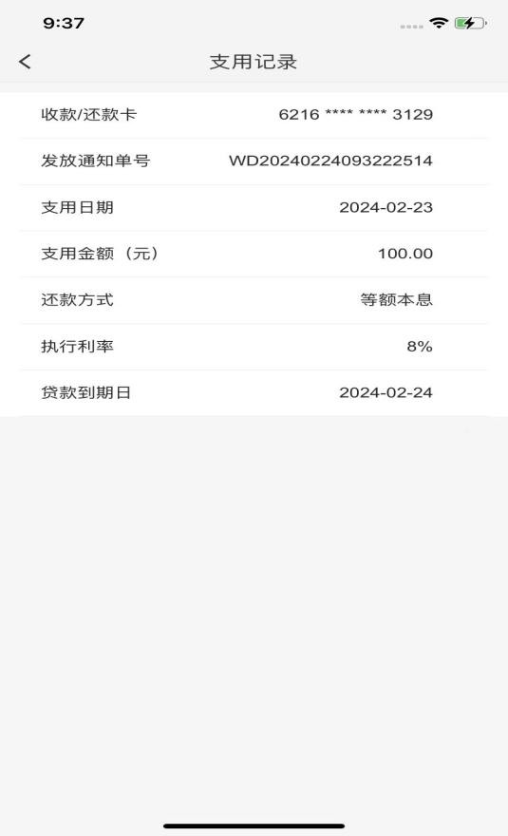
- 点击还款计划展示该笔借据信息的还款计划
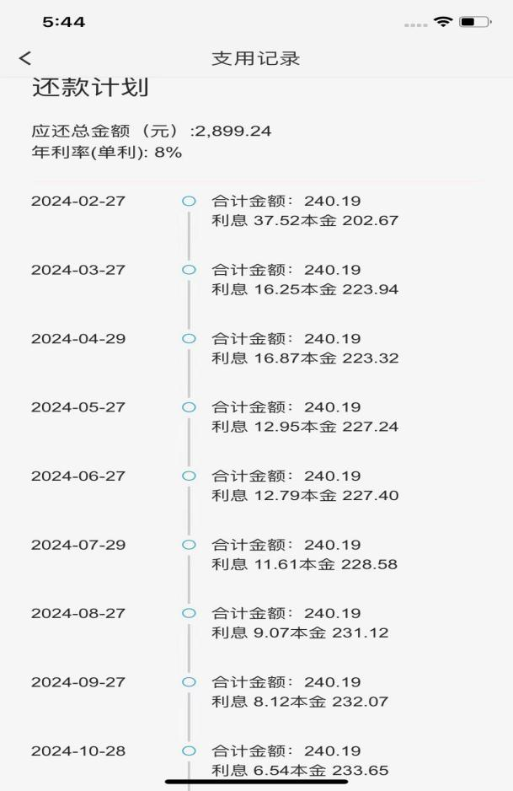
- 点击还款明细展示该笔贷款合同的所有还款明细
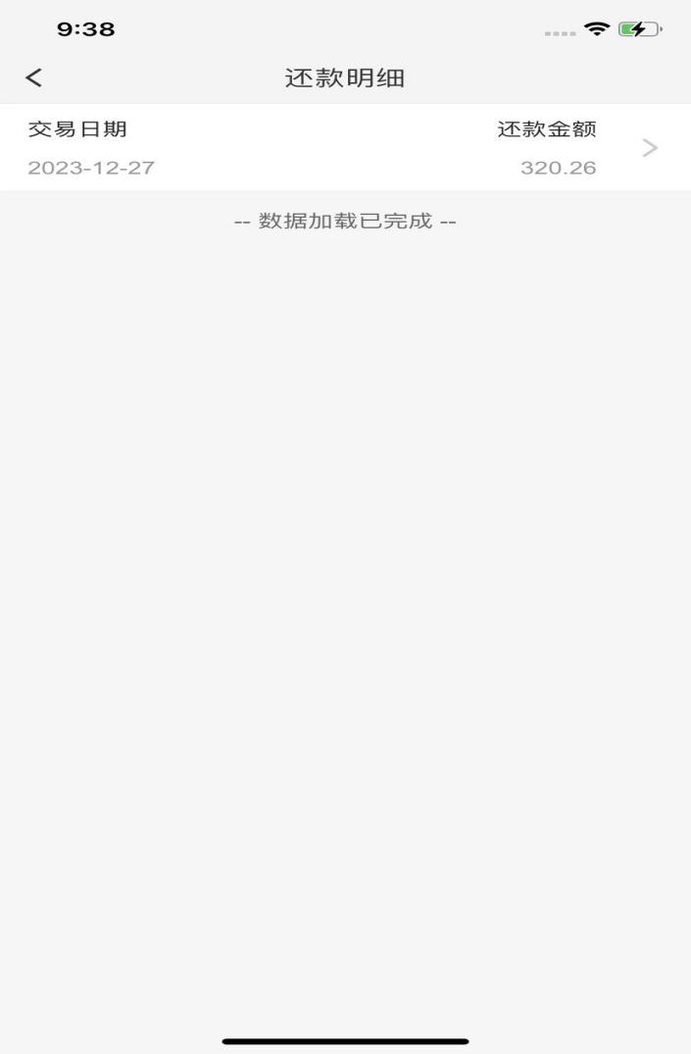

贷款还款
【功能描述】
可通过贷款-我的贷款-点击“去还款”或通过惠福贷款首页点击“去还款”页进入还款页面，进行还款操作。
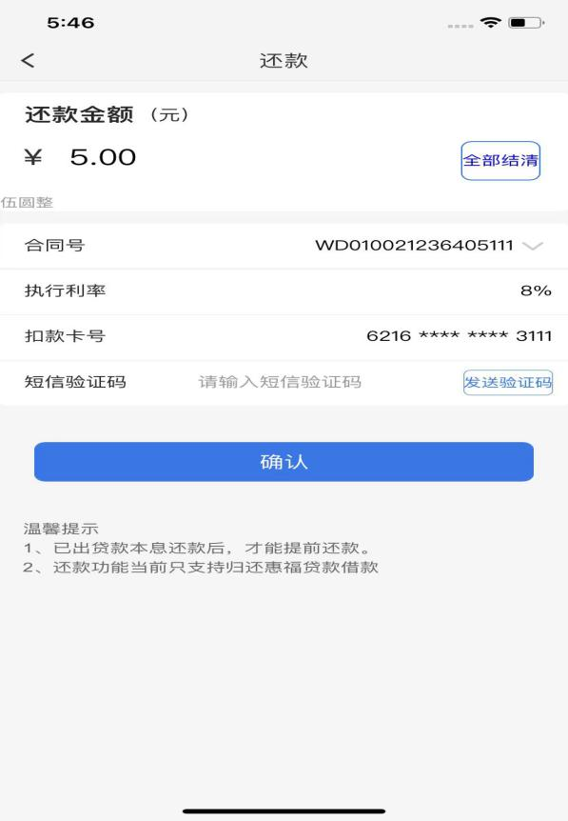
【操作步骤】
1、借款未出单客户可进行提前还款，进入还款页还款金额自动默认为0（客户手动输入还款金额，提前还款只能还本金）
2、借款到期还款金额系统自动回显到金额本金/借款逾期还款金额自动回显本金利息罚息复利金额
3、自动回显金额客户手动修改只能输入等于或小于回显的金额（已出单金额全部还款后才可进行提前还款或全部结清操作）
4、客户已出单金额全部还清后才可点击“全部结清”按钮，点击全部结清系统自动回显待还款金额
5、还款需验证短信验证码-点击“发送短信验证码”输入正确验证码-验证交易密码-密码验证通过后系统返回还款结果

【注意事项】
- 支用当日无法进行还款。
- 对于还款方式为“到期一次性还本付息”“按频率付息，到期还本”“按月等额本息”“按月等额本金”，手机银行支持合同提前还款。但需要注意，若合同项下存在多张借据的，则手机银行操作提前还款时，客户只能选择合同级贷款，由系统自动按照借据提款先后顺序进行对应还款，暂不支持客户选择按借据到期日先后还款。
- 对于还款方式为“按频率付息，任意本金计划”的贷款，目前手机银行仅支持合同全部结清，暂不支持部分提前还款。

惠e贷
【功能描述】
惠e贷是主发起行上海农商银行为我行开发的线上贷款。点击惠e贷会自动跳转至我行小程序“惠e贷入口”，按照提示进行操作，详情可联系我行工作人员。

贷款查询
【功能描述】
贷款查询提供客户在我行系统发生的贷款记录。

定活互转
定活互转包括活期转定期、定期转活期。

活期转定期
【功能描述】
可通过此功能将活期账户上的余额转存定期存款（整存整取）。
【操作步骤】
1.在首页选择【定活互转】。
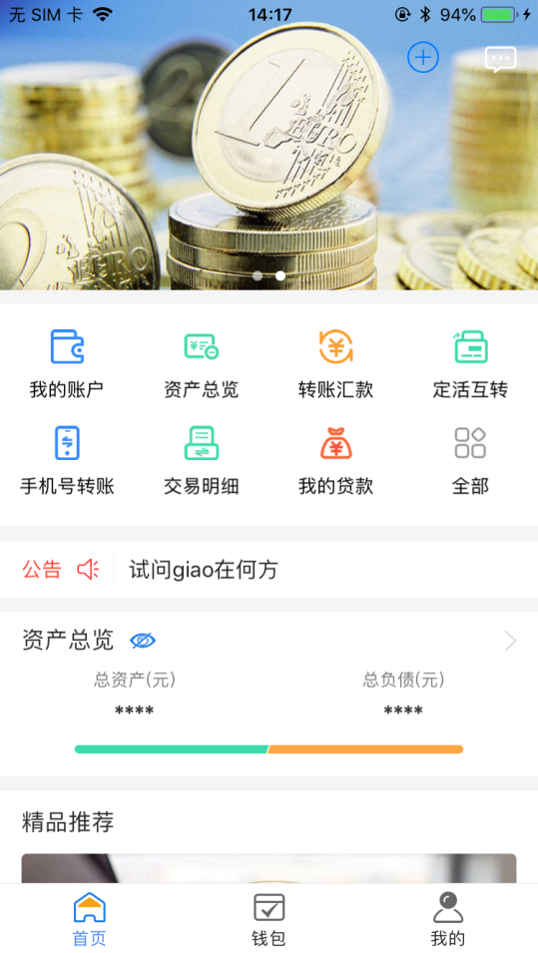
2.在活期转定期页面选择银行卡、存期（可选择整存整取3个月、6个月、1年、2年、3年、5年）、存入金额，点击【确认】。

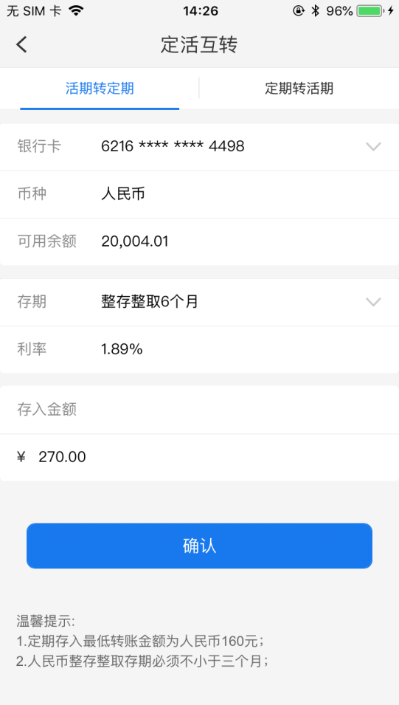
3.输入交易密码，点击【确认】。
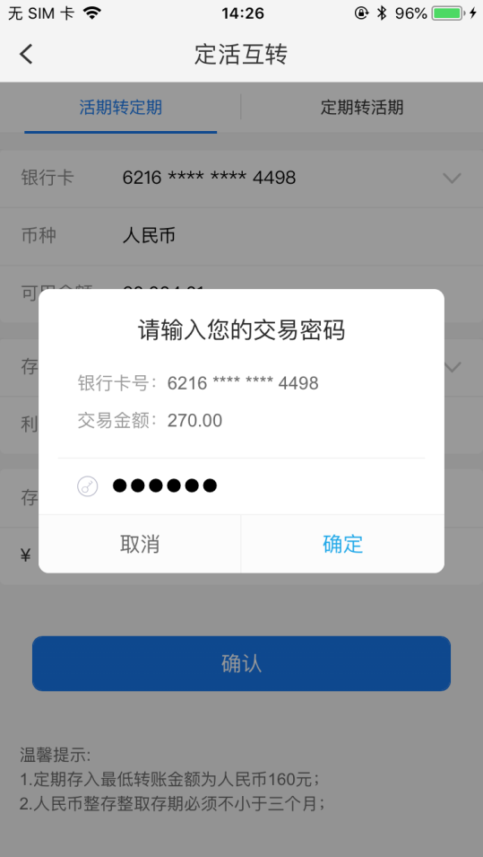
4.活期转定期成功。
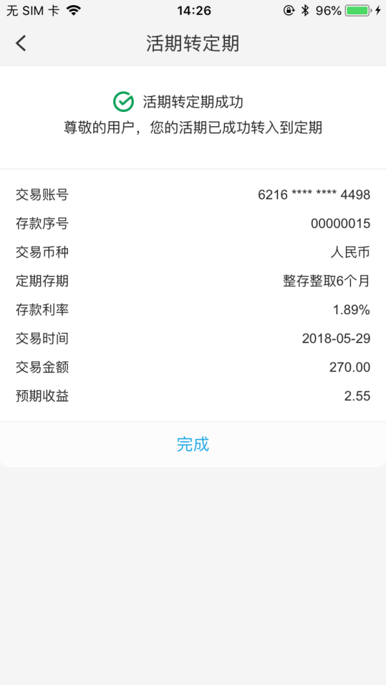

定期转活期
【功能描述】
可通过此功能将定期存款（整存整取），转到活期账户余额。
【操作步骤】
1.在首页选择【定活互转】，在上方点击“定期转活期”。
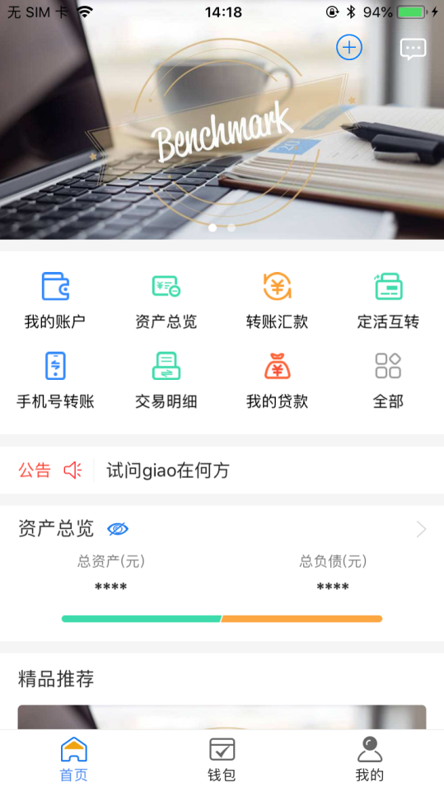
2.在定期转活期页面点选定期记录，进入详情页。

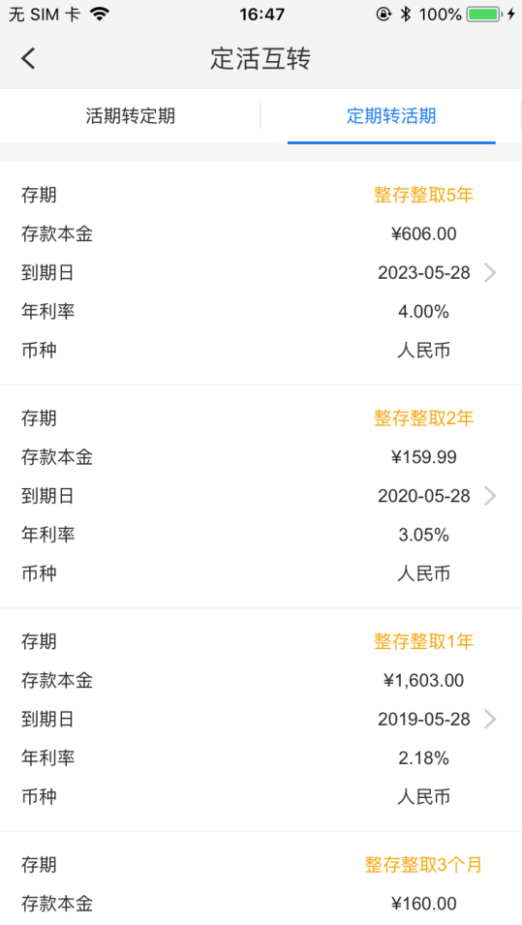
3.选择要支取的定期，进入存款详情页面。选择支取方式（全部提前支取、部分提前支取、到期支取），点击【定期转活期】。
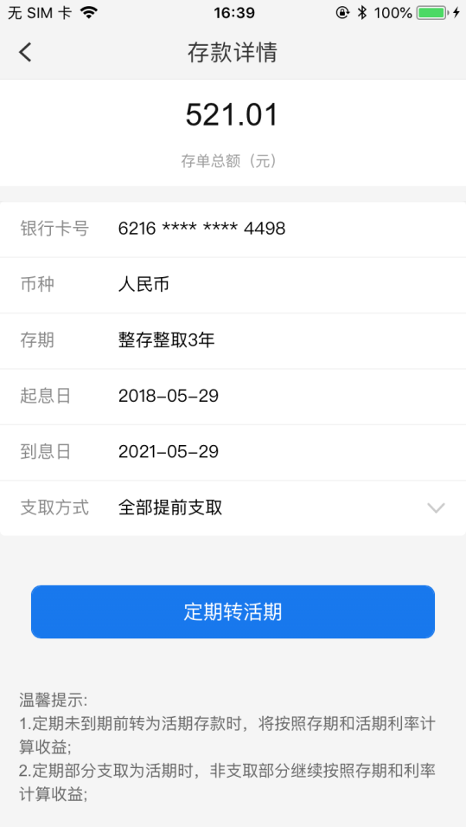
4.输入交易密码，点击【确定】。
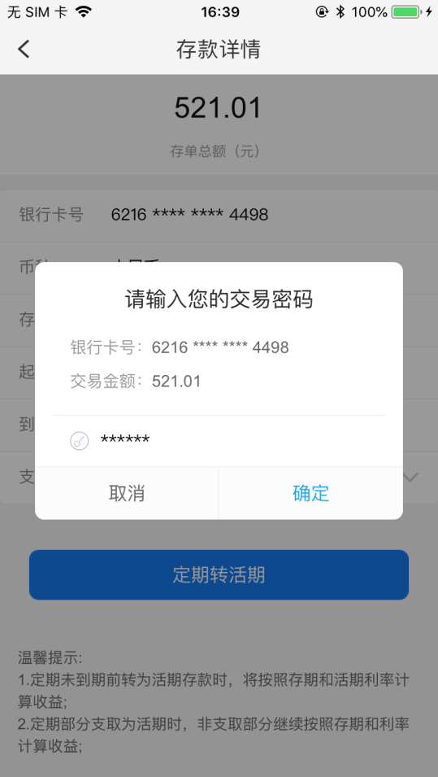
5.定期转活期成功。
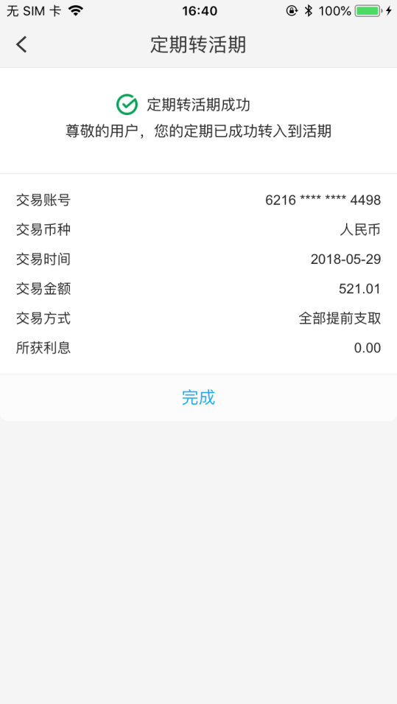

【功能描述】
客户可通过此功能查询转账的电子回单。
【操作步骤】
1. 选择【转账汇款】，点击【转账管理】。
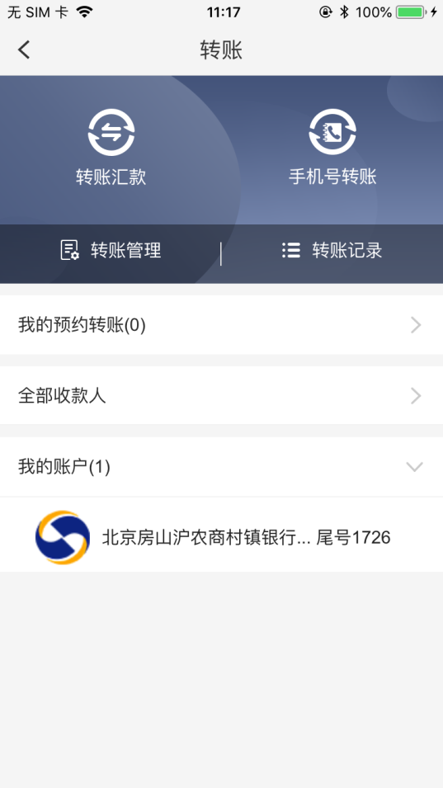
2.点击【电子回单查询】。
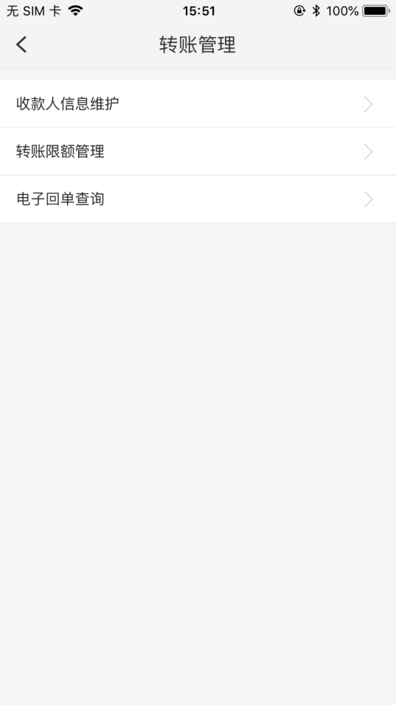
3.选择银行卡号、交易类型（可选择全部、转账、手机号转账）、交易时间（可在下拉框选择最近一月、最近三月、最近六月或自定义选择区间）。
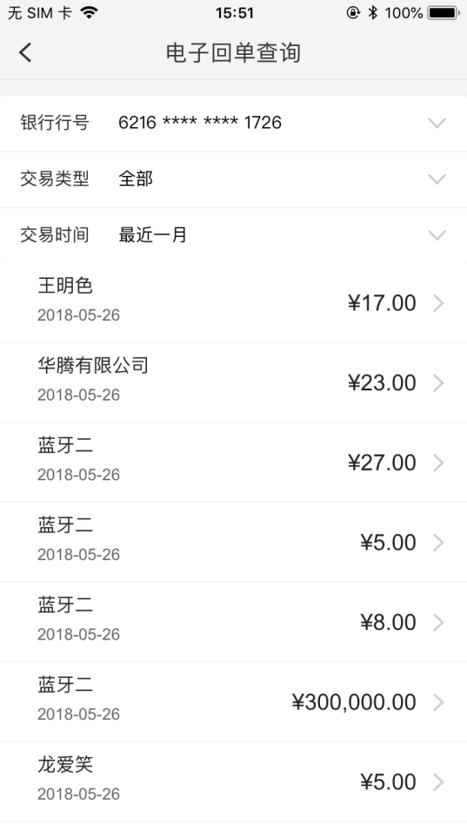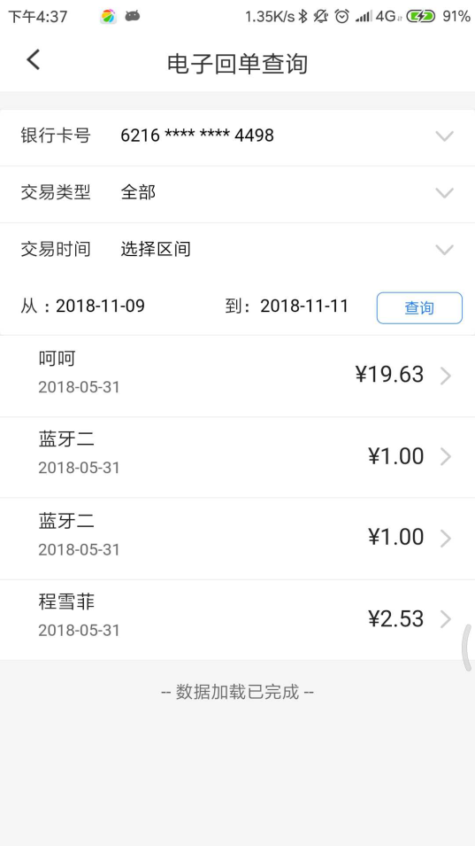
4.点击查询出的电子回单记录，进入电子回单详情页。
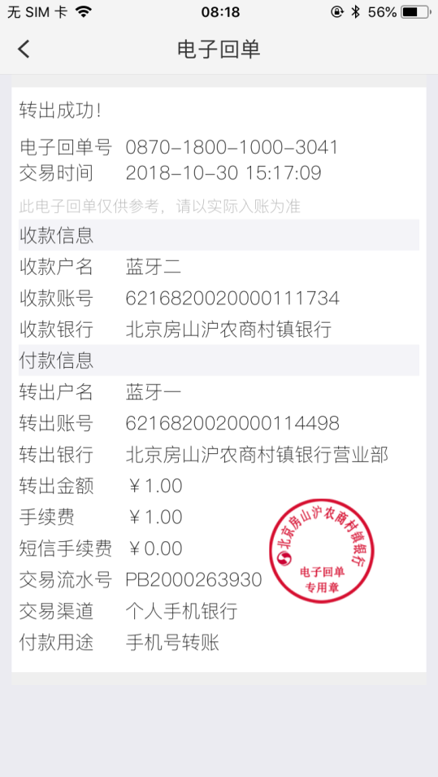

钱包
本行业务调整，签报开户现已暂停，存量客户只能资金提现及注销。

提现
【功能描述】可通过此功能进行手机银行钱包提现业务
【操作步骤】
4.3.1 钱包首页点击提现，进入提现页面，回显钱包余额、及转入账号，输入您想要的提现金额（不可超过钱包余额），点击【确定提现】
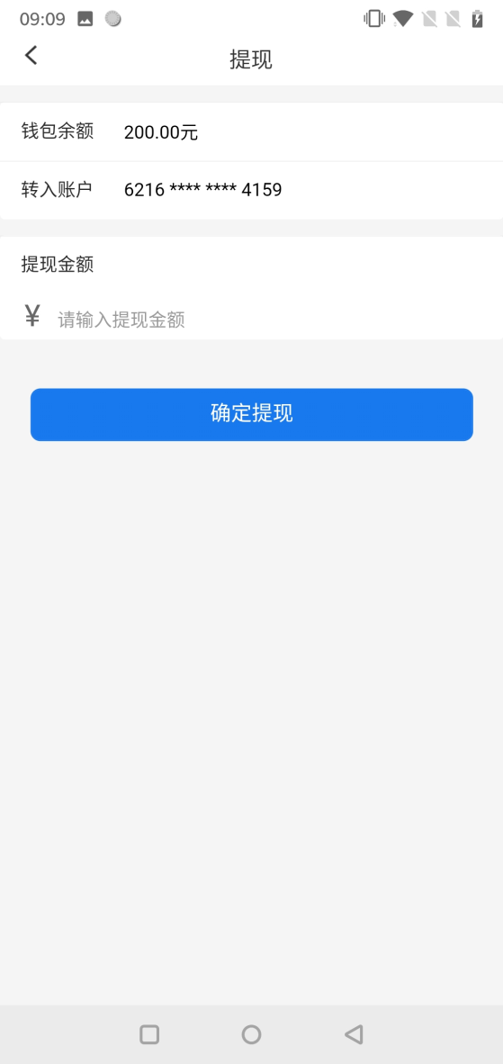
4.3.2 弹出提示框，输入正确的钱包交易密码、短信验证码，点击【确认】按钮，提现成功。
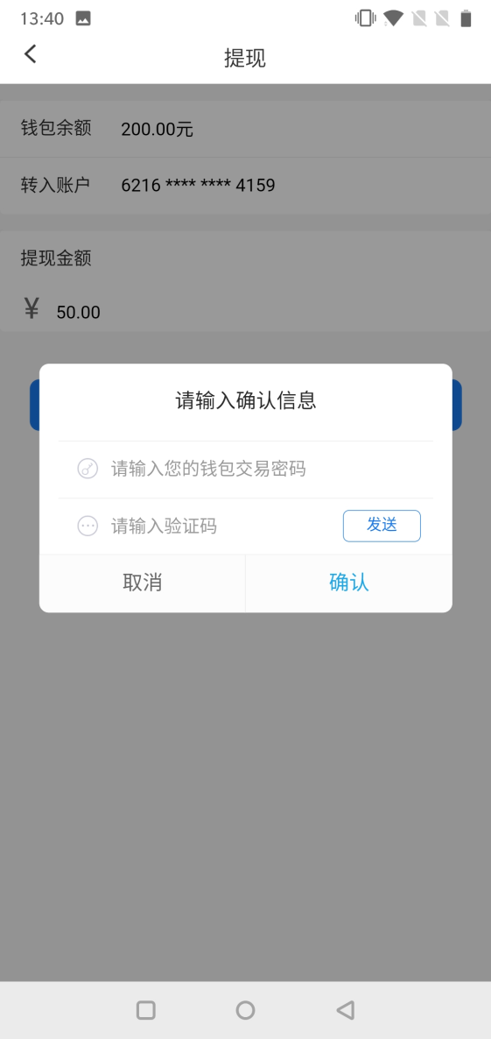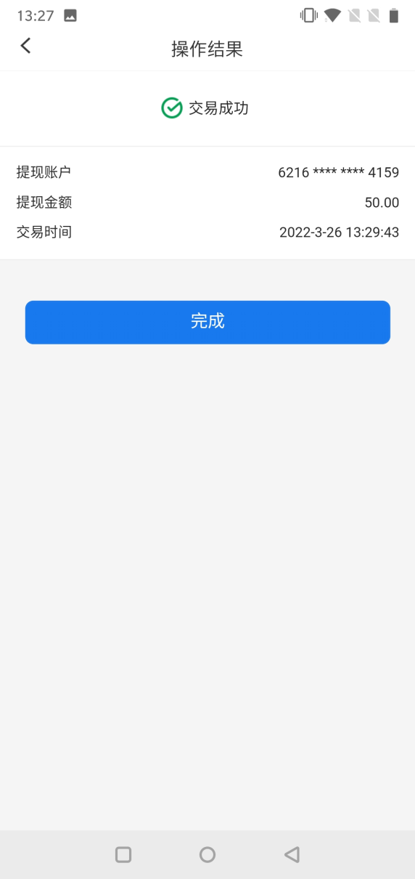

注销
【功能描述】
用户通过此功能进行钱包解约。
,【操作步骤】
1.点击钱包首页右上角“。。。”，选择【注销】，进入钱包注销页面。
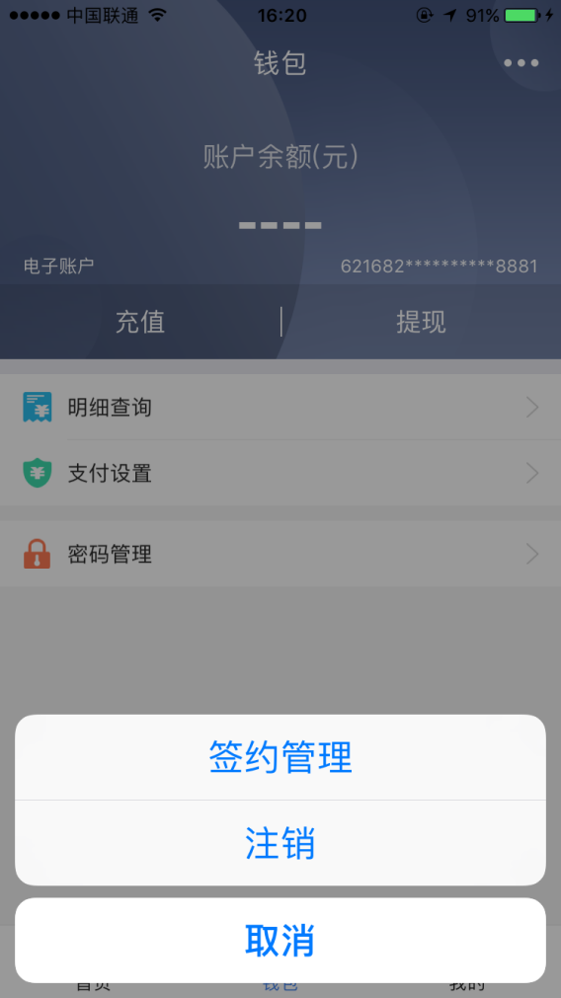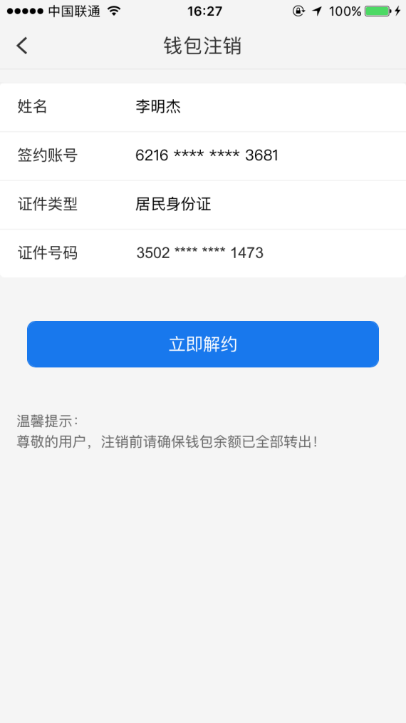
2.页面回显签约信息，点击【立即解约】，弹出验密框
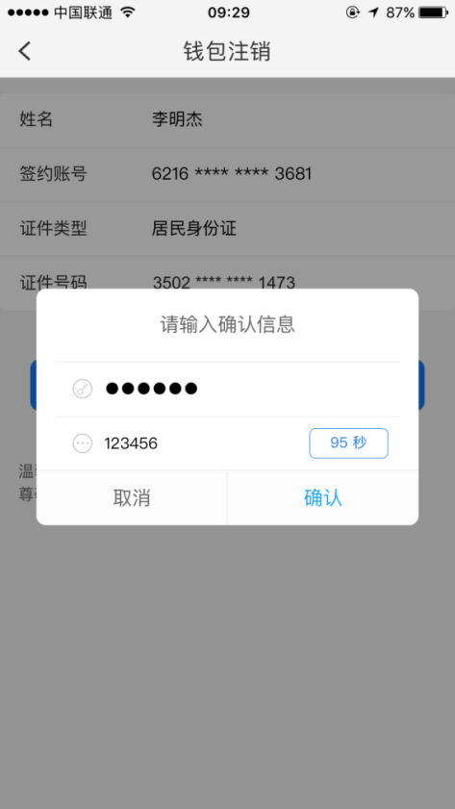
3.输入钱包交易密码、短信验证码，点击【确认】，即完成注销业务，跳转至钱包首页，显示立即签约（注销前请确保钱包余额为0）。
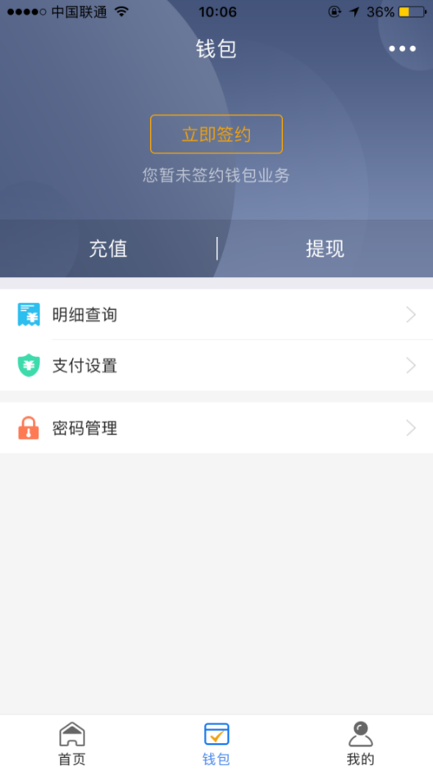

资产总览
资产负债包括我的资产、我的负债。

我的资产
【功能描述】
可以查询客户活期、定期、钱包组成。
【操作步骤】
1.在首页选择资产总览。
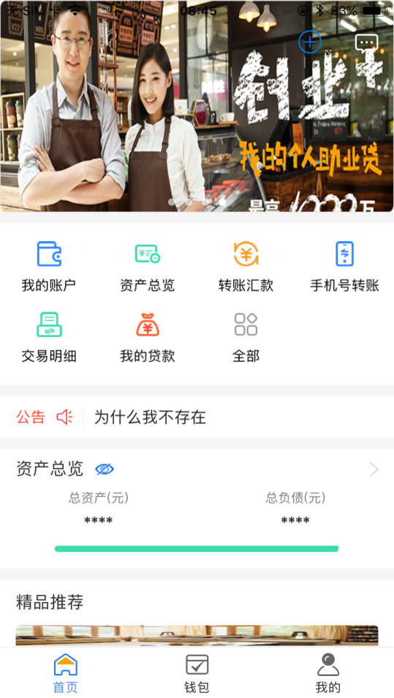
2.点击活期存款可以查看客户所有账户下的活期余额。

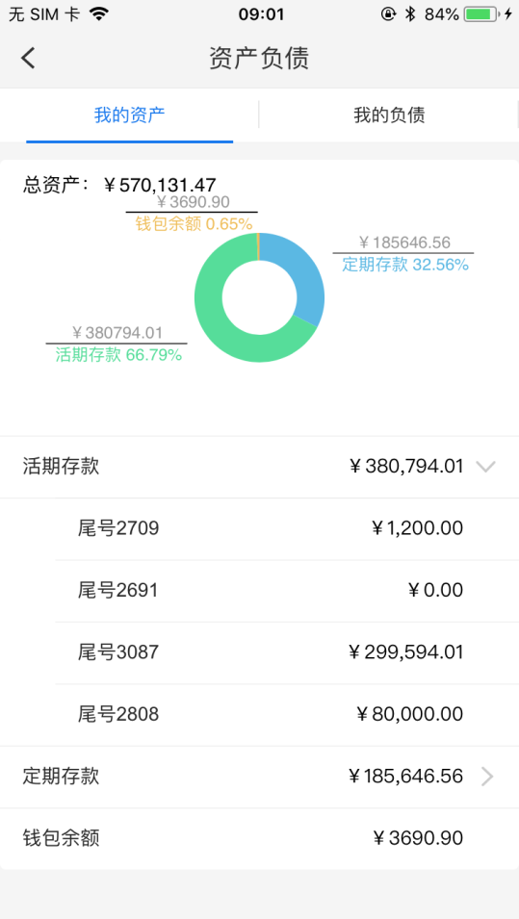
3.点击定期存款，查看客户所有账户下定期存款。
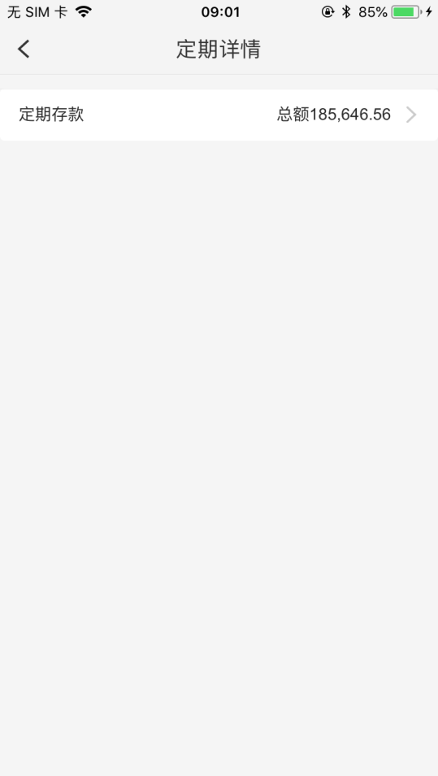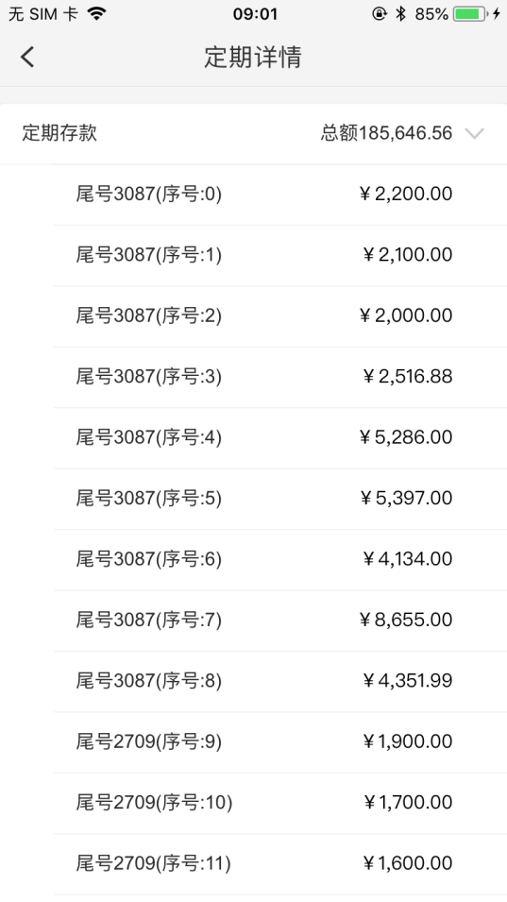
4.查看钱包余额（自助注册的手机银行钱包余额显示“- -”）。

我的负债
【功能描述】
可以查询客户贷款。
【操作步骤】
1.在首页选择资产总览。
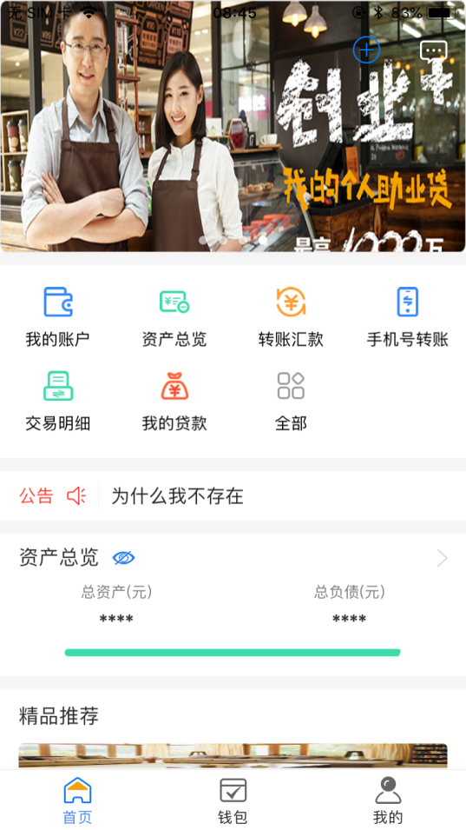
2.点击上方“我的负债”。

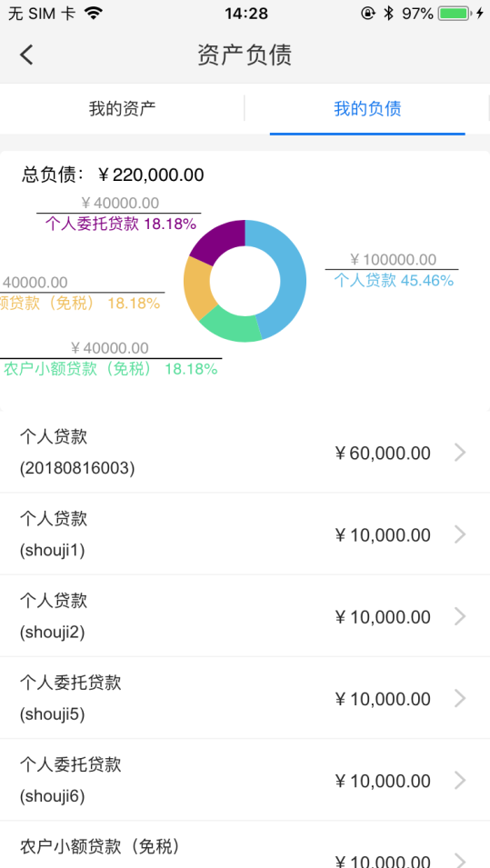
3.点击贷款记录右侧的“>”图标查看详情。
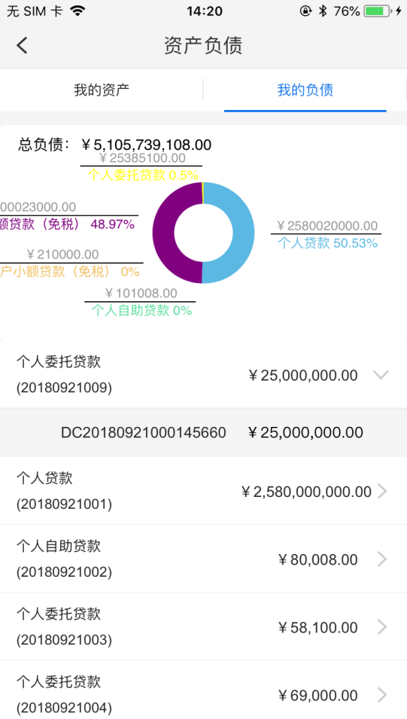

我的-安全中心
安全中心包括账户密码修改、登陆密码修改、手势密码修改、指纹密码修改、预留信息修改。
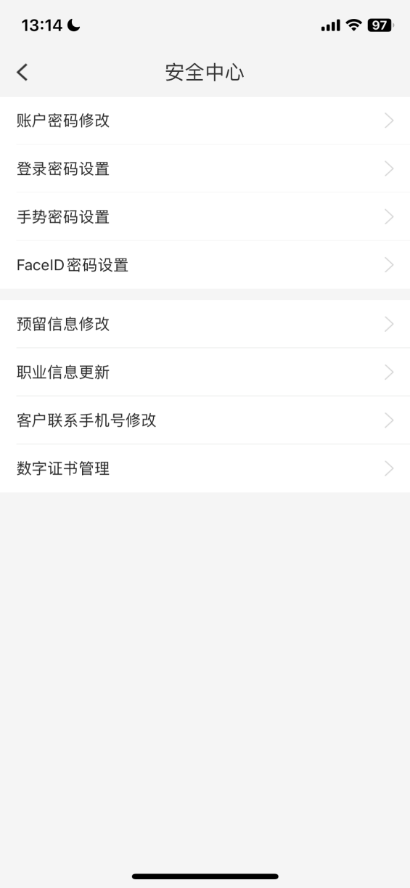

账户密码修改
【功能描述】
修改卡号的查询密码、交易密码。
【操作步骤】
1.在“我的”模块下点击【安全中心】。

2.点击【账户密码修改】。

3.选择账号、密码类型（查询密码、交易密码），输入6位数字原密码、新密码、短信验证码，【确认修改】。
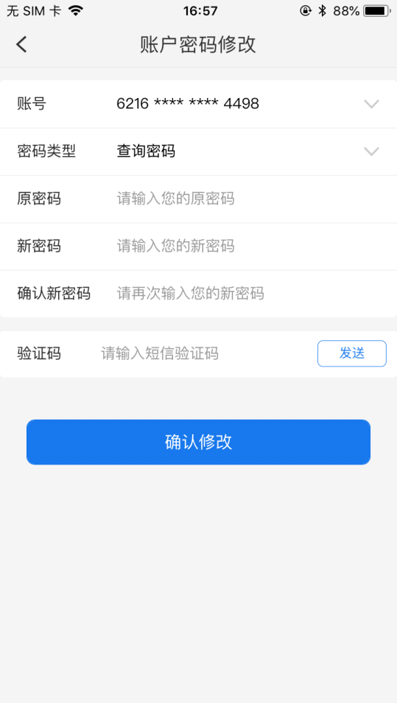

登陆密码设置
【功能描述】
修改手机银行登陆密码。
【操作步骤】
1.在“我的”模块下点击【安全中心】。

2.点击【登陆密码设置】。

3.输入原登录密码，设置8~20位数字、字母或特殊字符组合的新密码，其中至少包含数字和字母两种字符，输入短信验证码，【确认修改】。
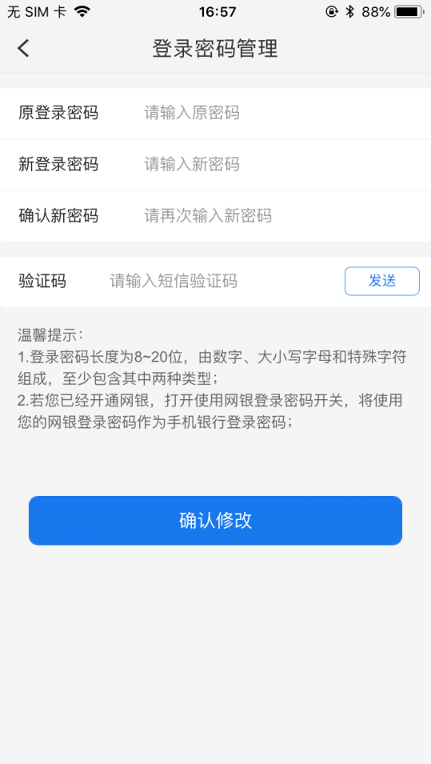

手势密码设置
【功能描述】
设置手机登陆的手势密码。
【操作步骤】
1.在“我的”模块下点击【安全中心】。

2.点击【手势密码设置】。

3.点击开关按钮。
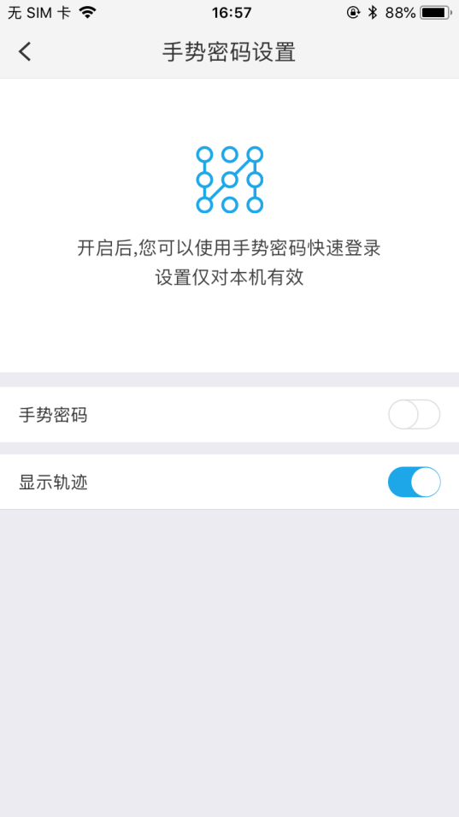
4.输入登陆密码。
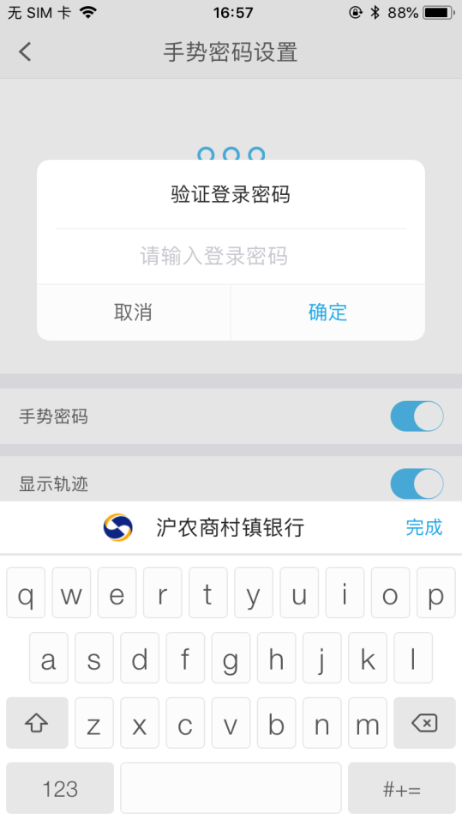
5.连续2次输入手势密码，设置成功，返回“我的”首页
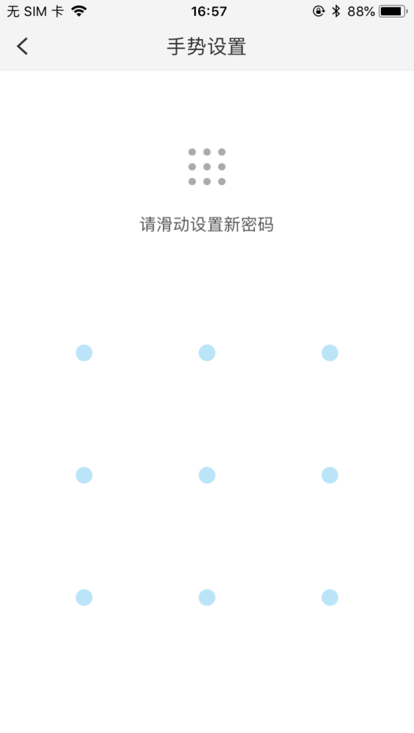

指纹密码设置
【功能描述】
设置手机登陆的指纹密码。
【操作步骤】
1.在“我的”模块下点击【安全中心】。

2.点击【指纹密码设置】。

3.点击开关按钮。
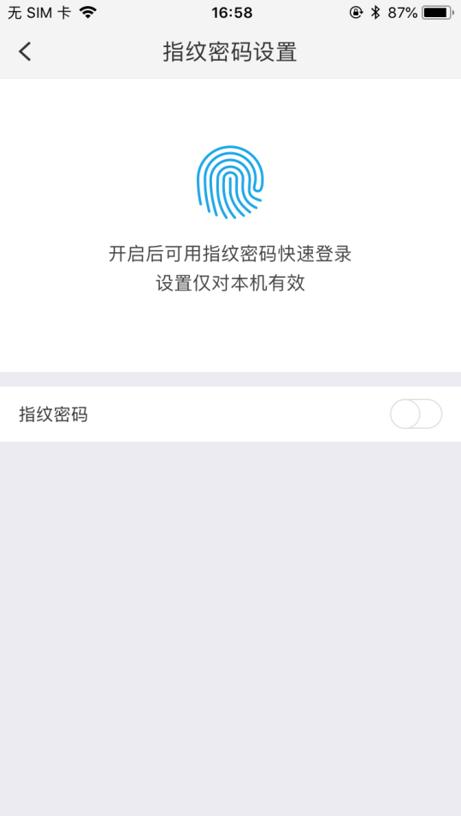
4.输入登陆密码，指纹设置成功返回“我的”首页。
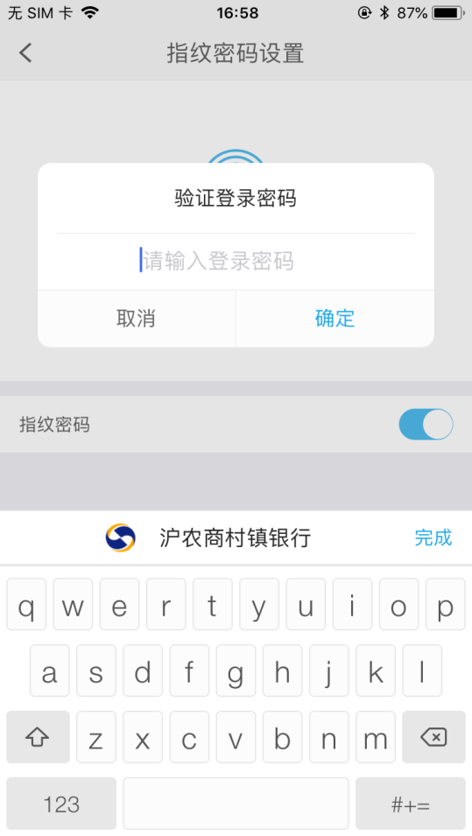

数字证书管理
【功能描述】
数字证书主要用于手机端大额转账及贷款申请、支用、还款等业务场景。
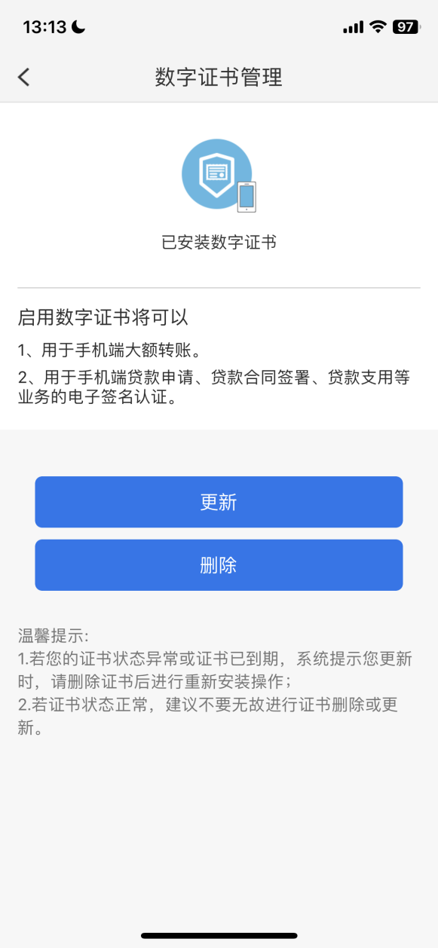

预留信息设置
【功能描述】
主要为手机端自行设置的预留信息进行修改。
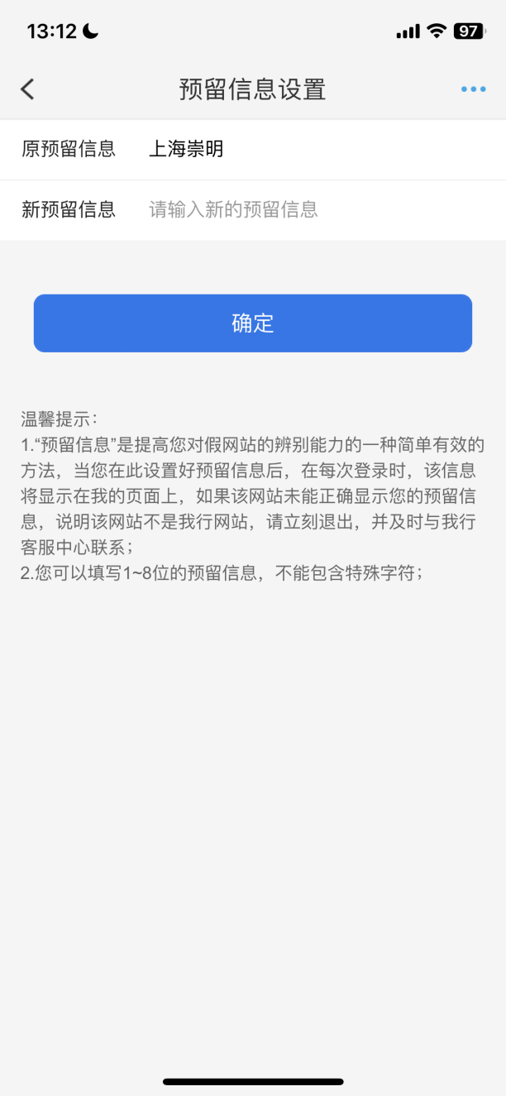

职业信息更新
【功能描述】
用于您在我行登录的职业进行更新。
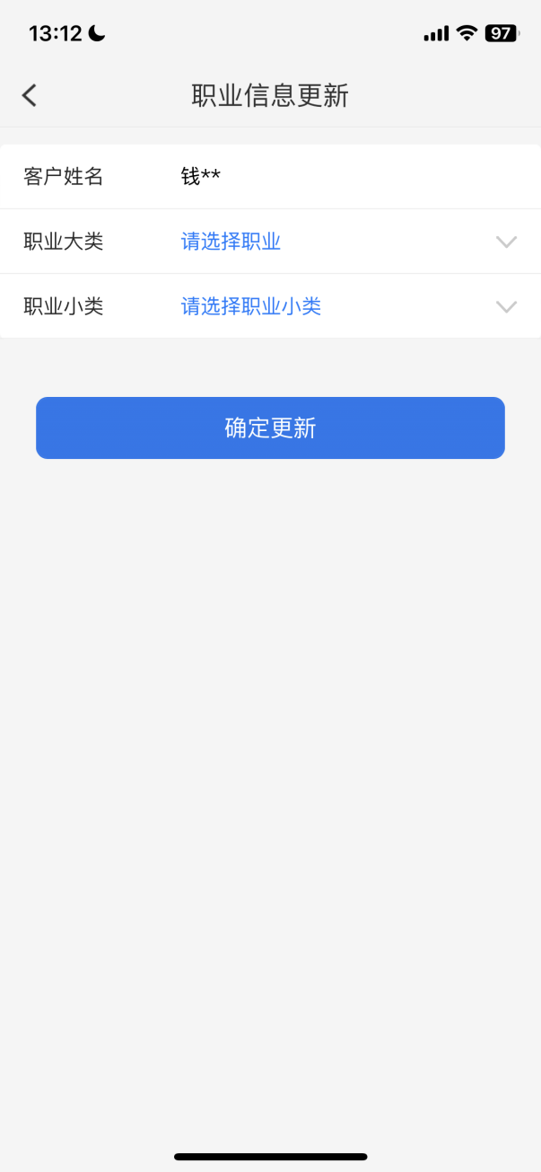

联系手机号修改
【功能描述】
主要用于您在我行的联系电话进行更新。
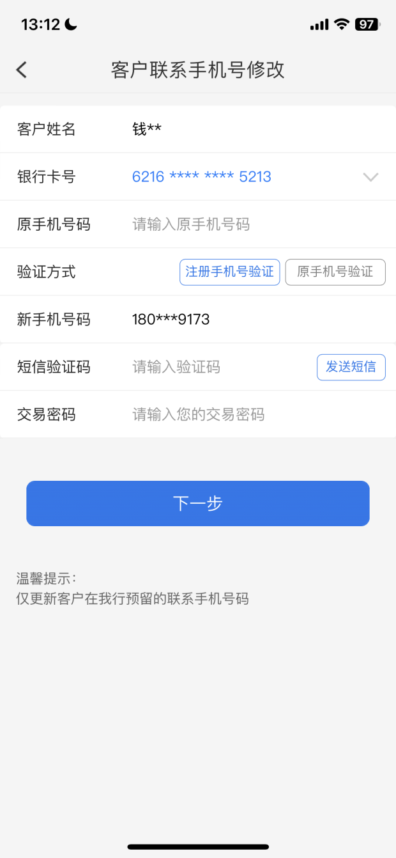

我的-限额管理
相关介绍见转账汇款中转账限额设置。

金融工具

安全中心包括账户密码修改、登陆密码修改、手势密码修改、指纹密码修改、预留信息修改。

金融工具包括存款计算器、贷款计算器、存贷款利率

存款计算器
【功能描述】
计算活期、定期预期收益。
【操作步骤】
1.在“我的”模块下点击【金融工具】。
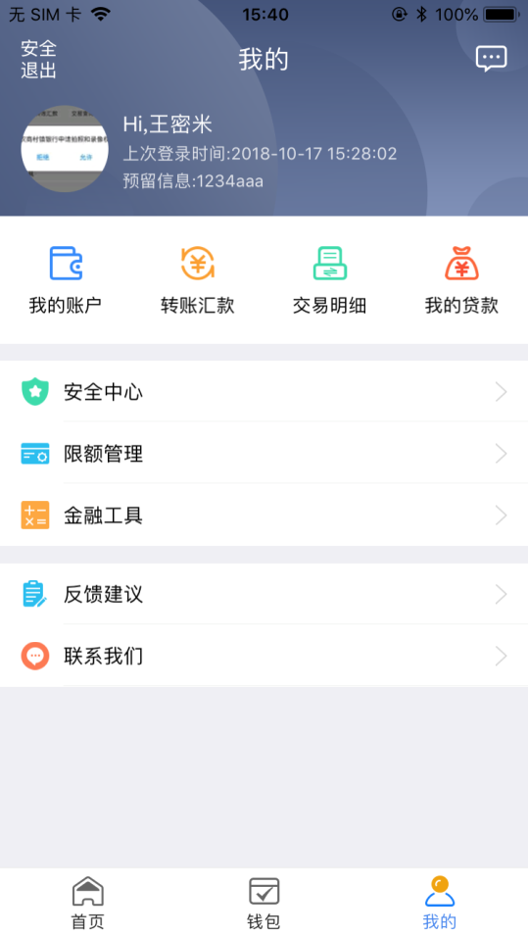
2.点击【存款计算器】。
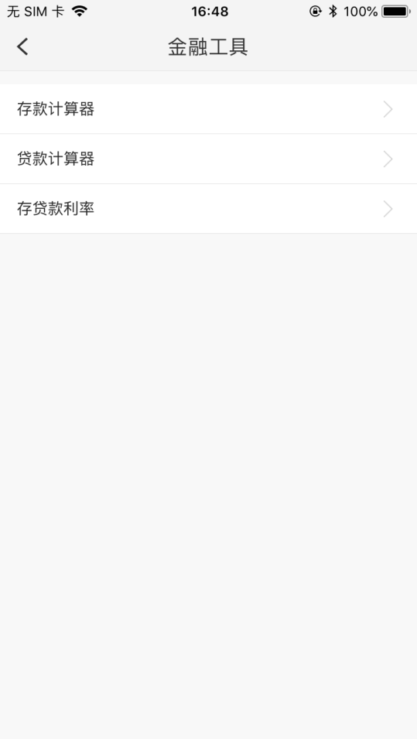
3.选择存款类型（整存整取、通知存款）、存款金额、开始日期、结束日期、年利率，点击【计算】。
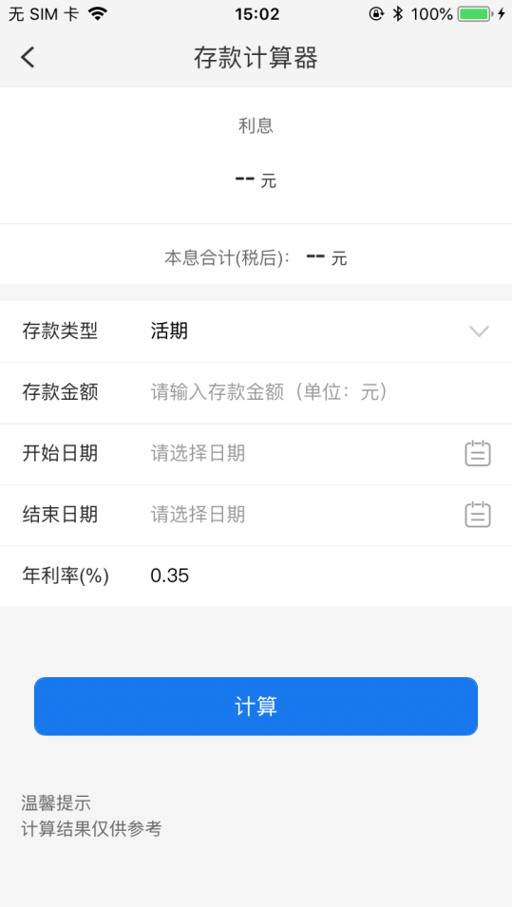

贷款计算器
【功能描述】
计算活期、定期预期收益。
【操作步骤】
1.在“我的”模块下点击【金融工具】。
2.点击【贷款计算器】。
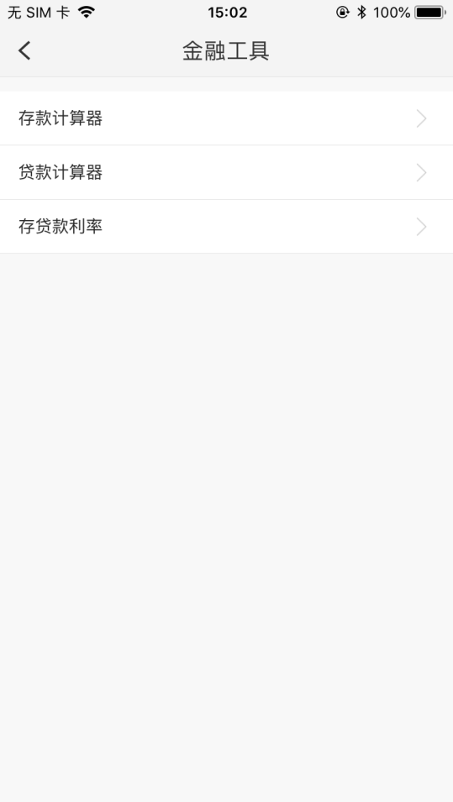
3.输入贷款金额、利率、期数、还款方式，点击【计算】。
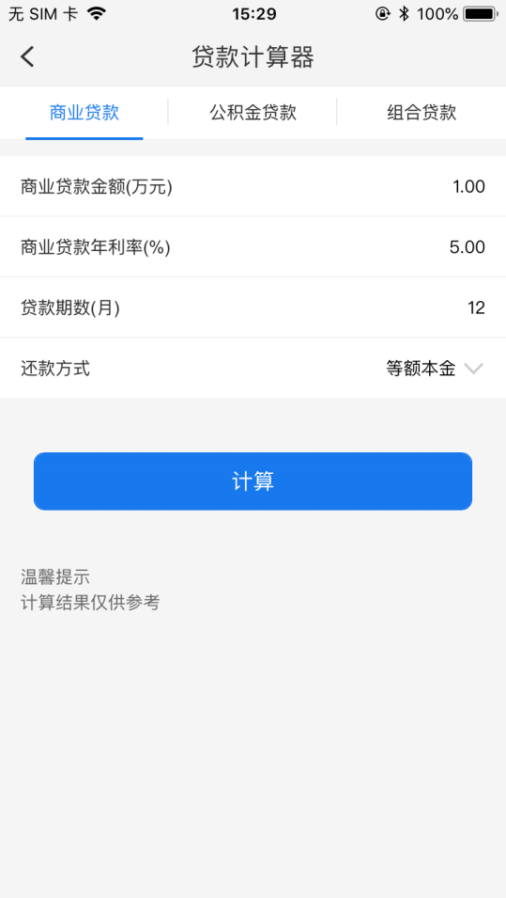
4.计算结果。
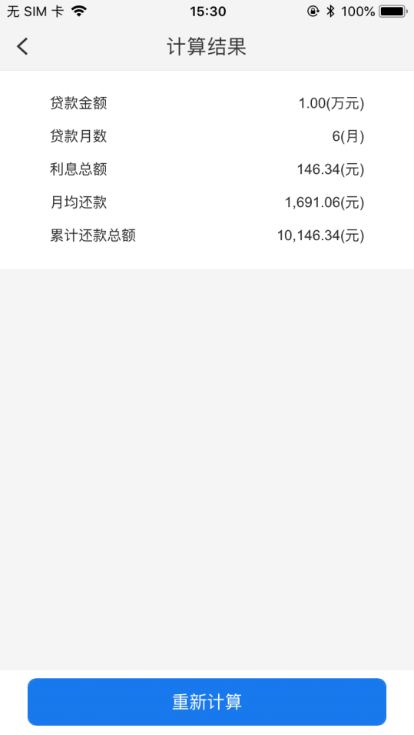

存贷款利率
【功能描述】
查看当前的存款利率、贷款利率。
【操作步骤】
1.在“我的”模块下点击【金融工具】，点击【存贷款利率】。
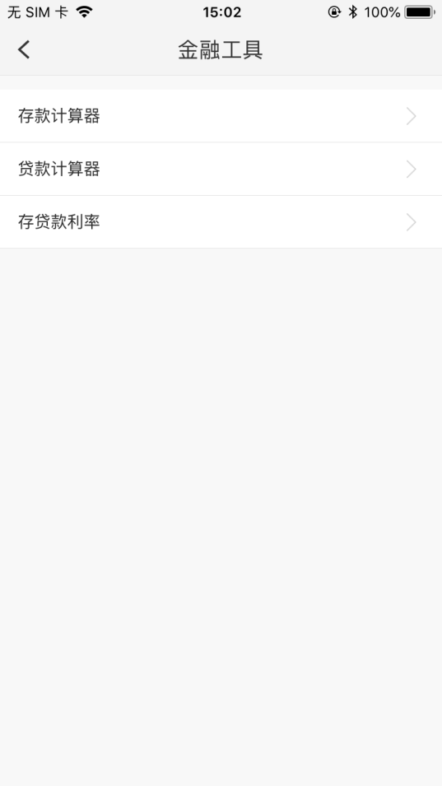
2.可查看存款利率。
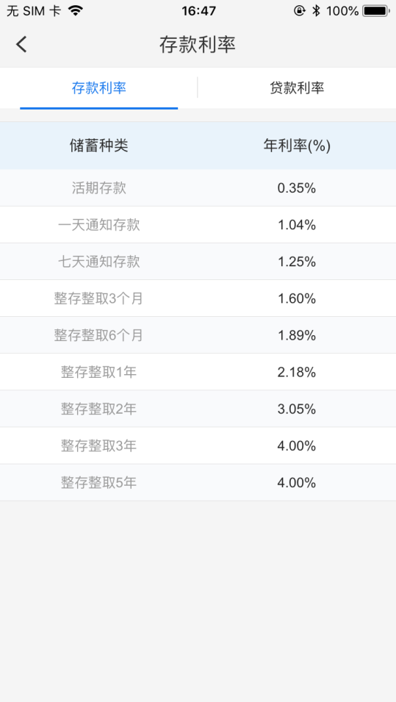
3.点击上方的“贷款利率”可查看贷款利率。
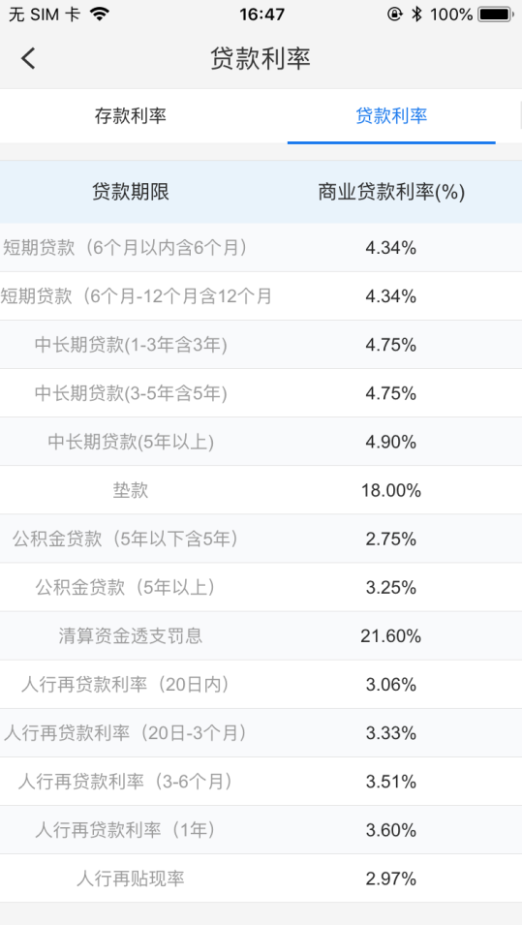

联系我们

联系信息
【功能描述】
给客户提供我行的的联系方式、反馈建议、客户投诉流程
【操作步骤】
- 在“我的”模块下点击【联系我们】。
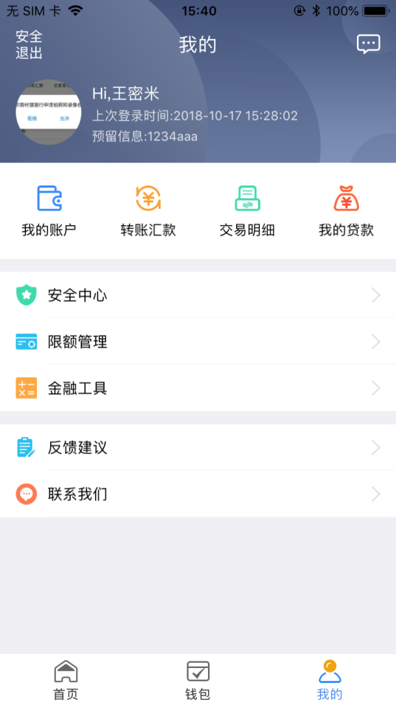
- 查看我行的联系方式。
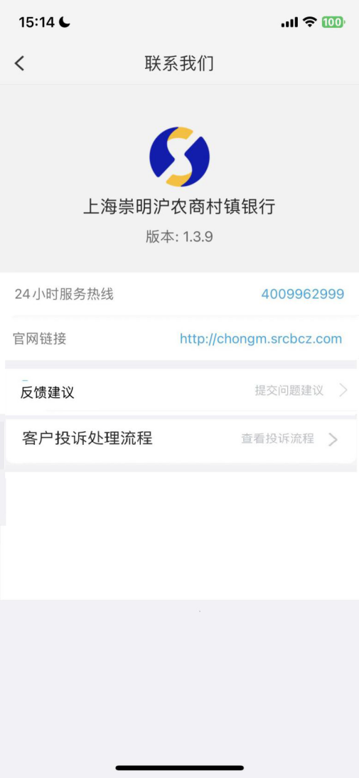

反馈建议
【功能描述】
客户提交反馈建议，帮助银行升级服务。
【操作步骤】
1.在“我的”联系我们-模块下点击【反馈建议】。

2.输入建议内容，点击【提交】。
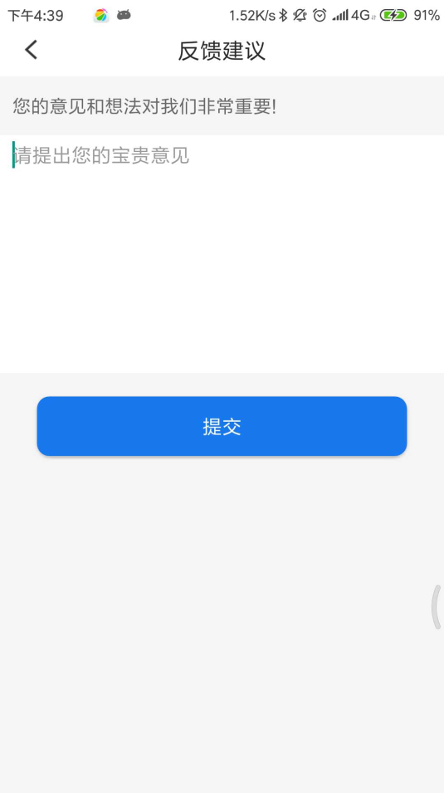

投诉流程
【功能描述】
我行联系地址、联系电话、邮箱及我们投诉处理流程。
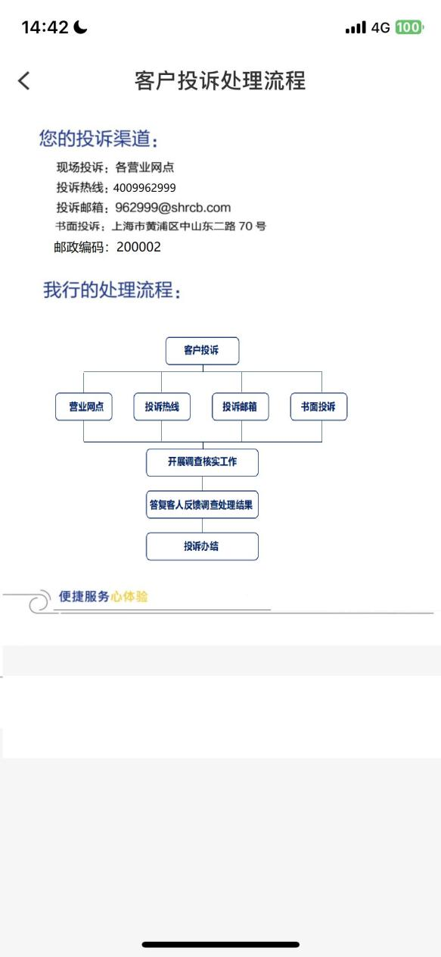

隐私政策
【功能描述】
为我行手机银行提供的隐私政策，你可查看隐私政策及撤回同意隐私政策。
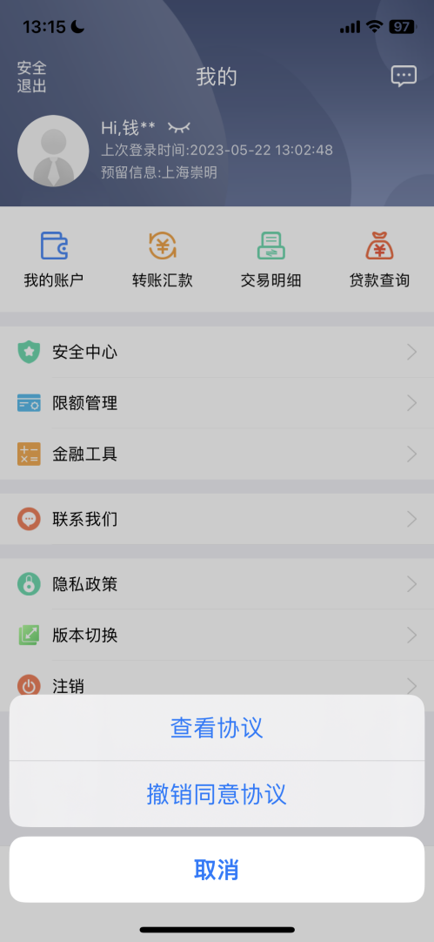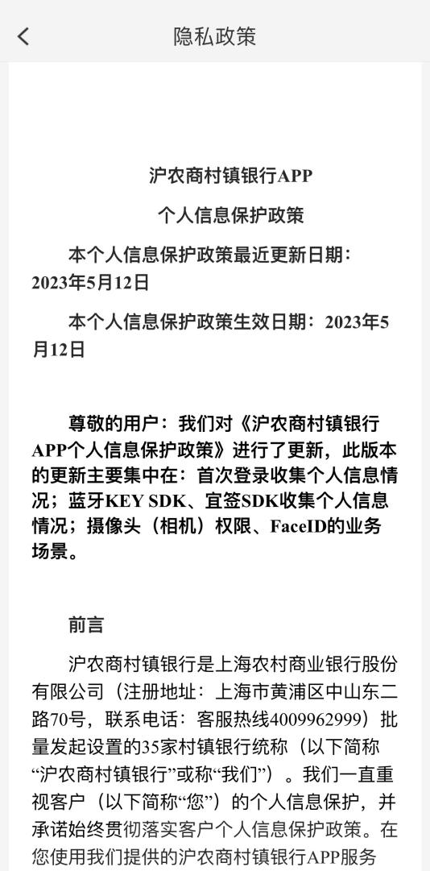

版本切换
【功能描述】
主要为我行手机银行标准版和敬老版版本，你可按照实际需要自行切换使用。
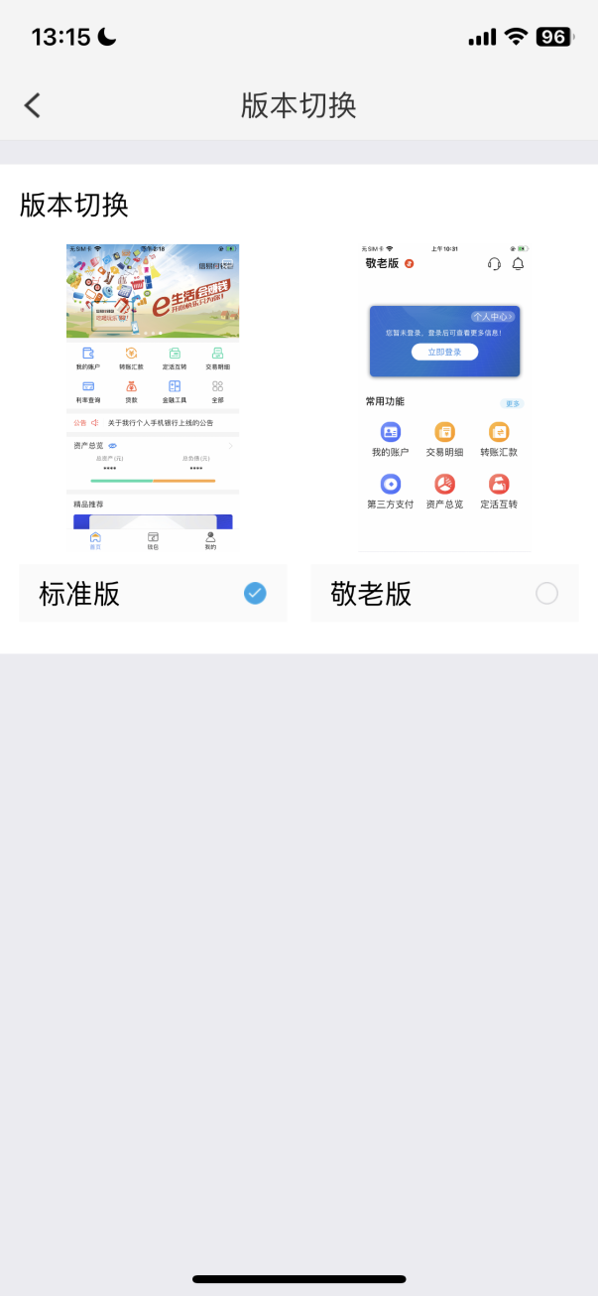

注销
【功能描述】
提供大众版手机银行，自助注销。专业版手机银行请至我行网点办理注销业务。

